
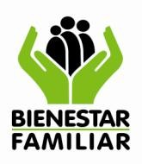



República de Colombia Ministerio de la Protección Social
Instituto Colombiano de Bienestar Familiar Cecilia de la Fuente de Lleras
Dirección General

INSTITUTO COLOMBIANO DE BIENESTAR FAMILIAR

INFORME DE GESTIÓN 2008

ELVIRA FORERO HERNÁNDEZ
DIRECTORA GENERAL

0
Avenida Carrera 68 No. 64C-75 PBX 437 7630 • Línea de atención al ciudadano 01 8000 918080 • Bogotá, D.C. - Colombia

República de Colombia Ministerio de la Protección Social
Instituto Colombiano de Bienestar Familiar Cecilia de la Fuente de Lleras
Dirección General

DIRECTIVOS

Elvira Forero Hernández Directora General

Rosa María Navarro Ordóñez Martha Liliana Huertas Moreno

Secretaría General Directora Técnica

Myriam de la Espriella de Escruceria Guillermo Alfredo Mejía Araujo

Directora Administrativa Director de Gestión Humana

Gustavo García Bate Luz Stella Hernández Ruiz

Director de Planeación Directora Financiera

Herbert Buitrago Galán

Director de Evaluación

1
Avenida Carrera 68 No. 64C-75 PBX 437 7630 • Línea de atención al ciudadano 01 8000 918080 • Bogotá, D.C. - Colombia

República de Colombia Ministerio de la Protección Social
Instituto Colombiano de Bienestar Familiar Cecilia de la Fuente de Lleras
Dirección General

EQUIPO TÉCNICO Y DE APOYO

Lina María Bernal Vélez María Amparo Arana Lasso

Subdirectora de Lineamientos y Estándares Subdirectora de Asesoría Territorial

Ingrid Rusinque Osorio Gustavo Enrique Rey Rodríguez

Subdirectora de Intervenciones Directas Subdirector de Programación

Guillermo Salgado Caicedo Roberto Conde Romero

Subdirector de Sistemas de Información Subdirector de Mejoramiento
Organizacional

Rocío Enciso Garzón Ana Zulema Jimenez Soto

Subdirectora de Seguimiento y Análisis Subdirectora de Investigaciones

José Oberdan Martínez Robles Luisa Fernanda Torres Alfonso

Jefe Oficina Jurídica Jefe Oficina de Control Interno

Amanda Rocio Molina Garzón Ruth Yaned Vargas Rico

Jefe Oficina de Cooperación y Convenios Jefe Oficina de Control Interno
Disciplinario

Henry Iván Matallana Torres

Jefe Oficina de Comunicaciones

2
Avenida Carrera 68 No. 64C-75 PBX 437 7630 • Línea de atención al ciudadano 01 8000 918080 • Bogotá, D.C. - Colombia

República de Colombia Ministerio de la Protección Social
Instituto Colombiano de Bienestar Familiar Cecilia de la Fuente de Lleras
Dirección General

TABLA DE CONTENIDO

Página
1. MARCO NORMATIVO Y LÍNEAS GENERALES DE POLITICA | 6
1.1. Compromisos Internacionales | 7
1.1.1. Convención de los Derechos del Niño y otros instrumentos internacionales | 7
1.1.2. Metas y Estrategias de Colombia para el logro de los Objetivos de Desarrollo del Milenio | 7
1.2. Plan Nacional de Desarrollo 2006 – 2010: “Estado Comunitario: Desarrollo para Todos” | 8
1.3. Plan Indicativo Institucional 2007 – 2010: “Los Derechos de los Niños, las Niñas y los Adolescentes, compromiso y responsabilidad de todos | 9
1.4. Código de Infancia y Adolescencia Ley 1098 de 2006 | 9
1.5. Plan Nacional para la Infancia y la Adolescencia: Colombia: Niños, Niñas y Adolescentes Felices y con Igualdad de Oportunidades | 10
1.6. Estrategia Municipios y Departamentos por la Infancia y la Adolescencia: Hechos y Derechos | 10
1.7. Guía para Alcaldes: Marco para las Políticas Públicas y Lineamientos para la Planeación del Desarrollo de la Infancia y la Adolescencia en el Municipio | 12
 | 13
2. POLITICAS FOCALIZADAS
2.1. Política Nacional de Primera Infancia | 13
2.2. Política Nacional de Seguridad Alimentaria y Nutricional | 14
2.3. Política Nacional de Construcción de Paz y Convivencia Familiar – Haz Paz- | 15
2.4. Estrategia Nacional para la Consolidación de la Política del Trabajo Infantil y la Protección del Trabajo Juvenil | 15
2.5. Política Nacional de Salud Sexual y Reproductiva | 17
2.6. Política Pública de Discapacidad | 18
2.7. Plan Nacional para la Prevención y Erradicación de la Explotación Sexual Comercial de Niños y Adolescentes | 19
3. POBLACION E INVERSION | 19
4. PROGRAMAS DE PREVENCIÓN | 20
4.1. Programas Estratégicos | 20
4.1.1. Desayunos Infantiles con Amor | 21
4.1.2. Programa de Alimentación Escolar | 22
4.1.3. Programa de Hogares del ICBF | 24

3
Avenida Carrera 68 No. 64C-75 PBX 437 7630 • Línea de atención al ciudadano 01 8000 918080 • Bogotá, D.C. - Colombia

República de Colombia Ministerio de la Protección Social
Instituto Colombiano de Bienestar Familiar Cecilia de la Fuente de Lleras
Dirección General

4.1.4. Programa Nacional de Alimentación al Adulto Mayor | 26
4.2 Otros Programas de Prevención | 27
4.2.1 Programa de Apoyo a la Primera Infancia (0 A 5 Años) | 27
4.2.1.1 Fiesta de la Lectura | 28
4.2.1.2 Recuperación Nutricional | 29
4.2.1.3 Centros de Recuperación Nutricional | 30
4.2.1.4 Atención Integral a la Primera Infancia | 30
4.2.2 Infancia y Adolescencia | 31
4.2.2.1 Clubes Prejuveniles y Juveniles | 31
4.2.2.2 Estrategia: “Los Jóvenes tienen la Palabra” | 32
4.2.3 Fortalecimiento a la Familia | 33
4.2.3.1 Educador Familiar | 33
4.2.3.2 Vivienda con Bienestar | 34
4.2.3.3 Familias en Acción | 34
4.2.4 Estrategia Derecho a la Felicidad | 35
5. POBLACIONES ESPECIALES | 35
5.1. Atención a Población en Situación de Desplazamiento | 35
5.1.1. Operación Prolongada de Socorro y Recuperación (OPSR) | 37
5.1.2. Raciones Alimentarias de Emergencia | 38
5.1.3. Unidades Móviles de Atención a Población Desplazada | 39
5.2. Atención a niños, niñas y adolescentes desvinculados de Grupos Armados Organizados al Margen de la Ley | 40
5.3. Personas en situación de Discapacidad | 42
5.4. Grupos Étnicos | 43
6. RESTABLECIMIENTO DE LOS DERECHOS DE NIÑOS, NIÑAS Y ADOLESCENTES | 44
6.1. Modalidades de Atención | 45
6.2. Programa de Adopciones | 46
7. IMPLEMENTACION DEL CÓDIGO DE INFANCIA Y ADOLESCENCIA | 47
7.1. Actividades de Capacitación | 48
7.2. Actividades de Divulgación | 48
8. FORTALECIMIENTO INSTITUCIONAL | 48
8.1. Sistema Integrado de Gestión de Calidad | 48
8.2. Gestión Financiera ICBF | 49
8.3. Proyección de Ingresos del ICBF 2009 (Modelo econométrico) | 51
8.4. Infraestructura Primera Infancia | 52
8.4.1. Construcción de Hogares Múltiples | 52
8.4.2. Construcción de Jardines Sociales | 55

4
Avenida Carrera 68 No. 64C-75 PBX 437 7630 • Línea de atención al ciudadano 01 8000 918080 • Bogotá, D.C. - Colombia

República de Colombia Ministerio de la Protección Social
Instituto Colombiano de Bienestar Familiar Cecilia de la Fuente de Lleras
Dirección General

8.4.3. Mejoras Locativas en Hogares Comunitarios de Bienestar | 57
8.5. Centros Zonales con Calidad | 57
8.6. Política de Administración de Personal | 58
8.6.1. Bienestar Social | 59
8.7. Seguimiento, Investigaciones, Estudios y Evaluaciones | 60
9. PRINCIPALES LOGROS 2008 Y RETOS 2009 | 71
9.1. Principales logros 2008 | 71
9.2 Principales retos 2009 | 75

5
Avenida Carrera 68 No. 64C-75 PBX 437 7630 • Línea de atención al ciudadano 01 8000 918080 • Bogotá, D.C. - Colombia

República de Colombia Ministerio de la Protección Social
Instituto Colombiano de Bienestar Familiar Cecilia de la Fuente de Lleras
Dirección General

MARCO NORMATIVO Y LÍNEAS GENERALES DE POLÍTICA

El Instituto Colombiano de Bienestar Familiar es una entidad de servicio público adscrita al Ministerio de la Protección Social, que cuenta con presencia en todo el territorio nacional a través de sus regionales y centros zonales, y tiene como propósito garantizar la protección integral y mejorar la calidad de vida de los niños, niñas y adolescentes y sus familias.

Para garantizar dicha protección integral, el ICBF promueve la acción coordinada y articulada del Sistema Nacional de Bienestar Familiar –SNBF–, conformado por las diferentes entidades (públicas, privadas, etc.) responsables de la garantía de los derechos, la prevención de su vulneración, y el restablecimiento de los mismos en los ámbitos nacional, territorial y local.

De esta manera, el ICBF actúa como ente rector de dicho Sistema y como tal, apoya la concertación, el diseño, la ejecución y la evaluación de políticas públicas en materia de infancia y adolescencia.

Los escenarios de participación por excelencia que permiten y promueven la concertación y articulación funcional del SNBF, son los Consejos de Política Social presentes en todos los ámbitos (nacional, departamental y municipal).

Adicionalmente a su rol como coordinador y rector del SNBF, el ICBF ejecuta directamente programas que contribuyen a mejorar la calidad de vida de niños, niñas y adolescentes. Estos programas se dividen en dos categorías: 1) aquellos orientados a la PREVENCIÓN de la vulneración de los derechos y 2) aquellos destinados al RESTABLECIMIENTO de los derechos de niños y adolescentes cuando los mismos han sido vulnerados.

Conscientes, que la protección integral de la infancia y la adolescencia constituyen una contribución significativa al desarrollo de nuestra nación, y comprometidos con el reto común de la humanidad de reducir la pobreza y vivir en un mundo cada vez más equitativo, el Gobierno de Colombia, y en particular el ICBF, se encuentran realizando importantes esfuerzos para la garantía y protección integral de los Derechos de nuestros Niños, Niñas y Adolescentes.

En ese sentido, el País cuenta con instrumentos de política en materia de infancia y adolescencia, que tienen el propósito de orientar y articular en los niveles nacional y territorial, las acciones y recursos orientados al mejoramiento de la calidad de vida de los niños, niñas y adolescentes.

Así mismo, existen políticas y planes focalizados que responden a problemáticas específicas, las cuales recogen propósitos de país y compromisos internacionales frente a los derechos de protección para la infancia y la adolescencia. A continuación se describen brevemente estos instrumentos de política.

6
Avenida Carrera 68 No. 64C-75 PBX 437 7630 • Línea de atención al ciudadano 01 8000 918080 • Bogotá, D.C. - Colombia

República de Colombia Ministerio de la Protección Social
Instituto Colombiano de Bienestar Familiar Cecilia de la Fuente de Lleras
Dirección General

A continuación se describen brevemente las líneas generales de política; las políticas focalizadas que responden a temas y problemáticas específicas, así como los avances y resultados de los principales programas que ejecuta el ICBF mediante sus dos grandes ejes de acción: 1) Prevención de la vulneración de los derechos de los niños y 2) Restablecimiento de sus derechos cuando éstos han sido vulnerados.

Compromisos internacionales
    - Convención de los Derechos del Niño y otros instrumentos internacionales

Dentro del marco normativo para la formulación e implementación de la política pública en materia de infancia y adolescencia, cabe resaltar la Convención de los Derechos del Niño1 y sus dos Protocolos Facultativos, (uno relativo a la participación de niños en conflictos armados2 y otro
relativo a la venta de niños, la prostitución infantil y la utilización de niños en la pornografía3) como
los principales instrumentos internacionales suscritos por Colombia, en materia de derechos de infancia y adolescencia.

Al aceptar las obligaciones de la Convención (y otros instrumentos internacionales), Colombia se ha comprometido con la protección integral de los derechos de la infancia y la adolescencia. De esta manera, se cuenta con un marco normativo internacional explícito e imperativo que guía la formulación de políticas y estrategias nacionales. El ICBF, consciente de estos compromisos y responsabilidades, ha venido diseñando, coordinando e implementando diferentes políticas, planes y programas destinados a la protección integral y a la promoción del interés superior del niño.

Metas y Estrategias de Colombia para el logro de los Objetivos de Desarrollo del Milenio

Mediante el documento 091 de 2005 del Consejo Nacional de Política Económica y Social (CONPES), Colombia definió las metas que espera alcanzar en 2015, así como las principales estrategias. Dichas estrategias hacen parte del actual Plan Nacional de Desarrollo y de las políticas sectoriales. El Gobierno Nacional, a través de Acción Social en coordinación con diferentes entidades, como el ICBF y con el apoyo del Programa de Naciones Unidas para el Desarrollo, ha venido promoviendo su inclusión en los planes departamentales y municipales, con el fin de asegurar la inversión del presupuesto nacional y regional en el cumplimiento de estos objetivos.

1 Entró en vigor para Colombia el 28 de enero de 1991 en virtud de la ley 12 de 1991
2 Entró en vigor para Colombia el 25 de junio de 2005 en virtud de la ley 833 de 2003
3 Entró en vigor para Colombia el 11 de diciembre de 2003 en virtud de la ley 765 de 2002

7
Avenida Carrera 68 No. 64C-75 PBX 437 7630 • Línea de atención al ciudadano 01 8000 918080 • Bogotá, D.C. - Colombia

República de Colombia Ministerio de la Protección Social
Instituto Colombiano de Bienestar Familiar Cecilia de la Fuente de Lleras
Dirección General

Según el estudio “Las regiones colombianas frente a los Objetivos del Milenio (2004)”, las metas pueden alcanzarse en el ámbito nacional, pero se tendrá que hacer un mayor esfuerzo en las regiones con menor desarrollo, debido a que las desigualdades existentes hacen que algunas regiones presenten niveles de rezago frente a otras de mayor desarrollo.

Plan Nacional de Desarrollo 2006 – 2010: “Estado Comunitario: Desarrollo para Todos”

El actual Plan Nacional de Desarrollo incluye dentro de sus prioridades, temas relevantes para la protección integral de la infancia y la adolescencia, tales como: la reducción de la pobreza, el fortalecimiento del sistema de protección social, la formulación de la política de primera infancia; de seguridad alimentaria y nutricional; y de la estrategia para la prevención y erradicación del trabajo infantil, así como la ampliación de la cobertura de los principales programas.

Una de las estrategias del Plan para combatir la pobreza y la desigualdad, es procurar que los esfuerzos que adelante el Estado y la sociedad civil cuenten con mecanismos explícitos dirigidos a dar acceso preferente a la población más pobre y vulnerable a los servicios sociales del Estado, con una mejor focalización de los subsidios y sus instrumentos.

En este sentido, las acciones del Estado se orientan a crear condiciones para que la población pobre supere su situación. El reto principal, además de procurar que la población no caiga en situaciones de privación socialmente inadmisibles, es procurar que mediante un proceso de inclusión social y de acumulación de capital físico y humano, salga definitivamente de su condición de privación o vulnerabilidad.

Para estos propósitos, el Sistema de Protección Social se constituye en el principal mecanismo creado por el gobierno nacional para el logro de los objetivos en materia social. Este Sistema se define mediante la ley 789 de 2002 como el conjunto de políticas públicas orientadas a disminuir la vulnerabilidad de los colombianos y a mejorar su calidad de vida. En ese sentido, el Sistema de Protección Social busca disminuir el riesgo de la población ante choques económicos y ayudar a la población pobre que los enfrenta.

Para la adecuada implementación del Sistema de Protección Social en Colombia, debe lograrse una efectiva articulación de sus tres grandes componentes o subsistemas: i) Seguridad social integral (salud, riesgos profesionales y protección al cesante); ii) Sistema de promoción social- Sistema social de riesgo; y iii) Sistema de formación de capital humano (Sector educativo y formación para el trabajo).

Uno de los principales componentes del Sistema de Promoción Social es el Sistema Nacional de Bienestar Familiar (Ley 7/79), definido como el conjunto de entidades públicas, privadas, sociales y comunitarias legalmente autorizadas, que trabajan unidas para mejorar las condiciones de vida de la niñez y la familia en todo el territorio nacional, a través de los cuales se presta el Servicio

8
Avenida Carrera 68 No. 64C-75 PBX 437 7630 • Línea de atención al ciudadano 01 8000 918080 • Bogotá, D.C. - Colombia



República de Colombia Ministerio de la Protección Social
Instituto Colombiano de Bienestar Familiar Cecilia de la Fuente de Lleras
Dirección General

Público de Bienestar Familiar. De acuerdo con el artículo 205 del Código de Infancia y Adolescencia, el Instituto Colombiano de Bienestar Familiar, como rector del Sistema Nacional de Bienestar Familiar, tiene a su cargo la articulación de las entidades responsables de la garantía de los derechos de los niños y adolescentes, la prevención de su vulneración, la protección y el restablecimiento de los mismos.

Las acciones de Promoción Social que ha venido desarrollando el Gobierno están orientadas a apoyar a las familias, en especial la niñez, la juventud y al adulto mayor. La protección de la niñez y la adolescencia se ha logrado con el apoyo de iniciativas dirigidas a la ejecución y desarrollo de programas como la Red Juntos, Familias en Acción, Desayunos Infantiles con Amor, Hogares Comunitarios de Bienestar, Programa de Alimentación Escolar, Fiesta de la Lectura, Recuperación Nutricional, Clubes Prejuveniles y Juveniles, Educador Familiar, Vivienda con Bienestar, Programa de Alimentación al Adulto Mayor, entre otros. Igualmente, dicha protección se ha promovido a través de la implementación de políticas, tales como: la Política Nacional de Primera Infancia y la Política Nacional de Seguridad Alimentaria y Nutricional, entre otras.

Plan Indicativo Institucional 2007 – 2010: “Los Derechos de los Niños, las Niñas y los Adolescentes, compromiso y responsabilidad de todos”

En el Plan Indicativo se definieron los siguientes objetivos institucionales para el período 2007 – 2010:
Atender a los niños, niñas y adolescentes y familias con servicios de calidad, oportunidad y pertinencia.
Monitorear y evaluar la implementación de la Política Nacional de Paz y Convivencia Familiar.
Contribuir a la garantía del Derecho a la Seguridad Alimentaria y Nutricional de la población colombiana.
Diseñar e implementar herramientas de articulación con las entidades del SNBF para la prevención, protección y restablecimiento de los derechos de los niños, niñas y adolescentes.
Implementar la Ley de Infancia y Adolescencia.
Mejorar la Infraestructura para la prestación de los servicios.
Mejorar la gestión institucional para el fortalecimiento y cualificación de los servicios.

Código de Infancia y Adolescencia (Ley 1098 de 2006)

Colombia dio un paso importante con la adecuación de la legislación colombiana a la Convención de los Derechos del Niño, a través de la expedición de la ley 1098 de 2006 o Código de Infancia y Adolescencia.

9
Avenida Carrera 68 No. 64C-75 PBX 437 7630 • Línea de atención al ciudadano 01 8000 918080 • Bogotá, D.C. - Colombia

República de Colombia Ministerio de la Protección Social
Instituto Colombiano de Bienestar Familiar Cecilia de la Fuente de Lleras
Dirección General

El objetivo de este Código es establecer normas para la protección integral de los niños y adolescentes, con el fin de garantizar el ejercicio de sus derechos y libertades, así como su restablecimiento.

La protección integral de niños, niñas y adolescentes hace referencia a su reconocimiento como sujetos de derechos, a la garantía y cumplimiento de los mismos, a la prevención de su amenaza o vulneración y a la seguridad de su restablecimiento inmediato en desarrollo del principio del interés superior. Así mismo, el Código establece que la protección integral se materializa en el conjunto de políticas, planes, programas y acciones que se ejecuten en los ámbitos nacional, departamental, distrital y municipal.

Adicionalmente, esta ley establece un Sistema de Responsabilidad Penal para los Adolescentes, para que sean investigados y juzgados por autoridades judiciales competentes con el fin de garantizar el ejercicio de su derecho a un debido proceso. Todas las medidas tienen carácter pedagógico y restaurativo. La privación de libertad, se define como una medida excepcional que sólo se aplica de acuerdo con criterios objetivos para sancionar al niño de acuerdo con el hecho cometido.

Plan Nacional para la Infancia y la Adolescencia: “Colombia: Niños, Niñas y Adolescentes Felices y con Igualdad de Oportunidades”.

En cumplimiento del compromiso adquirido por Colombia en la Sesión Especial de la Asamblea General de Naciones Unidas sobre infancia, realizada en mayo de 2002 en Nueva York, y en cumplimiento de la correspondiente Declaración y Plan de Acción denominada “Un mundo más apropiado para los niños”, en el 2003 se inició el proceso de formulación del Plan Nacional para la Niñez y Adolescencia, con la participación de las entidades del orden nacional y territorial.

El Plan establece una serie de metas e indicadores organizados por áreas de derecho, con el que se espera que en una década todos los niños, niñas y adolescentes tengan, sin excepción alguna, condiciones adecuadas de existencia, protección, desarrollo y ciudadanía. Actualmente, este documento se encuentra publicado y se prevé su lanzamiento oficial próximamente.

Estrategia Hechos y Derechos, Municipios y Departamentos por la Infancia y la Adolescencia.

La Estrategia “Hechos y Derechos” es la herramienta que promueve en el ámbito territorial la eficiencia y eficacia de la gestión pública orientada a garantizar y restituir los derechos de la infancia y la adolescencia.

Esta Estrategia conjunta entre la Procuraduría General de la Nación, UNICEF e ICBF, se constituye como una plataforma dinámica que tiene dos objetos de seguimiento: 1) la inclusión de la infancia y la adolescencia en los diferentes ciclos de la política pública; y 2) las condiciones de

10
Avenida Carrera 68 No. 64C-75 PBX 437 7630 • Línea de atención al ciudadano 01 8000 918080 • Bogotá, D.C. - Colombia

República de Colombia Ministerio de la Protección Social
Instituto Colombiano de Bienestar Familiar Cecilia de la Fuente de Lleras
Dirección General

vida de los niños, niñas y adolescentes a través del seguimiento al cumplimiento de los 12 objetivos de política pública propuestos por el país.

En desarrollo de la Estrategia, se ha venido realizando una importante labor con los gobernadores del País, con el fin de identificar, promover y hacer seguimiento a los compromisos de las autoridades locales en los temas de infancia, adolescencia y juventud en los planes desarrollo, con la destinación de recursos específicos para garantizar el ejercicio de sus derechos,

Entre sus principales avances se destacan: un fortalecimiento significativo de las políticas territoriales en materia de infancia y adolescencia; una gran movilización social; el compromiso de los gobernadores y alcaldes; y la conformación y fortalecimiento de equipos interinstitucionales en todos los niveles.

Con miras a mejorar la planeación desde el marco de derechos, en el 2008 ingresaron otras entidades a la mesa directiva y a la mesa técnica: UNFPA, OIM, Save the Children y Plan Internacional, para el desarrollo del proceso de asistencia técnica en todo el país, llevándose a cabo los siguientes encuentros con Gobernadores:

- Encuentro Paipa. Ambientes Protectores Restablecimiento de derechos en casos de vulneración. Junio 11 y 12 de 2008.
- Encuentro Barranquilla. La inversión Social como una corresponsabilidad pública, privada y de la cooperación internacional para la garantía de los derechos de la infancia, la adolescencia y la juventud. Diciembre 11 y 12 de 2008.

Adicionalmente, se realizaron dos encuentros con jefes de planeación departamental y distrital, a nivel nacional para capacitarlos en los temas inherentes a la estrategia y la inclusión de Políticas, Planes, Programas y Acciones especificas, para niños, niñas, adolescentes y familia, en los Planes de Desarrollo Municipal, Distrital y Departamental.

Se firmaron convenios con la Escuela Superior de Administración Pública, el Ministerio de la Protección Social, la Contraloría General de la República, la Procuraduría General de la Nación, el Departamento Nacional de Planeación, el Fondo de las Naciones Unidas para la Infancia, UNICEF y el Fondo de Población de las Naciones Unidas, UNFPA con el fin de adelantar acciones conjuntas, y brindar asistencia técnica en los temas de infancia, adolescencia y juventud.

Se brindaron orientaciones para los Consejos de Política Social –CPS– que están operando a nivel nacional, para la concreción de acciones frente a niñez y familia en sus Agendas de Trabajo, y definir un modelo de seguimiento al funcionamiento de los CPS en todo el país.

Se presentó el Informe Nacional sobre decretos y planes de trabajo de Consejos Departamentales de Política Social y se realizaron ejercicios de control social en regionales y seccionales, en los

11
Avenida Carrera 68 No. 64C-75 PBX 437 7630 • Línea de atención al ciudadano 01 8000 918080 • Bogotá, D.C. - Colombia

República de Colombia Ministerio de la Protección Social
Instituto Colombiano de Bienestar Familiar Cecilia de la Fuente de Lleras
Dirección General

que se incluye a la comunidad, sectores y entidades del sistema, para la implementación de la Ley de Control Social.

Guía para Alcaldes: Marco para las Políticas Públicas y Lineamientos para la Planeación del Desarrollo de la Infancia y la Adolescencia en el Municipio

Esta guía contiene el marco para el diseño, la gestión y el seguimiento de la política pública municipal de infancia y adolescencia y los lineamientos para incluir la garantía de sus derechos en los planes de desarrollo municipales. Adicionalmente, establece los siguientes doce objetivos de política bajo los cuales se están articulando las diferentes iniciativas, enmarcados en cuatro áreas de derecho, a saber:

Existencia
- Todos vivos (que ninguno muera cuando puede evitarse)
- Ninguno sin familia
- Todos saludables
- Ninguno desnutrido o con hambre

Ciudadanía
- Todos registrados
- Todos participando en la vida de la comunidad

Desarrollo
- Todos con educación de calidad y no discriminante
- Todos jugando
- Todos capaces de manejar los afectos y las emociones

Protección
- Ninguno maltratado o abusado
- Ninguno en una actividad perjudicial o violenta
- Los adolescentes acusados de violar la ley con debido proceso y sanciones educativas y proporcionales

Se firmaron convenios con la Escuela Superior de Administración Pública, el Ministerio de la Protección Social, la Contraloría General de la República, la Procuraduría General de la Nación, el Departamento Nacional de Planeación, el Fondo de las Naciones Unidas para la Infancia, UNICEF y el Fondo de Población de las Naciones Unidas, UNFPA con el fin de adelantar acciones conjuntas, y brindar asistencia técnica en los temas de infancia, adolescencia y juventud.

Se brindaron orientaciones para los Consejos de Política Social –CPS– que están operando a nivel nacional, para la concreción de acciones frente a niñez y familia en sus Agendas de Trabajo, y definir un modelo de seguimiento al funcionamiento de los CPS en todo el país.

12
Avenida Carrera 68 No. 64C-75 PBX 437 7630 • Línea de atención al ciudadano 01 8000 918080 • Bogotá, D.C. - Colombia

República de Colombia Ministerio de la Protección Social
Instituto Colombiano de Bienestar Familiar Cecilia de la Fuente de Lleras
Dirección General

Se presentó el Informe Nacional sobre decretos y planes de trabajo de Consejos Departamentales de Política Social.

Y se realizaron ejercicios de control social en regionales y seccionales, en los que se incluye a la comunidad, sectores y entidades del sistema, para la implementación de la Ley de Control Social.

POLITICAS FOCALIZADAS

  - Política Nacional de Primera Infancia

Mediante el CONPES 109 de 2007 se aprobó la Política Nacional de Primera Infancia, Colombia por la Primera Infancia, la cual aborda de manera integral todos los aspectos relativos a la supervivencia y al desarrollo emocional, psicológico y cognitivo de los niños desde la gestación hasta los 6 años.

La Política se enmarca en el Plan Nacional de Desarrollo y se enmarca dentro de los compromisos adquiridos en la Convención Internacional sobre los Derechos del Niño. Esta es una prioridad para el Gobierno, y en particular para el ICBF, teniendo en cuenta que lo que no se haga o deje de hacer en esta etapa dejará secuelas para toda la vida.

Durante el 2008, se llevó a cabo la capacitación a equipos técnicos de las Secretarías de Educación y Direcciones Regionales del ICBF de 44 entidades territoriales en la Política Pública Nacional - CONPES, en lineamientos de Política Educativa y la Ruta Operativa para la Atención Integral a la Primera Infancia. En el desarrollo de este proceso, se logró la sensibilización, socialización y capacitación a los responsables de los entes territoriales, tales como: secretarías departamentales y municipales; servidores públicos de las regionales del ICBF y prestadores del servicio de atención integral a la primera infancia.

Igualmente, se elaboró el proceso metodológico para la implementación de la atención integral a la primera infancia: Caracterización, Planeación, Implementación y Evaluación - que se concreta en la Ruta Operativa, ya mencionada.

Por otra parte, con el objetivo de cualificar la atención integral a la Primera Infancia, en las diferentes modalidades de atención del ICBF, y para garantizar el acceso al lenguaje y la equidad al acceder a la educación escolar formal, se desarrolló durante el 2008 el proyecto Fiesta de la Lectura, que mediante la conformación de Bebetecas y procesos de formación directamente con los agentes educativos, benefició a 314 Hogares Infantiles, 794 Hogares Comunitarios, 17 Hogares Múltiples y 6 Jardines Sociales , beneficiando a 54.711 niños y niñas en 26 Departamentos.

El Consejo Nacional de Política Económica Social (Conpes) aprobó, en su documento 115, la distribución de los recursos para educación y la atención integral de la primera infancia para la

13
Avenida Carrera 68 No. 64C-75 PBX 437 7630 • Línea de atención al ciudadano 01 8000 918080 • Bogotá, D.C. - Colombia

República de Colombia Ministerio de la Protección Social
Instituto Colombiano de Bienestar Familiar Cecilia de la Fuente de Lleras
Dirección General

vigencia 2008, correspondientes a las liquidaciones del mayor valor del Sistema General de Participaciones por crecimiento real de la economía superior al 4% de la vigencia 2006. Las actividades financiables con estos recursos son: 1) Construcción de infraestructuras adecuadas para la atención integral a la primera infancia; 2) Adecuación de la infraestructura de los Hogares Infantiles y/o Hogares Agrupados pertenecientes a los programas del ICBF, o adecuación de infraestructuras municipales de programas de atención a la primera infancia y 3) Adquisición de materiales para la promoción del desarrollo de los lenguajes, la literatura y la expresión artística en la primera infancia.

Política Nacional de Seguridad Alimentaria y Nutricional

En el Plan Nacional de Desarrollo 2006 – 2010 se reconoce la importancia de contar con una Política de Seguridad Alimentaria y Nutricional, como una de las estrategias para lograr la garantía de los derechos económicos y sociales.

En marzo 23 de 2008, mediante el documento CONPES 113 se estableció esta Política con el fin de garantizar que la población colombiana, especialmente, la que se encuentra en situación de inseguridad alimentaria y nutricional, disponga, acceda y consuma alimentos de manera permanente y oportuna, en suficiente cantidad, variedad, calidad e inocuidad.

Esta Política se ha venido implementando a través de Planes departamentales y municipales de Seguridad Alimentaria y Nutricional, que tengan metas, recursos y resultados concretos. El ICBF, ha asumido el reto en este cuatrienio, de liderar e impulsar el desarrollo de estos planes en cada uno de los 32 departamentos. Así mismo se está construyendo el Plan Nacional de Seguridad Alimentaria y Nutricional. Durante el 2008, se logró cubrir el 90% de departamentos en asistencia técnica y acompañamiento para la construcción y el seguimiento a sus respectivos Planes Territoriales.

Adicionalmente, durante el 2008, se participó en la elaboración del decreto que reglamenta y aprueba la Comisión Intersectorial de Seguridad Alimentaria y Nutricional – CISAN y se brindaron insumos técnicos para el Proyecto de Ley No. 79 de 2008 del Senado "Por la cual se establece el marco legal de la Seguridad alimentaria y nutricional" (Autor: H.S. Nancy Patricia Gutiérrez)

Por otra parte, en el marco de la implementación de esta política, se ha cualificado y fortalecido el Programa de Alimentación Escolar. Este programa contó en 2008 con cofinanciación por un valor total de $141,167 millones distribuidos de la siguiente manera: $32,256 millones aportados por las Gobernaciones de 12 Departamentos4; $101,033 millones aportados por las alcaldías de 740 municipios5; y $ 7,607 millones aportados por otros 6 cofinanciadores entre fondos locales, cajas de compensación familiar y empresa privada.

4 Amazonas, Antioquia, Bolívar, Boyacá, Cauca, Guainía, Guaviare, Norte de Santander, Quindío, Risaralda, Valle del Cauca y Vichada.
5 602 municipios cofinanciaron con recursos del Sistema General de Participaciones – Alimentación Escolar; y 138 con otros recursos.

14
Avenida Carrera 68 No. 64C-75 PBX 437 7630 • Línea de atención al ciudadano 01 8000 918080 • Bogotá, D.C. - Colombia

República de Colombia Ministerio de la Protección Social
Instituto Colombiano de Bienestar Familiar Cecilia de la Fuente de Lleras
Dirección General

Política Nacional de Construcción de Paz y Convivencia Familiar - Haz Paz

El ICBF también aporta en la implementación de la Política Nacional de Construcción de Paz y Convivencia Familiar - Haz Paz, la cual tiene por objetivo prevenir, atender, vigilar y detectar la violencia intrafamiliar, enfocada en la necesidad de transmitir valores entre los individuos, las familias y las comunidades, y en la prestación de servicios de atención especializados a las víctimas de maltrato, abuso sexual infantil, violencia intrafamiliar, para el restablecimiento de los derechos.

El ICBF trabaja por construir y movilizar en la familia la cultura de denuncia que permita fortalecer las políticas de prevención en el entorno familiar. Para ello, se cuenta con canales como la línea 018000918080, la línea 106, nuestro sitio web, la atención personalizada en los 200 Centros Zonales del ICBF distribuidos en todo el País y el correo electrónico denuncie@icbf.gov.co.

Para responder a esta problemática, el ICBF en su componente preventivo apoya proyectos conducentes a transformar las pautas de crianza, la promoción de la convivencia familiar, la prevención de la violencia intrafamiliar y el mejoramiento de las condiciones de habitabilidad y convivencia de familias en situación de desplazamiento o vulnerabilidad. Adicionalmente, trabaja el componente de detección y vigilancia mediante la implementación de un modelo para la promoción de comportamientos pro sociales para niños y niñas en la primera infancia y finalmente, en desarrollo del componente de atención, viene implementando en un esfuerzo conjunto con la Fiscalía General de la Nación, Unidades Especializadas de Atención Integral a Víctimas de Delitos Sexuales.

En 2008 en convenio con la Fiscalía General de la Nación, se implementaron 18 unidades especializadas de atención a víctimas de violencia sexual. Adicionalmente, se cuenta con 30 profesionales (psicólogos y trabajadores sociales) contratados, capacitados y aplicando el modelo de atención integral a víctimas. En las 18 unidades implementadas se han instalado las 18 Cámaras de Gessel respectivas.

Estrategia Nacional para la Consolidación de la Política del Trabajo Infantil y la Protección del Trabajo Juvenil – ETI

Esta Estrategia recoge los tres Planes Nacionales y constituye la manera genérica de lograr los objetivos de la política nacional contra el trabajo infantil: prevenir y erradicar las Peores Formas de Trabajo Infantil y la protección del joven trabajador. Esta Estrategia es resultado de un esfuerzo conjunto de instituciones y actores de diferentes regiones del País, agrupados en el Comité Interinstitucional y los Comités Regionales para la Erradicación del Trabajo Infantil y la Protección del Joven Trabajador, con presencia de organizaciones de empleadores, trabajadores e instituciones del Estado, y con el apoyo permanente de la Organización Internacional del Trabajo.

15
Avenida Carrera 68 No. 64C-75 PBX 437 7630 • Línea de atención al ciudadano 01 8000 918080 • Bogotá, D.C. - Colombia

República de Colombia Ministerio de la Protección Social
Instituto Colombiano de Bienestar Familiar Cecilia de la Fuente de Lleras
Dirección General

Esta estrategia cuenta con los siguientes objetivos generales: 1) Escolarizar a los niños, niñas y adolescentes que están vinculados a las perores formas de trabajo infantil o en riesgo de caer en ellas, y suministrarles la mayor cantidad posible de servicios complementarios de la oferta social local y nacional; 2) Suministrar prioritariamente a las familias de estos niños y adolescentes, la oferta social local y nacional necesaria para hacerlas funcionales y productivas; y 3) Coordinar y complementar el trabajo de las entidades estatales y no estatales competentes en protección y restablecimiento de derechos.

Las metas que se proponen en esta estrategia, fijan su atención en la focalización de las acciones en los niños, niñas y jóvenes trabajadores en riesgo, como personas con mayores grados de vulnerabilidad al interior de sus propios grupos familiares; contribuyendo así a atacar una de las dimensiones de la pobreza.

El ICBF ha asumido el compromiso de retomar los desarrollos de la Organización Internacional del Trabajo y de Minercol para impulsar y fortalecer estrategias integrales de prevención y atención a niños vinculados a la minería artesanal en 6 departamentos y 27 municipios del país. De esta manera, se focalizó la atención a familias mineras dentro de los programas regulares de ICBF: clubes juveniles y pre-juveniles, educador familiar, familia rural dispersa y hogar gestor, con el propósito de desarrollar con pertinencia y ocasión programas en el ámbito rural.

Se diseñó y aplicó el instrumento de caracterización para identificar a los niños, niñas y adolescentes trabajadores o en riesgo de vincularse al trabajo, y a sus familias y para el levantamiento de la respectiva línea de base en: 1.208 familias de Boyacá, 275 familias de Bolivar, 100 familias de Chocó y 517 familias de Nariño, para un total de 2100 familias caracterizadas.

Una vez realizada la caracterización, se gestionan las medidas urgentes de restitución de derechos de quienes los tengan vulnerados, posteriormente se coordinan y complementan las acciones públicas y privadas disponibles para resolver la situación encontrada; se fortalece la gestión, ante todo escolar, con nuevas metodologías; se registra periódicamente el acceso y la permanencia de niños, niñas y adolescentes y sus familias en los servicios ofertados; y finalmente, se lleva a cabo el seguimiento y evaluación del resultado paulatino de dichos servicios.

Durante el 2008, se llevaron a cabo las siguientes acciones intersectoriales de prevención y erradicación del trabajo infantil: 1) 2.078 familias fueron atendidas en el marco de convenios interinstitucionales para la seguridad alimentaria (Red de Seguridad Alimentaria – RESA de Acción Social) de niños, niñas, adolescentes y sus familias en los departamentos de Boyacá (1.578 familias) y Antioquia (500 familias); 2) En 8 municipios del Cesar se implementó el proyecto prevención y erradicación del trabajo infantil en calle y la explotación sexual comercial; 3) Se están ejecutando proyectos de comunicación participativa para la prevención del trabajo infantil en las 6 regionales priorizadas Boyacá, Antioquia, Bolivar, Caldas, Chocó y Nariño. Esta estrategia promueve el uso de los medios locales de comunicación, por parte de los jóvenes; 315 niños, niñas y jóvenes en jornada alterna a la escolar, se apropiaron de los medios de comunicación

16
Avenida Carrera 68 No. 64C-75 PBX 437 7630 • Línea de atención al ciudadano 01 8000 918080 • Bogotá, D.C. - Colombia

República de Colombia Ministerio de la Protección Social
Instituto Colombiano de Bienestar Familiar Cecilia de la Fuente de Lleras
Dirección General

locales para la transformación de patrones culturales que legitiman el trabajo infantil; 4) 76 Clubes pre-juveniles y 70 juveniles atendieron a niños y niñas trabajadores o en riesgo de trabajar entre 12 y 17 años de edad, logrando que 2.220 niños y adolescentes desarrollen competencias artísticas, deportivas, comunicativas, de formación personal y de participación social; 5) 136 educadores fortalecieron a las familias para prevenir y desestimular el trabajo infantil, logrando que 4,658 familias de niños, niñas o adolescentes trabajadores o en riesgo mejoraran sus procesos de comunicación familiar basados en el afecto y el buen trato; y 6) mediante la modalidad rural dispersa se atendieron 720 familias y mediante la modalidad de hogar gestor se atendieron 116 familias.

Por otra parte, se realizaron 6 talleres de Inclusión de la Estrategia Nacional en los Planes de Desarrollo de los 27 municipios focalizados capacitando a 200 funcionarios. Se ha logrado incluir la Estrategia Nacional en los proyectos de Planes de Desarrollo de 42 municipios de Colombia: 27 municipios con presencia de trabajo infantil en minería artesanal (trabajo realizado por el ICBF), 15 municipios con trabajo infantil agrícola (trabajo realizado por la OIT y Visión Mundial).

En septiembre de 2008 se suscribió el convenio 042 de 2008 por un valor de $600 millones entre el ICBF, la Gobernación del Cesar y la Procuraduría General de la Nación con el fin de identificar, prevenir y atender social y productivamente a los niños, niña y adolescentes víctimas del trabajo infantil en calle en 8 municipios: Pailitas, Aguachica, Valledupar y Bosconia; y víctimas de explotación sexual comercial en el corredor carbonífero en los municipios de la Jagua de Ibirico, el Copey, Curumaní, Bosconia y el Paso.

La población beneficiaria de este convenio son 800 familias mineras con niños y niñas vinculados al trabajo Infantil en calle y a la explotación sexual comercial.

Política Nacional de Salud Sexual y Reproductiva

Esta Política está orientada a contribuir a la salud sexual y reproductiva, y a la promoción de los derechos sexuales y reproductivos de toda la población. Tiene un especial énfasis en: la reducción de factores de vulnerabilidad y comportamientos de riesgo; el estímulo de factores protectores y la atención a grupos con necesidades específicas, especialmente niños y adolescentes víctimas de abuso y explotación sexual.

En el marco de la responsabilidad y competencias del ICBF, se vienen adelantando estrategias de promoción y garantía del ejercicio de los derechos sexuales y reproductivos de niños, niñas y adolescentes, con énfasis en paternidad y maternidad responsables como lo señala el Código de la Infancia y la Adolescencia.

En la implementación de esta Política durante el 2008 se llevó a cabo un proceso de formación de 960 servidores públicos, agentes educativos, en derechos sexuales y reproductivos en 8 regionales. Adicionalmente, 17 Regionales fueron dotadas con material pedagógico para la

17
Avenida Carrera 68 No. 64C-75 PBX 437 7630 • Línea de atención al ciudadano 01 8000 918080 • Bogotá, D.C. - Colombia

República de Colombia Ministerio de la Protección Social
Instituto Colombiano de Bienestar Familiar Cecilia de la Fuente de Lleras
Dirección General

formación en derechos sexuales y reproductivos, con un total de 14.000 kits y la realización de 142 talleres en el manejo del material, con participación 4.075 personas.

Se Implementó la Estrategia Integral “Vive tus Derechos” para la promoción de la salud y formación para el ejercicio ciudadano desde los derechos humanos, sexuales y reproductivos en adolescentes, en el cual se contemplan tres componentes: 1) Educativo: se formaron 1100 personas y se elaboraron dos documentos soporte para el proceso de expansión de este componente; 2) Apoyo a la implementación de servicios amigables de salud, en donde se acompañó el proceso de implementación en 14 municipios; y 3) Emprendimientos Juveniles, en donde se desarrolló un proceso de formación con jóvenes de clubes juveniles para la construcción de proyectos productivos, obteniendo como resultado 41 emprendimientos aprobados y con apoyo económico y técnico, para un total de 331 jóvenes beneficiarios.

Adicionalmente, se realizaron 4 talleres en las ciudades de Bogotá, Cundinamarca, Armenia y Villavicencio de “Prevención de Abuso Sexual desde la promoción y ejercicio de los Derechos en el marco de la Ley 1146 de 2007” con participación de 130 agentes educativos e institucionales encargados de las acciones de prevención y atención de abuso sexual de niños, niñas y adolescentes.

Política Pública de Discapacidad

Tiene como propósito construir una sociedad que respete y reconozca las diferencias que de ella se derivan, logrando que las personas con discapacidad, la familia, la comunidad y el Estado, concurran y estén comprometidos en promover y proveer las condiciones para lograr su máxima autonomía y participación en los espacios cotidianos y de la vida ciudadana.

Durante el 2008 se llevó a cabo la coordinación de Redes Comunitarias para la prevención e integración de personas con discapacidad desde un enfoque de Rehabilitación con Base Comunitaria –RBC, de 8 departamentos (Amazonas, Atlántico, Casanare, Guainía, Guaviare, Magdalena, Quindío y Risaralda) capacitados, con retroalimentación y seguimiento.

Se elaboraron guías pedagógicas para la atención e integración de niños y niñas menores de 6 años con discapacidad en entornos familiares, sociales e institucionales del Sistema Nacional de Bienestar Familiar, en las temáticas de: discapacidad cognitiva, motora, auditiva, visual, autismo, sordo-ceguera y parálisis cerebral elaboradas y en fase de publicación.

Se prestó el servicio de interpretación para la atención de personas sordas y sordo-ciegas en los Centros Zonales, Regionales y la Dirección Nacional del ICBF, en todos por demanda.

En Convenio con la Fundación Saldarriaga Concha y Liliane Fonds y el Ministerio de Protección Social, se elaboró una propuesta para la implementación de unidades de apoyo y fortalecimiento a familias (UNAFA) de niños, niñas y adolescentes con discapacidad beneficiarias del Hogar Gestor.

18
Avenida Carrera 68 No. 64C-75 PBX 437 7630 • Línea de atención al ciudadano 01 8000 918080 • Bogotá, D.C. - Colombia
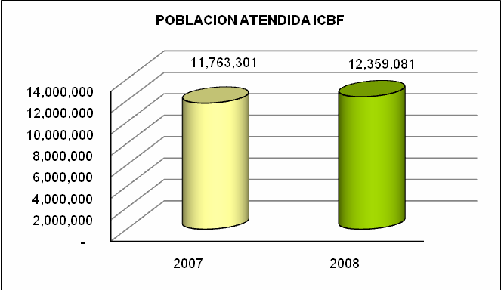

República de Colombia Ministerio de la Protección Social
Instituto Colombiano de Bienestar Familiar Cecilia de la Fuente de Lleras
Dirección General

Se desarrolló un convenio de cooperación con el Instituto Nacional para Ciegos INCI y con el Instituto Nacional para Sordos INSOR, con el objetivo de aunar esfuerzos para la detección, prevención y el mejoramiento en la atención de niños, niñas y adolescentes con limitación, facilitando la integración a la que tienen derecho al medio familiar, social y ocupacional.

Plan Nacional para la Prevención y Erradicación de la Explotación Sexual Comercial de Niños, Niñas y Adolescentes

El Plan Nacional para la prevención y erradicación de la explotación sexual comercial de niños, niñas y adolescentes tiene como objetivo fortalecer el desarrollo de acciones de prevención, detección temprana y atención, que permitan garantizar el ejercicio de los derechos de los niños y niñas víctimas de este delito,

En el marco de este Plan, en conjunto con entidades del Estado, organizaciones de la sociedad y el apoyo de UNICEF y la OIT, se ha logrado el compromiso de proveedores de Internet para la lucha contra la pornografía infantil, de igual forma se ha vinculado en acciones preventivas y de promoción al sector turístico de 13 ciudades del País, así como la creación y fortalecimiento de redes de prevención y atención a víctimas de explotación sexual en 20 municipios.

POBLACION E INVERSION

El Instituto Colombiano de Bienestar Familiar atendió en el 2008, 12.359.081 usuarios en los 1.101 municipios del país. Comparando con el 2007 (11.763.301) se aumentó la cobertura del ICBF en 595.780 usuarios (ver gráfica 1).

Gráfica 1. Población Atendida ICBF 2007 – 2008

19
Avenida Carrera 68 No. 64C-75 PBX 437 7630 • Línea de atención al ciudadano 01 8000 918080 • Bogotá, D.C. - Colombia
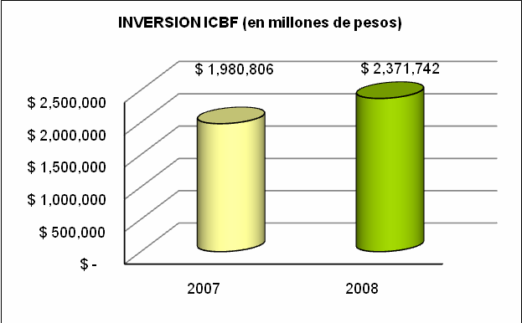

República de Colombia Ministerio de la Protección Social
Instituto Colombiano de Bienestar Familiar Cecilia de la Fuente de Lleras
Dirección General

Por otra parte, el presupuesto de inversión del Instituto para el 2008 fue de 2,3 billones de pesos, lo cual representa un incremento del 20% frente al presupuesto de 2007 el cual fue de 1,9 billones de pesos (ver gráfica 2).

Gráfica 2. Inversión ICBF 2007 – 2008 (En millones de pesos)

El crecimiento económico logrado por el país, a través de las políticas de desarrollo implementadas por el Gobierno en los últimos 5 años, ha permitido al ICBF incrementar considerablemente su inversión como resultado de los mayores ingresos. Mientras que en 2002 el presupuesto del Instituto fue de 889 mil millones de pesos, en 2008 fue de más de 2 billones de pesos.

Es de resaltar que los aportes parafiscales han sido la posibilidad financiera, real y única, para desarrollar los programas, así como para lograr de manera efectiva la retribución del ingreso y la eficacia de la inversión social del País.

Cabe señalar que pese a las dificultades económicas derivadas de las crisis que se están dando en el Mundo, y Colombia no es la excepción, el Gobierno ha decidido no afectar bajo ninguna circunstancia los recursos financieros destinados a los programas sociales. No son los más pobres los que deben pagar el peso de la crisis.

PROGRAMAS DE PREVENCIÓN

  - Programas Estratégicos

20
Avenida Carrera 68 No. 64C-75 PBX 437 7630 • Línea de atención al ciudadano 01 8000 918080 • Bogotá, D.C. - Colombia

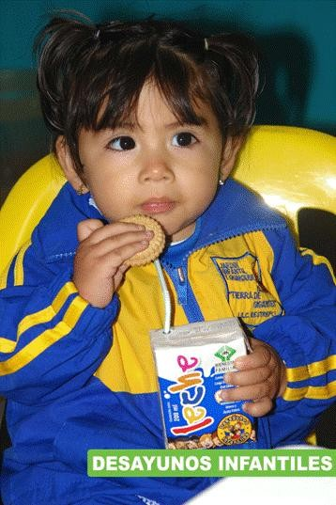
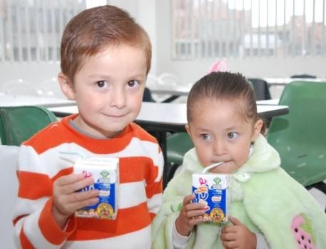
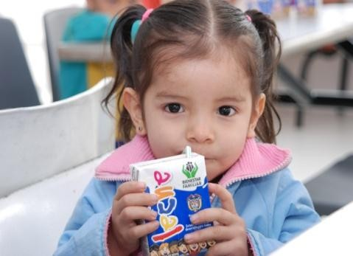

República de Colombia Ministerio de la Protección Social
Instituto Colombiano de Bienestar Familiar Cecilia de la Fuente de Lleras
Dirección General

DESAYUNOS INFANTILES CON AMOR

Los Desayunos Infantiles con Amor se crearon bajo el gobierno del presidente Álvaro Uribe Vélez para atender con un complemento alimentario a niños y niñas menores de 6 años, de los niveles 1 y 2 del SISBEN con el objetivo de mejorar el consumo y aprovechamiento biológico de alimentos.

El ICBF en el 2008 entregó este complemento alimentario durante 180 días a 1.156.640 niños y niñas, en 1.101 municipios, a través de 7.722 puntos, consistente en Bienestarina, leche y galletas fortificadas, lo que representa un 100% del cumplimiento de la meta SIGOB programada para este año. Para ello, se contó con una inversión de $136.644 millones de pesos. Frente a 2007, esto representa un incremento en la cobertura de 31.455 usuarios.

Gráfica 3. Población Atendida Desayunos Infantiles con Amor 2007 – 2008

21
Avenida Carrera 68 No. 64C-75 PBX 437 7630 • Línea de atención al ciudadano 01 8000 918080 • Bogotá, D.C. - Colombia
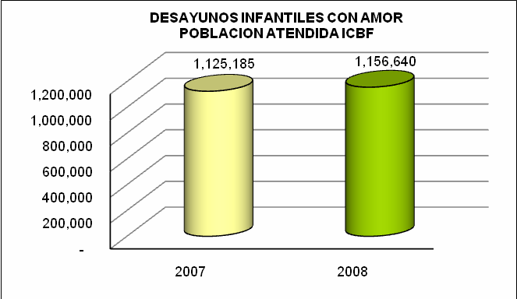
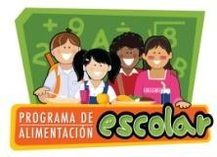
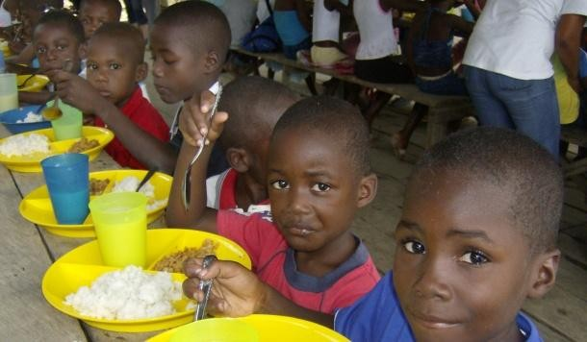
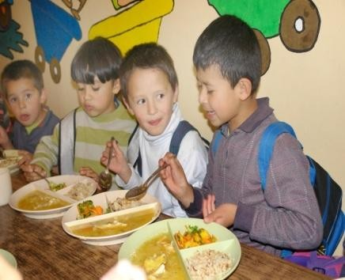
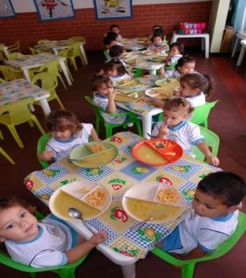

República de Colombia Ministerio de la Protección Social
Instituto Colombiano de Bienestar Familiar Cecilia de la Fuente de Lleras
Dirección General

Durante el año se trabajó en la construcción de variables para un sistema de información confiable y en la reestructuración de bases de datos para garantizar en el 2009 un proceso de inscripción mucho más ágil.

Se ha desarrollado articulación con otras instituciones para el desarrollo de acciones formativas de promoción de salud y prevención de la enfermedad, junto a la entrega de este complemento alimentario, durante los 180 días de atención.

Adicionalmente, se ha logrado la garantía de los derechos de estos niños mediante el registro civil (1.096.409 niños y niñas), mediante la afiliación al Sistema General de Seguridad Social en Salud (854.045 niños y niñas), y mediante el esquema de vacunación completo (807.881 niños y niñas).

PROGRAMA DE ALIMENTACIÓN ESCOLAR

22
Avenida Carrera 68 No. 64C-75 PBX 437 7630 • Línea de atención al ciudadano 01 8000 918080 • Bogotá, D.C. - Colombia
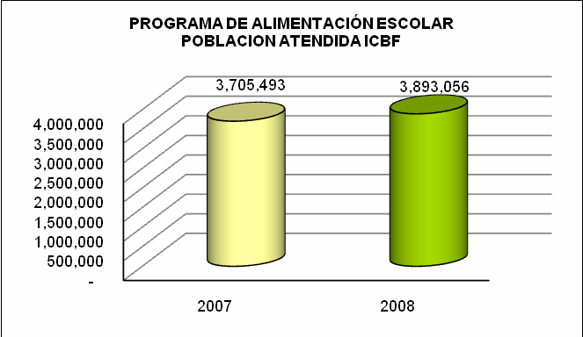
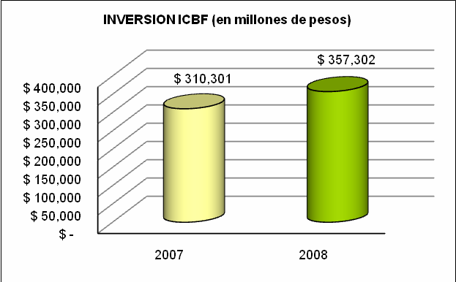

República de Colombia Ministerio de la Protección Social
Instituto Colombiano de Bienestar Familiar Cecilia de la Fuente de Lleras
Dirección General

Dentro de los proyectos estratégicos del Instituto, se encuentra el programa de Alimentación Escolar, que en promedio durante 151 días en el 2008, entregó desayuno o almuerzo a niños, niñas y adolescentes escolarizados, prioritariamente entre los 5 y 9 años, para mejorar su capacidad de aprendizaje, contribuir a mejorar su estado nutricional, prevenir la deserción escolar y promover hábitos alimentarios saludables.

De la meta programada de 3.876.198 beneficiarios, se atendieron en 2008 un total de 3.893.056 escolares, con una inversión de $357.302 millones de pesos. Frente a 2007, esto representa un aumento en la cobertura de 187,563 usuarios y un incremento del 15% en el presupuesto del programa.

Gráfica 4. Población Atendida Gráfica 5. Inversión Alimentación Escolar Alimentación Escolar
2007 – 2008 2007 - 2008

Actualmente, el Programa de Alimentación Escolar opera en los 32 Departamentos. Funciona a través de convenios con los Entes Territoriales y contratos con Operadores, tales como: Asociaciones de Padres de Familia, Cooperativas, Fundaciones, entre otros.

Como se mencionó anteriormente, en la implementación de este programa se firmaron Convenios de cofinanciación con 12 Departamentos (Amazonas, Antioquia, Bolívar, Boyacá, Cauca, Guainía, Guaviare, Norte de Santander, Quindío, Risaralda, Valle del Cauca y Vichada).

Se trabajó conjuntamente con la Dirección de Evaluación en el diseño e implementación del Sistema de Seguimiento y Monitoreo, para el mismo.

23
Avenida Carrera 68 No. 64C-75 PBX 437 7630 • Línea de atención al ciudadano 01 8000 918080 • Bogotá, D.C. - Colombia
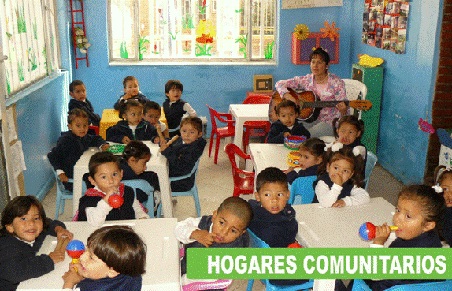
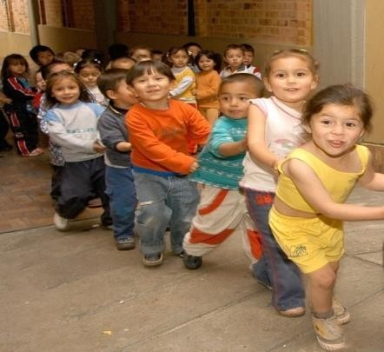
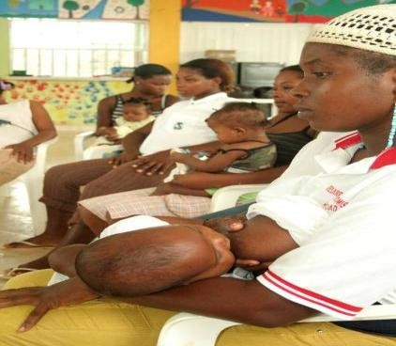

República de Colombia Ministerio de la Protección Social
Instituto Colombiano de Bienestar Familiar Cecilia de la Fuente de Lleras
Dirección General

Adicionalmente, se lideró y apoyó el desarrollo de la Prueba de Concepto de Biometría, en la validación de bases de datos de beneficiarios, en la información sistematizada del programa, en la identificación de recursos y beneficiarios en tiempo real y se ha trabajado para que el programa tenga una excelente articulación con el Sistema de Gestión de Calidad, que permita prestar el servicio con la pertinencia y oportunidad que los niños y niñas usuarios de este necesitan.

PROGRAMA DE HOGARES DEL ICBF

Este programa comprende los hogares comunitarios de bienestar tradicionales, hogares infantiles, lactantes y preescolares, jardines comunitarios, jardines sociales, atención a niños en establecimientos de reclusión de mujeres y hogares comunitarios FAMI, los cuales están dirigidos a la atención de la Primera Infancia. En el 2008 se atendieron un total de 1.344.2236 usuarios con una inversión de $711.440 millones, entendida como la etapa del ciclo vital que comprende desde el periodo de su gestación hasta los cinco años de vida, etapa decisiva para el desarrollo pleno del ser humano en todos sus aspectos.

Frente a 2007, esto representa un incremento en la atención de más de 7.000 usuarios y un incremento del 20% en el presupuesto de esta modalidad. Dicho aumento en la inversión se debe en gran parte al incremento de la bonificación mensual de las madres comunitarias al 70% del salario mínimo legal mensual vigente, a partir del 1 de enero de 2008, el cual fue aprobado mediante la Ley 1187 de 2008.

6 Incluye Hogares Comunitarios tradicionales, infantiles, lactantes y preescolares, jardines, Hogares FAMI y atención en centros de reclusión de mujeres,

24
Avenida Carrera 68 No. 64C-75 PBX 437 7630 • Línea de atención al ciudadano 01 8000 918080 • Bogotá, D.C. - Colombia
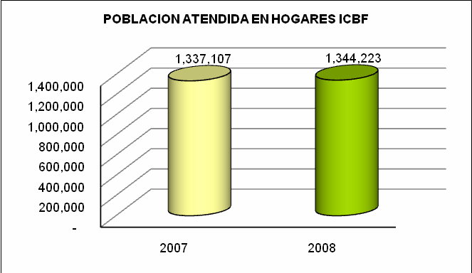
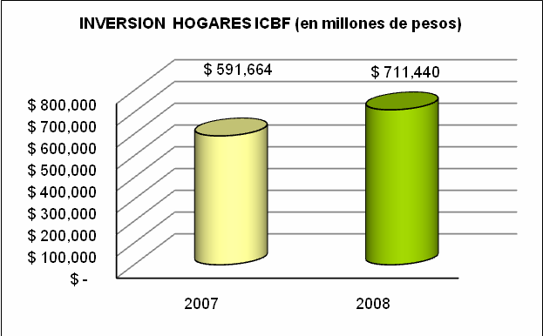

República de Colombia Ministerio de la Protección Social
Instituto Colombiano de Bienestar Familiar Cecilia de la Fuente de Lleras
Dirección General

Gráfica 6. Población Atendida, Hogares ICBF Gráfica 7. Inversión Hogares ICBF 2007 – 2008 2007 – 2008

Como parte de la cualificación del servicio en los Hogares Comunitarios de Bienestar, 10.000 Madres Comunitarias han sido capacitadas en pautas de crianza, gracias a una alianza realizada con la Empresa Privada. Adicionalmente, se capacitaron 3.070 madres comunitarias en higiene y manipulación de alimentos, nutrición y dietética. En la actualidad, 796 están siendo alfabetizadas por medio del Ministerio de Educación y 750 más integran el Programa de Profesionalización en Atención a la Primera Infancia, tras un convenio del ICBF con el SENA.

Así mismo, se ha intensificado la capacitación de la identificación temprana y el manejo de signos y síntomas de ED e IRA, no sólo para que pongan en práctica sus conocimientos sino para que puedan orientar a la familia biológica del niño o niña; y se inició la coordinación con los Centros zonales para que programen talleres de cocina experimental con las madres comunitarias con el fin de lograr un mejor manejo de la minuta, estandarización de porciones y medidas según la edad de los niños y las niñas.

Dentro de las acciones desarrolladas por ICBF para favorecer el componente pedagógico que debe desarrollar la madre comunitaria diariamente con los niños, cabe destacar la entrega en el año 2008 de 64.139 Kits de instrumentos musicales, con una inversión total de $4.557.366.513. En el 2009 se entregarán a Hogares tradicionales y otras modalidades 70.893 kits de juguetes para el juego simbólico y de roles con una inversión total de $3.273.321.676.

Por otra parte, y con el fin de promover que las madres comunitarias tengan acceso a crédito para poder reparar, remodelar o comprar casas, se desarrolló un proceso de estímulo al ahorro para el mejoramiento de las viviendas de las madres comunitarias. En el 2007, el Presidente de la República definió ampliar un 8% en la bonificación de las MC y asignar un 2% adicional,

25
Avenida Carrera 68 No. 64C-75 PBX 437 7630 • Línea de atención al ciudadano 01 8000 918080 • Bogotá, D.C. - Colombia
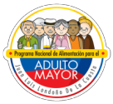
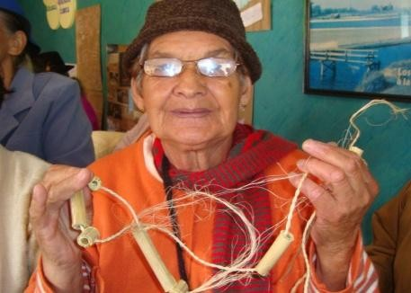
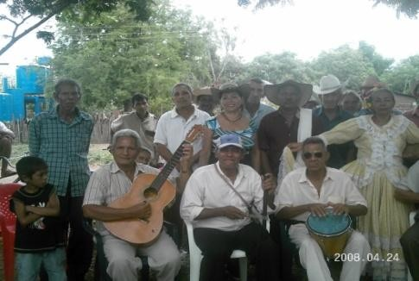
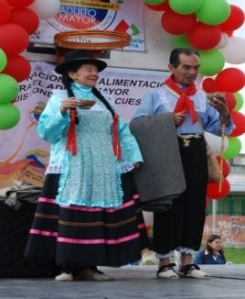

República de Colombia Ministerio de la Protección Social
Instituto Colombiano de Bienestar Familiar Cecilia de la Fuente de Lleras
Dirección General

condicionado para fomentar el ahorro7. Luego de un año, con el aporte inicial y el ahorro realizado, la madre comunitaria puede acceder a un crédito de mejoramiento o compra de vivienda a través del programa de Banca de Oportunidades, según el valor ahorrado.

Tal como lo mostró la evaluación de impacto realizada por la Universidad de los Andes en convenio con Profamilia con la financiación del DNP y el ICBF, el programa de Hogares Comunitarios, cumple con el aporte de nutrientes establecido en los lineamientos (calorías, proteínas, hierro y calcio) especialmente en los niños de 3 a 4 años, lo que concuerda con el hallazgo de una menor probabilidad de desnutrición (aguda, crónica y global), en los niños y niñas que asisten al hogar comunitario comparándolos con aquellos que no asisten (aunque esta diferencia no es estadísticamente significativa) y que esta condición nutricional mejora con el tiempo de permanencia en el programa, en especial en los niños y niñas de 3 a 4 años.

Adicionalmente, este estudio realiza un análisis de intensidad (mayor tiempo de participación en el programa) encontrando que los niños y niñas con mayor tiempo de exposición al programa tienen mejor razonamiento matemático, mejor habilidad verbal y mejor conocimiento del mundo que los niños con menos de un mes de exposición, efectos que se hacen mayores si el hogar tiene mayor dotación de recursos educativos y si la madre comunitaria ha recibido capacitación en temas de desarrollo infantil.

4.1.4. PROGRAMA NACIONAL DE ALIMENTACIÓN AL ADULTO MAYOR

Para los adultos mayores contamos con un programa de alimentación llamado „Juan Luis Londoño de la Cuesta‟, el cual entrega un complemento alimentario a través de dos modalidades de

7 El 8 de marzo del 2007, en reunión celebrada entre el Señor Presidente de la República, Álvaro Uribe Vélez, el equipo directivo del ICBF y representantes de las Madres Comunitarias, se definió ampliar en un 8% la bonificación que reciben todas las madres comunitarias del País, y asignar un 2% adicional y condicionado para fomentar el ahorro, el 2% es consignado por el ICBF en el Fondo Nacional del Ahorro (FNA) en cuentas de ahorro a nombre de cada madre

26
Avenida Carrera 68 No. 64C-75 PBX 437 7630 • Línea de atención al ciudadano 01 8000 918080 • Bogotá, D.C. - Colombia

República de Colombia Ministerio de la Protección Social
Instituto Colombiano de Bienestar Familiar Cecilia de la Fuente de Lleras
Dirección General

atención: 1) Ración preparada en 31 departamentos, 809 municipios en 1.861 comedores y 2) Ración para preparar en 33 departamentos, 1.056 municipios en 1.056 puntos de distribución.

Para 2008 se abrieron 50 nuevos puntos de atención, beneficiando en total a 400.008 adultos mayores con alto grado de vulnerabilidad, lo que representa un cumplimiento del 100% de la meta propuesta para este año. Este programa contó con una inversión de $175.990 millones de pesos.

Frente a 2007, esto representa un incremento en la cobertura de 18.755 usuarios y un incremento del 4% en el presupuesto

Se suscribió el Acta de compromiso por un servicio con calidad y amor para el adulto mayor, entre los operadores, la Dirección del ICBF, la Procuraduría General de la Nación y el Ministerio de la Protección Social.

Adultos Mayores beneficiados con subsidio económico, se implementó en 53 municipios, pertenecientes a la estrategia presidencial: Centro de Coordinación de Acción Integral –CCAI–, con el objeto de entregar a 41.441 adultos mayores un subsidio integral compuesto por: 1) El complemento alimentario a través del Programa Nacional de Alimentación para el Adulto Mayor – PNAAM–; 2) El subsidio económico del Programa de Protección Social al Adulto Mayor –PPSAM– y; 3) Servicios sociales complementarios,.

Gráfica 8. Población Atendida Adulto Mayor Gráfica 9. Inversión Adulto Mayor 2007 – 2008 2007 - 2008

27
Avenida Carrera 68 No. 64C-75 PBX 437 7630 • Línea de atención al ciudadano 01 8000 918080 • Bogotá, D.C. - Colombia
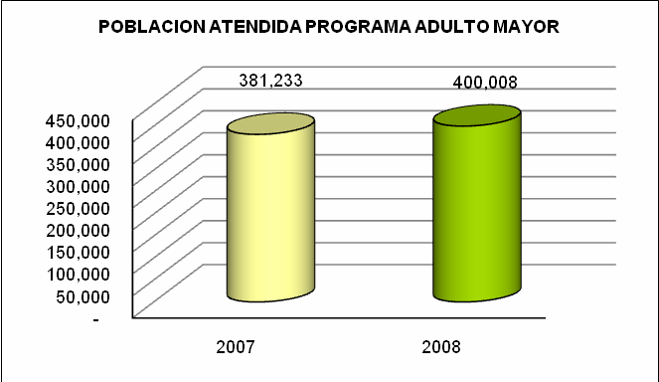
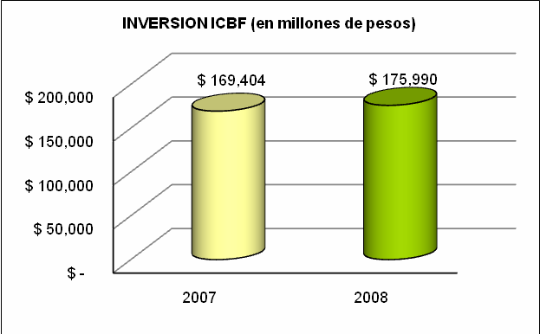
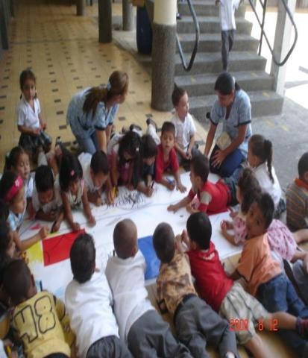
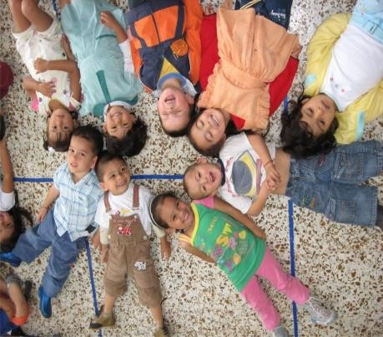
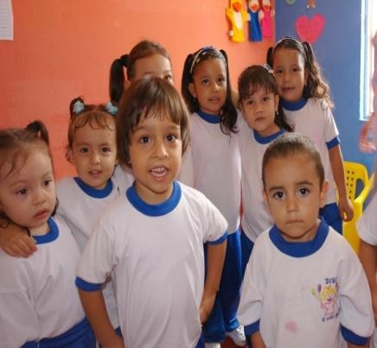

República de Colombia Ministerio de la Protección Social
Instituto Colombiano de Bienestar Familiar Cecilia de la Fuente de Lleras
Dirección General

OTROS PROGRAMAS DE PREVENCION

    - Programas de Apoyo a la Primera Infancia (0 A 5 Años)

28
Avenida Carrera 68 No. 64C-75 PBX 437 7630 • Línea de atención al ciudadano 01 8000 918080 • Bogotá, D.C. - Colombia
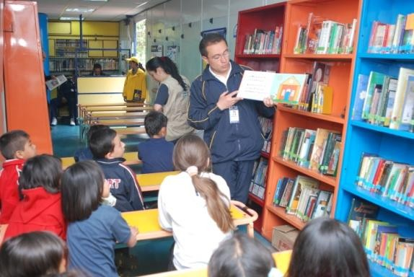
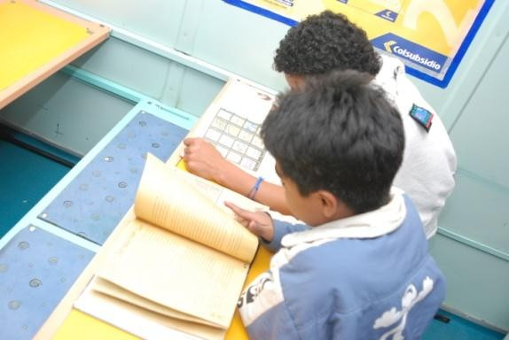

República de Colombia Ministerio de la Protección Social
Instituto Colombiano de Bienestar Familiar Cecilia de la Fuente de Lleras
Dirección General

El ICBF presta atención a la primera infancia a través de diferentes modalidades. En 2008 se atendieron un total de 3.131.301 niños y niñas entre 0 y 5 años con una inversión de 962.465 millones de pesos. (Ver cuadro 1)

.
Cuadro 1. Apoyo a la primera infancia (Gestación a niños y niñas menores de 6 años)
Materno infantil | 282,814
Desayunos infantiles. | 1,156,640
Recuperación nutricional. | 197,899
Hogares Comunitarios de Bienestar | 1,176,762
Hogares infantiles - lactantes y preescolares. | 135,092
Apoyo a la atención de niños con limitación auditiva. | 23
Jardines comunitarios | 3,236
Atención a niños hasta los tres años, en establecimientos de reclusión de mujeres. | 116
Fortalecimiento al componente pedagógico y a la atención integral a la primera infancia - convenio ICBF - MEN. | 116,739
Promoción y fortalecimiento a la lectura. | 54,711
Otras formas de atención. | 7,269
Total Primera Infancia | 3,131,301

Fiesta de la Lectura

El Instituto está desarrollando el proyecto “Fiesta de la Lectura”, cuyo fin es fomentar los lenguajes, la literatura y la expresión artística en los Hogares Infantiles. Esperamos que los bebés y los niños y niñas que participan de esta fiesta, a través de sus primeros contactos con el lenguaje,

29
Avenida Carrera 68 No. 64C-75 PBX 437 7630 • Línea de atención al ciudadano 01 8000 918080 • Bogotá, D.C. - Colombia
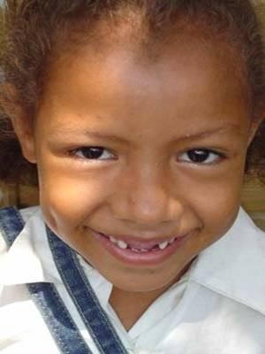
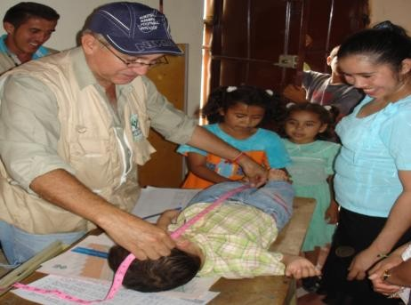
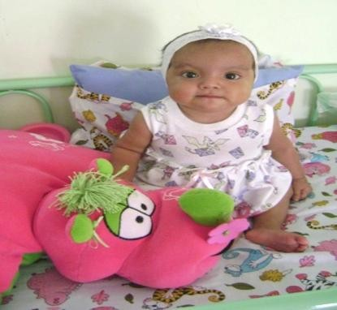

República de Colombia Ministerio de la Protección Social
Instituto Colombiano de Bienestar Familiar Cecilia de la Fuente de Lleras
Dirección General

representado por el gesto, las miradas, los movimientos, las voces y los cuentos, se sientan reconocidos, amados y valorados para que fortalezcan su autoestima e identidad.

Con la entrega de 1.130 Bebetecas, más de 54 mil niños y niñas menores de 6 años, se beneficiaron con el programa.
Se implementó la Fiesta de la Lectura con sus componentes de dotación, formación y evaluación en 314 Hogares Infantiles y 794 Hogares Comunitarios distribuidos en 22 Departamentos.

Se dotaron 17 Hogares Múltiples y 7 Jardines Sociales, distribuidos en 13 Departamentos, beneficiando a un total de 54.711 niños y niñas de 26 Departamentos del País.

Se logró la movilización social alrededor de las bebetecas para que más niños de las comunidades se beneficiaran de este material incluso en otros espacios. Las iniciativas de trabajo de las bebetecas lograron ser transversales y permitieron difundir la comprensión de la educación inicial con sentido pedagógico.

Recuperación Nutricional

Es una alternativa de atención, mediante la cual el ICBF apoya a las familias con niños y niñas afectados por la desnutrición, a través de la entrega de una ración alimentaria y el desarrollo de otras acciones complementarias, que se deben fortalecer para la superación de los factores condicionantes.

En el 2008 se atendieron 232.705 niños menores de cinco (5) años con las siguientes modalidades: entrega de paquete alimentario, ración servida y a través de convenios realizados con organismos de salud (cama pediátrica).

El paquete alimentario se entregó en un total de 764 puntos de atención, para ración servida en 199 puntos y organismos de salud en 461 puntos. El programa está presente en 414 municipios y 28 Departamentos.

30
Avenida Carrera 68 No. 64C-75 PBX 437 7630 • Línea de atención al ciudadano 01 8000 918080 • Bogotá, D.C. - Colombia

República de Colombia Ministerio de la Protección Social
Instituto Colombiano de Bienestar Familiar Cecilia de la Fuente de Lleras
Dirección General

El ICBF ha liderado la gestión a nivel nacional y coordinación con las familias, la comunidad y otras instituciones del SNBF, para la atención integral de niños y niñas menores de cinco años, que presenten desnutrición aguda actual con o sin patología agregada, con prioridad a los niños menores de dos años y remitidos por la Red Contra la Extrema Pobreza - Red Juntos.

Centros de Recuperación Nutricional

Teniendo en cuenta que más de la mitad de las muertes ocurridas en la niñez son el resultado directo o indirecto de la desnutrición, el ICBF en el año 2007 puso en funcionamiento dos Centros de Recuperación Nutricional en el departamento de Chocó, logrando evitar la muerte de al menos 65 niños que fueron atendidos en el segundo semestre de 2007. Durante el 2008 el ICBF continuó apoyando al departamento de Chocó con la creación de dos nuevos centros, logrando la atención de 182 niños menores de cinco años en este departamento.

Adicionalmente, se está apoyando la creación de 12 centros en el departamento de Boyacá. Se encuentra en curso la creación de Centros de Recuperación Nutricional en Guajira, Nariño, Sucre, Cauca, Risaralda, Córdoba y Cesar para la erradicación de la desnutrición aguda y global en menores de cinco años.

Dando cumplimiento a los compromisos establecidos en la Política Nacional de Seguridad Alimentaria y Nutricional, se ha llevado a cabo una coordinación entre el equipo técnico del Grupo de Seguridad Alimentaria y Nutricional del ICBF, y el grupo de Promoción y la Dirección de Salud Pública del Ministerio de la Protección Social, con el fin de revisar y ajustar los lineamientos técnicos para el manejo de los Centros de Recuperación Nutricional.

Programa de Atención Integral a la Primera Infancia

El ICBF en convenio con el Ministerio de Educación Nacional –MEN-, suscribió el convenio 877 de 2007, con el objeto de aunar esfuerzos en recursos financieros, técnicos y humanos para la atención integral de niños y niñas menores de 5 años, prioritariamente los de niveles I y II del SISBEN..

La meta para el cuatrienio propuesta conjuntamente por Bienestar Familiar y el Ministerio de Educación Nacional para la implementación del programa de Atención Integral a la Primera Infancia, es de 400.000 niños beneficiados, para el 2010. De acuerdo con el SIGOB, en el 2007 se atendieron 35,704 niños, y en el 2008, se atendieron 116,739 niños para un total de 152,443 niños atendidos en los dos últimos años. Cabe señalar que esta atención es conjunta entre el Ministerio de Educación y el ICBF.

31
Avenida Carrera 68 No. 64C-75 PBX 437 7630 • Línea de atención al ciudadano 01 8000 918080 • Bogotá, D.C. - Colombia
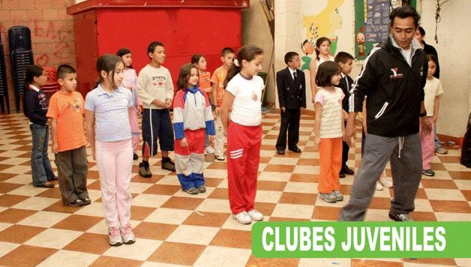
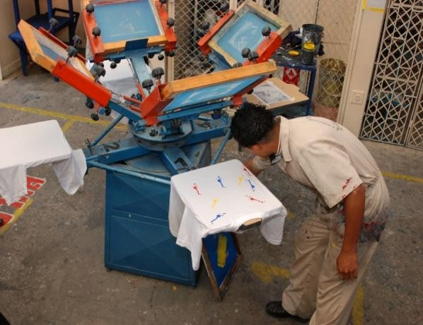

República de Colombia Ministerio de la Protección Social
Instituto Colombiano de Bienestar Familiar Cecilia de la Fuente de Lleras
Dirección General

Por otra parte, el ICBF suscribió el convenio No. CHS-295 de 2007 con la OIM, cuya orientación específica para la atención integral a la primera infancia es la prevención de la vinculación al conflicto armado desde temprana edad, especialmente en el entorno familiar.

Infancia y Adolescencia

      - Clubes Prejuveniles y Juveniles

Para brindar escenarios de encuentro que favorezcan el desarrollo personal, de competencias, de socialización y la proyección en las comunidades y municipios de los jóvenes de Colombia, el ICBF cuenta con los Clubes Prejuveniles y Juveniles.

Los Clubes son espacios de reconocimiento mutuo para la construcción de valores y la participación en proyectos grupales y de emprendimiento para la formación de proyectos de vida. Durante el 2008 se atendieron 105.898 usuarios con una inversión de 11.828 millones de pesos. Frente a 2007 se presenta una disminución en la inversión debido a un menor tiempo de ejecución del programa. No obstante, se puede apreciar un incremento en la cobertura de 1,592 usuarios.

Gráfica 10. Población atendida Clubes Gráfica 11. Inversión Clubes pre-juveniles y juveniles pre juveniles y juveniles
2007 – 2008 2007 – 2008

32
Avenida Carrera 68 No. 64C-75 PBX 437 7630 • Línea de atención al ciudadano 01 8000 918080 • Bogotá, D.C. - Colombia
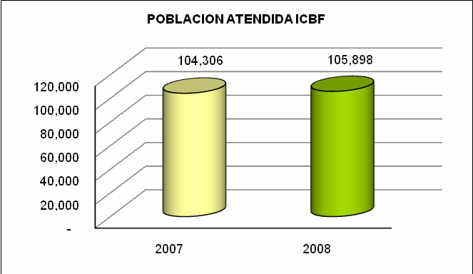
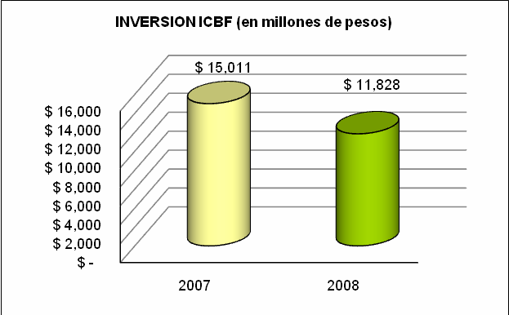
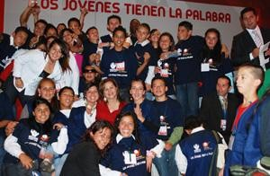
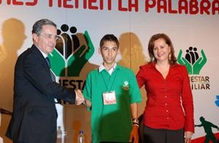
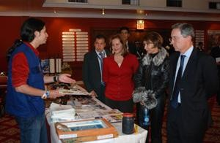

República de Colombia Ministerio de la Protección Social
Instituto Colombiano de Bienestar Familiar Cecilia de la Fuente de Lleras
Dirección General

En el 2008, se realizaron en 11 Regionales talleres de capacitación y formación a diferentes actores que manejan población de alto riesgo, encaminando hacia la reubicación de esta población en la vida social.

Se lideró y gestionó la realización de convenios con el SENA y la OIM para el desarrollo de competencias y emprendimientos.

Se gestionó el desarrollo de políticas intersectoriales en las que los jóvenes deben tener acceso y participación (salud sexual y reproductiva, embarazo adolescente, prevención del reclutamiento).

Adicionalmente, se coordinó la formulación de alianzas estratégicas con las gobernaciones y ONG nacionales e internacionales, para el desarrollo de acciones conjuntas inherentes al desarrollo de los Clubes.

Finalmente, se logró un posicionamiento del tema de jóvenes, frente a gobernaciones y alcaldías, a fin de que sea asumido y se concurra en los programas que deben realizarse para su atención y el fortalecimiento de redes sociales y comunitarias.

Estrategia: “Los Jóvenes Tienen la Palabra”

33
Avenida Carrera 68 No. 64C-75 PBX 437 7630 • Línea de atención al ciudadano 01 8000 918080 • Bogotá, D.C. - Colombia
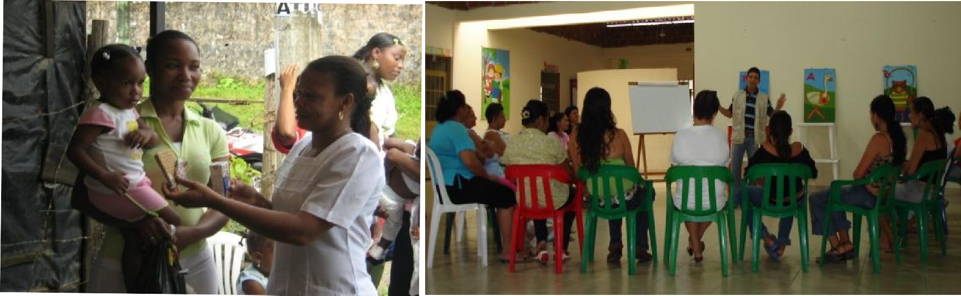

República de Colombia Ministerio de la Protección Social
Instituto Colombiano de Bienestar Familiar Cecilia de la Fuente de Lleras
Dirección General

Los “Jóvenes tienen la Palabra” es una estrategia del ICBF en apoyo con la Organización Internacional para las Migraciones (OIM) que busca crear alternativas de interacción con esta población, para construir propuestas que ayuden a prevenir la vinculación de niños, niñas y adolescentes a grupos armados al margen de la ley, así como situaciones de maltrato, deserción escolar y trabajo infantil.

El proyecto hace parte del proceso de cualificación de servicios que el ICBF brinda a sus beneficiarios a través del programa Clubes Juveniles y Prejuveniles. El ICBF realizó encuentros de jóvenes con resultados y experiencias exitosas en los departamentos de Bolívar, Arauca, Antioquia, Meta, Chocó, Nariño, Santander, Tolima, Cauca, la zona del eje cafetero y un encuentro nacional en Bogotá donde se contó con la participación de 270 jóvenes entre los 12 y 18 años.

Todas las propuestas e ideas son recogidas en un documento, con el fin de presentarlas en los Consejos de Política Social, de manera que los gobernantes las conozcan y las incluyan dentro de sus Planes de Desarrollo.

Fortalecimiento a la Familia
      - Educador Familiar

El ICBF propicia oportunidades y capacidades en las familias para garantizar el cumplimiento de sus funciones, el desarrollo humano y afectivo de sus integrantes, el ejercicio de derechos y el afianzamiento de valores democráticos, a través de las modalidades de atención: Educador Familiar, Escuela para Familias y Vivienda con Bienestar.

Los Educadores Familiares visitan cada hogar de las familias beneficiadas con subsidios de vivienda. Brindan orientación en pautas de crianza, habitabilidad y educación sexual y reproductiva. Además de vincular a los beneficiarios a la red de servicios institucionales y comunitarios, los Educadores Familiares apoyan la superación de los conflictos de manera pacífica.

34
Avenida Carrera 68 No. 64C-75 PBX 437 7630 • Línea de atención al ciudadano 01 8000 918080 • Bogotá, D.C. - Colombia

República de Colombia Ministerio de la Protección Social
Instituto Colombiano de Bienestar Familiar Cecilia de la Fuente de Lleras
Dirección General

En el 2008 se brindó atención a 289,697 familias con una inversión de $7.807 millones de pesos, lo cual representa un cumplimiento superior al 100% de la meta programada (250,000 familias). Esta modalidad funciona en 32 departamentos, a través de contratos de aporte con ONG`s; Cajas de Compensación y Universidades.

Adicionalmente, se logró la caracterización de las familias a atender en la modalidad Educador Familiar, con el fin de tener una línea de base para evaluar los logros alcanzados. Se llevó a cabo un proceso de cualificación de la atención en las diferentes modalidades, (Tradicional, Vivienda con Bienestar, Red Juntos) a través de la vinculación de educadores profesionales o estudiantes de pregrado.

Vivienda con Bienestar

Gráfica 12. Atención mediante Vivienda con Bienestar
2007 - 2008

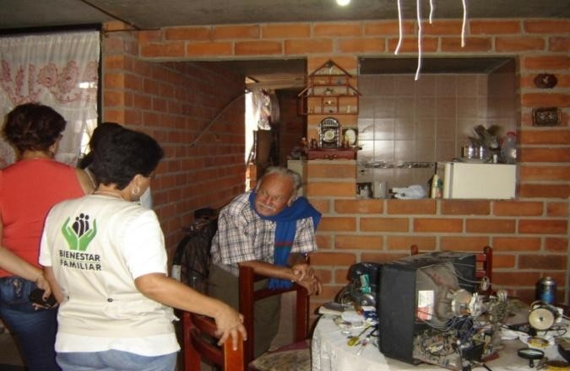
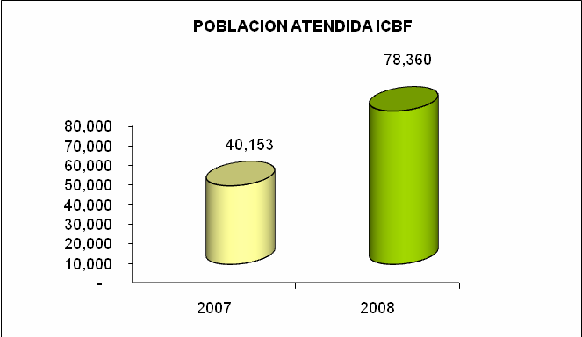

Esta modalidad se incorpora a la política del Gobierno Nacional desarrollando acciones complementarias para brindar a las familias beneficiarias subsidios de vivienda, así como herramientas para la convivencia sana, prevención de la violencia intrafamiliar, mejoramiento de la habitabilidad y aplicabilidad de los derechos sexuales y reproductivos, facilitando de esta manera su vinculación a la red de servicios institucionales y comunitarios.

La meta de 200.000 familias para el cuatrienio, se ha venido cumpliendo con una atención durante la vigencia 2007 de 40.153 familias en 21 departamentos y para el año 2008, se atendieron 78.360 familias, lo cual representa un avance del 98% en el cumplimiento de la meta anual (80,000). Esta modalidad funciona en 222 municipios, en 25 Departamentos a través de Cajas de Compensación, Universidades cooperativas, y ONG´s sin ánimo de lucro.

35
Avenida Carrera 68 No. 64C-75 PBX 437 7630 • Línea de atención al ciudadano 01 8000 918080 • Bogotá, D.C. - Colombia



República de Colombia Ministerio de la Protección Social
Instituto Colombiano de Bienestar Familiar Cecilia de la Fuente de Lleras
Dirección General

Para el 2008 se contó con una inversión de 4,902 millones de pesos. Para este mismo año se llevó a cabo una expansión en 6 departamentos, dando prioridad a las familias en situación de desplazamiento.

Familias en Acción

Mediante CONPES 102 de 2006 y a través de convenios con Acción Social, desde el 2007 el ICBF cofinancia el Programa Familias en Acción para beneficiar a familias vulnerables con niños y niñas menores de 7 años (SISBEN nivel 1 y desplazados), en el componente de nutrición infantil.

Resultado de este compromiso, en el 2008 el ICBF realizó una inversión total de $111.541 millones, lo que permitió beneficiar con un subsidio nutricional a un total de 185.903 familias. Este subsidio se paga en seis ciclos de $100.000 cada uno.

4.2.4. Estrategia Derecho a la Felicidad

La estrategia busca sensibilizar a la sociedad colombiana respecto al derecho que tienen los niños, niñas y adolescentes a crecer en ambientes de felicidad, amor y comprensión. El proyecto vincula de manera directa a las empresas, en las cuales se busca promover cursos de computación o idiomas, desarrollar talleres para la promoción de hábitos de lectura, incentivar el arte y la cultura, así como construir jardines infantiles para los hijos de los trabajadores. Estas son algunas de las acciones propuestas por el Instituto en las empresas.

En noviembre de 2008, se puso en marcha esta estrategia, a través de un acuerdo de voluntades con empresarios y dirigentes gremiales del país. Hasta el momento van 35 empresas privadas y varios gremios comprometidos que se han unido a este proyecto, entre las que se encuentran: Aviatur, Alpina, Acegrasas, Acicam, Asocolflores, Avantel, Avinal, Avisin, Corona, Bavaria, Banco Agrario, Cine Colombia, Caracol Radio, Colanta, ANDI, SAC, Ericcson, Comfecámaras, Leo Katz, Fenalco, Nestlé, Cotelco, Pepe Ganga, Siemens S.A., Servientrega, Sigra, Telefónica, Tetra Pak, Unicentro, Fenavi, Microsoft Colombia, Jolie de Vogue, Americana de colchones, Almacenes Éxito, Editorial Santillana, y Pacific Rubiales Energy.

36
Avenida Carrera 68 No. 64C-75 PBX 437 7630 • Línea de atención al ciudadano 01 8000 918080 • Bogotá, D.C. - Colombia

República de Colombia Ministerio de la Protección Social
Instituto Colombiano de Bienestar Familiar Cecilia de la Fuente de Lleras
Dirección General

Adicionalmente, se hizo el lanzamiento de un logotipo en varios productos de consumo masivo, en programas y espacios de televisión y en horarios institucionales, con el fin de recordar permanentemente que a los niños se les deben garantizar sus derechos.

POBLACIONES ESPECIALES

  - Atención a población en situación de desplazamiento

El ICBF promueve el ingreso regular de las niñas, niños y adolescentes, madres lactantes y mujeres gestantes desplazadas en los programas que se establezcan para tal efecto; brinda la atención especial a niños y niñas desplazados abandonados, huérfanos y/o en peligro, mediante la vinculación a centros de protección u otros programas; y promueve la inclusión de los adultos mayores desplazados que lo requieran en programas creados para esta población.

En el 2008 se atendió un total de 1.203.529 usuarios en situación de desplazamiento, mediante diferentes modalidades, con una inversión de 47,256 millones de pesos. Esto representa la atención de 152 mil personas menos que en 2007 y, consecuentemente una disminución en el presupuesto equivalente al 7%. Esta disminución de la atención a población desplazada por parte del ICBF, concuerda con la tendencia de reducción del desplazamiento en el país. De acuerdo con el sistema de información de Acción Social, en 2007 fueron expulsadas de su territorio 313.100 personas, mientras que en 2008 fueron expulsadas 254.468. Esta situación puede explicar la disminución de la atención por parte del Instituto, teniendo en cuenta que los programas para población desplazada se prestan por demanda.

Así mismo, se brindó apoyo a grupos étnicos (indígenas, afrocolombianos, raizales) en situación de desplazamiento con todas las modalidades y servicios acordes a sus realidades y autonomía socio cultural.

Cuadro 2. Atención a población en situación de desplazamiento mediante diferentes programas del ICBF para la vigencia 2008

1. FORTALECIMIENTO A LA FAMILIA. – DESPLAZADOS (Educador Familiar, Grupos étnicos, Rural Dispersa, fondo pago cuota) | 19.193
2. APOYO A LA PRIMERA INFANCIA DESPLAZADOS (materno infantil, recuperación nutricional, HCB, hogares infantiles lactantes y preescolares, comedores infantiles, CAINFA) | 31.872
3. APOYO A LA NIÑEZ Y ADOLESCENCIA DESPLAZADOS (asistencia nutricional, clubes | 124.028

37
Avenida Carrera 68 No. 64C-75 PBX 437 7630 • Línea de atención al ciudadano 01 8000 918080 • Bogotá, D.C. - Colombia
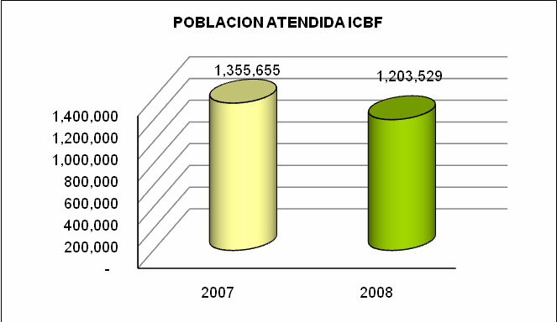
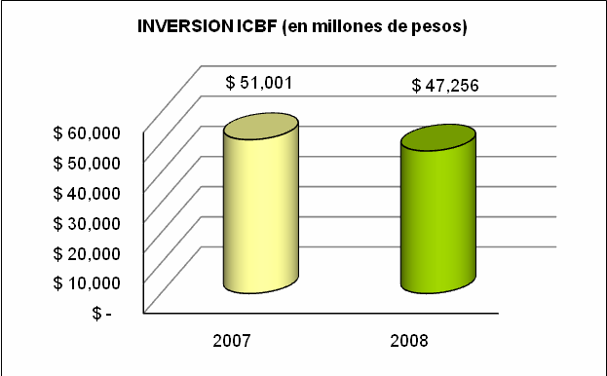

República de Colombia Ministerio de la Protección Social
Instituto Colombiano de Bienestar Familiar Cecilia de la Fuente de Lleras
Dirección General

prejuveniles y juveniles, proyecto Nariño)
4. APOYO A FAMILIAS EN SITUACIÓN DE EMERGENCIA - DESPLAZADOS (raciones alimentarias de emergencia , OPSR) | 375.479
5. UNIDADES MOVILES | 652.957
TOTAL | 1.203.529

Adicionalmente, de los 417.230 adultos mayores programados para atender en 2008, 26.851 están en situación de desplazamiento, lo que corresponde a un 6.3% frente al total de aquellos atendidos en el programa.

Gráfica 13. Población atendida en Gráfica 14. Inversión población en situación de desplazamiento situación de desplazamiento
2007 – 2008 2007 - 2008

Operación Prolongada de Socorro y Recuperación (OPSR)

38
Avenida Carrera 68 No. 64C-75 PBX 437 7630 • Línea de atención al ciudadano 01 8000 918080 • Bogotá, D.C. - Colombia
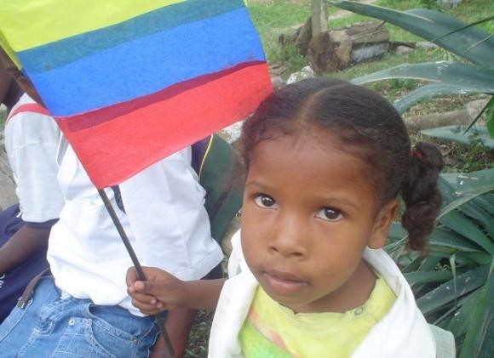
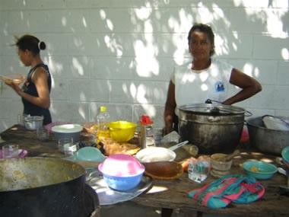

República de Colombia Ministerio de la Protección Social
Instituto Colombiano de Bienestar Familiar Cecilia de la Fuente de Lleras
Dirección General

En julio de 2008 se dio inicio a una Operación, la cual tiene los siguientes objetivos: 1) Proteger y contribuir al restablecimiento de los medios de subsistencia de Población Desplazada Interna -PDI- y de otras poblaciones afectadas por la violencia, incrementando su capacidad para satisfacer las necesidades alimentarias y hacer frente a su situación de crisis (Atención a población vulnerable y en situación de desplazamiento); 2) Contribuir a mejorar el estado nutricional de las poblaciones beneficiarias, dando prioridad a mujeres gestantes y lactantes, y a niños menores de 5 años; y 3) Apoyar el acceso a la educación de la población en situación de desplazamiento y en situación de riesgo.

El ICBF coordina la asistencia alimentaria a niños y niñas escolares, preescolares, menores de 5 años en riesgo nutricional y madres gestantes y lactantes.

Durante el 2008 se atendieron 338.834 familias mediante la Operación Prolongada de Socorro y Recuperación, con una inversión total de $5.476 millones desagregados de la siguiente manera:
$410.4 millones de aporte en dinero; 1.138 toneladas de Bienestarina, correspondientes a $ 3.015 millones; y $2.050 millones de apoyo a la gestión. Frente a 2007, año en que se atendieron 619,872 usuarios, se presenta una disminución de 281 mil beneficiarios.

Raciones Alimentarias de Emergencia

39
Avenida Carrera 68 No. 64C-75 PBX 437 7630 • Línea de atención al ciudadano 01 8000 918080 • Bogotá, D.C. - Colombia
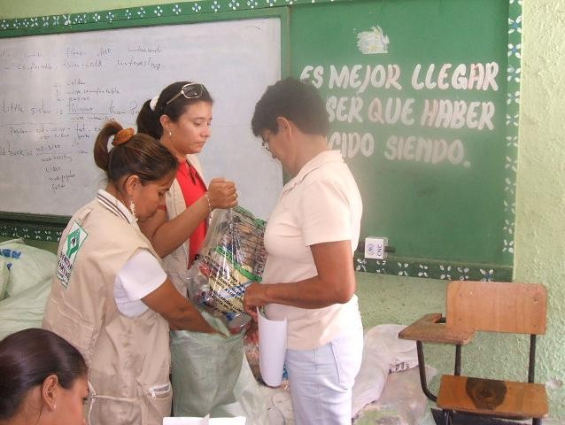
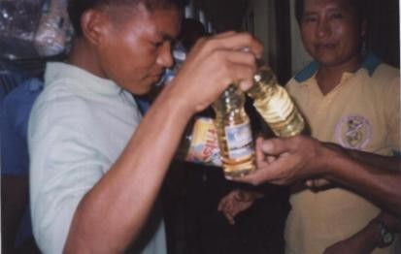
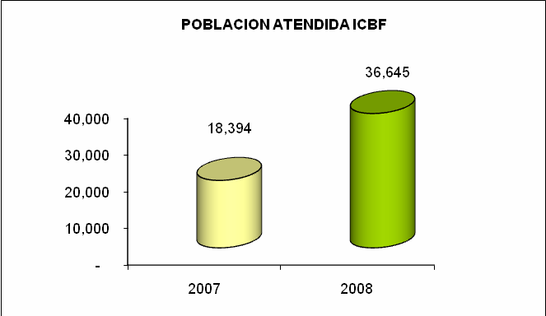
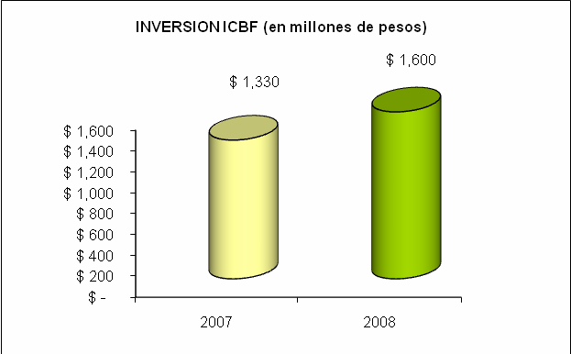

República de Colombia Ministerio de la Protección Social
Instituto Colombiano de Bienestar Familiar Cecilia de la Fuente de Lleras
Dirección General

El ICBF contribuye a la recuperación de las familias afectadas por desastres naturales o desplazamiento forzado mediante el suministro de raciones alimentarias de emergencia, como complemento nutricional. Este complemento está dirigido a mujeres gestantes, madres lactantes y niños de 6 meses a 5 años 11 meses de edad, mientras superan las condiciones de crisis y urgencia. En la vigencia 2008, para la atención a la población en situación de desplazamiento se entregaron 36.645 raciones alimentarias con una inversión de 1,600 millones de pesos. Frente a 2007 esto representa un incremento en la atención de 18,251 usuarios y un incremento del 20% en el presupuesto.

Gráfica 15. Atención mediante Raciones Gráfica 16. Inversión en Raciones Alimentarias de Emergencia 2007 – 2008 Alimentarias de Emergencia 2007 – 2008

De otra parte, para la vigencia 2008 se entregaron 253.430 raciones a población afectada por desastres naturales. Dentro de los avances en la implementación de esta modalidad se destaca el ajuste de los tipos de raciones alimentarias a los requerimientos nutricionales de los grupos poblacionales atendidos. Adicionalmente, se realizó la definición y contratación de la ración alimentaria para familias indígenas.

Unidades Móviles de Atención a Población Desplazada
40
Avenida Carrera 68 No. 64C-75 PBX 437 7630 • Línea de atención al ciudadano 01 8000 918080 • Bogotá, D.C. - Colombia
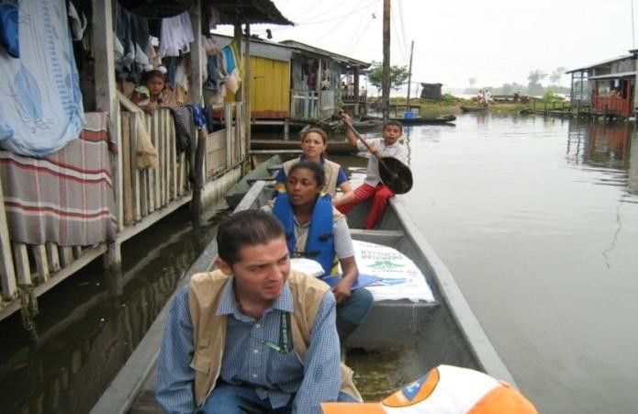

República de Colombia Ministerio de la Protección Social
Instituto Colombiano de Bienestar Familiar Cecilia de la Fuente de Lleras
Dirección General

Conformadas por equipos interdisciplinarios, atienden población vulnerable, afectada por situaciones de violencia, especialmente en aquellas zonas con baja cobertura de servicios y poca oferta institucional.

En la vigencia 2008, operaron 69 unidades móviles en 30 departamentos con 276 profesionales. Para esta misma vigencia, se atendieron 652,957 personas superando la meta de ejecución en 181.38%. Para ello, se contó con una inversión de 13,314 millones de pesos. Frente a 2007 esto representa un incremento en la atención de 162,911 usuarios (equivalente al 33%) y un incremento del 48% en el presupuesto.

Esta cobertura equivale a unidades móviles que atendieron a poblaciones en situaciones: de desplazamiento, de inseguridad alimentaria y víctimas de desastres naturales.

Como logros en la implementación de esta modalidad, vale la pena señalar la participación en la adquisición y distribución de 10 carpas para que las Unidades Móviles tengan un espacio adecuado de atención a la población de desplazamiento o víctimas de desastres naturales.

Adicionalmente, 274 servidores públicos y profesionales de las Unidades Móviles cuentan con competencias para la “Atención en Crisis” de la población desplazada y en emergencia, a través de Diplomado Virtual. Se llevó a cabo un taller de actualización de 70 Nutricionistas en Seguridad Alimentaria y Nutricional para atender población en situación de desplazamiento y desastres naturales. Adicionalmente, 171 servidores públicos y profesionales de las Unidades Móviles cuentan con competencias para promover la convivencia, prevenir la violencia y atención social a familias desplazadas.

Gráfica 17. Atención mediante Gráfica 18. Inversión en Unidades Móviles 2007 – 2008 Unidades Móviles 2007 – 2008

41
Avenida Carrera 68 No. 64C-75 PBX 437 7630 • Línea de atención al ciudadano 01 8000 918080 • Bogotá, D.C. - Colombia
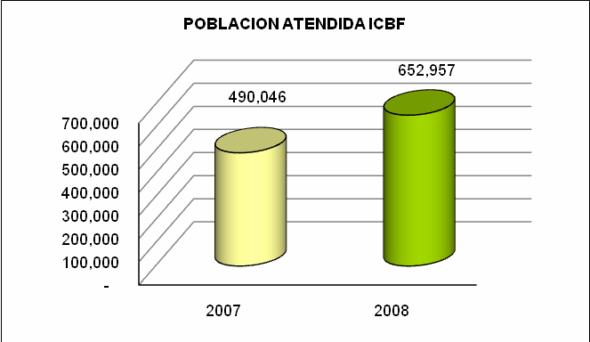
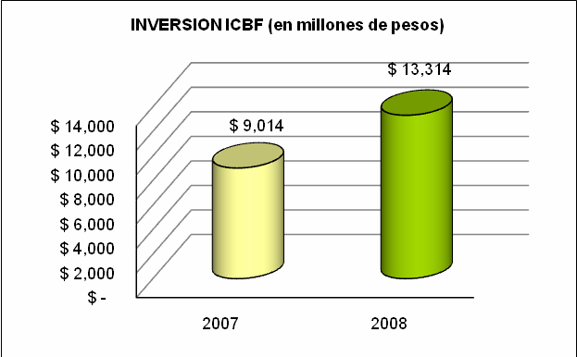
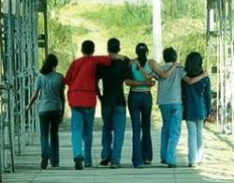

República de Colombia Ministerio de la Protección Social
Instituto Colombiano de Bienestar Familiar Cecilia de la Fuente de Lleras
Dirección General

Atención a niños, niñas y adolescentes desvinculados de los Grupos Armados Organizados al Margen de la Ley

De diciembre de 1999 a diciembre 31 de 2008, el ICBF atendió un total de 3,876 niños y adolescentes desvinculados de los grupos armados ilegales de los cuales 73% son hombres y 27% mujeres. En 2008 ingresaron al programa 415 niños, niñas y adolescentes y al 31 de diciembre de 2008 se encontraban en el programa 551 niños, niñas y adolescentes.

De los 551 niños que se encuentran en el programa a 31 de diciembre de 2008, 287 son atendidos mediante modalidades en medio institucional y 264 son atendidos mediante modalidades en medio socio-familiar. En medio institucional son atendidos a través de los servicios de Hogar Transitorio (primera fase – 68 niños), Centro de Atención Especializada (segunda fase – 190 niños), Casa Juvenil (tercera fase – 11 niños) y Red de Instituciones de Protección (casos específicos como consumidores de sustancias psico-activas y pacientes psiquiátricos – 27 niños). En medio socio- familiar se atienden mediante la modalidad de Hogar Tutor (143 niños) y Hogar Gestor (112 niños).

A continuación se señalan los principales avances en la ejecución del programa:

42
Avenida Carrera 68 No. 64C-75 PBX 437 7630 • Línea de atención al ciudadano 01 8000 918080 • Bogotá, D.C. - Colombia

República de Colombia Ministerio de la Protección Social
Instituto Colombiano de Bienestar Familiar Cecilia de la Fuente de Lleras
Dirección General

Durante el último año se ha priorizado la atención en medio socio-familiar.

Se implementó una estrategia de ubicación y seguimiento de niños, niñas y adolescentes que se retiran voluntariamente del programa o que se reintegran a su medio familiar. Actualmente, 1.542 niños, niñas y adolescentes retirados del programa, se encuentran ubicados.

Se diseñó y ejecutó la Estrategia para la prevención del reclutamiento en coordinación con la Comisión Intersectorial para la prevención del reclutamiento y utilización de niños, niñas, adolescentes y jóvenes por grupos organizados al margen de la ley.en los departamentos de Antioquia, Arauca, Casanare, Cauca, Meta, Nariño, Putumayo y Tolima.

Se aplicaron, difundieron e implementaron los lineamientos y herramientas a la inclusión y la atención de familias y redes de pertenencia de niños, niñas y adolescentes desvinculados de grupos armados, con acciones de seguimiento y retroalimentación por parte del equipo nacional en el 100% de regionales que maneja el programa.

Se fortalecieron los componentes de educación y formación pre-laboral, a través de la coordinación con el Ministerio de Educación y el SENA (80% niños, niñas y adolescentes en procesos educativos y 56% en capacitación).

100 servidores públicos del ICBF y agentes educativos institucionales cuentan con diplomado en Salud Mental de la Universidad del Bosque.

Se aprobó el manual de procedimientos del proceso de desarme, desmovilización y reintegración en Colombia, el cual se encuentra en proceso de impresión. Este trabajo fue liderado por la Alta Consejería para la Reintegración, con participación del Ministerio de Defensa y la Oficina del Alto Comisionado para la Paz.

Personas en situación de discapacidad

43
Avenida Carrera 68 No. 64C-75 PBX 437 7630 • Línea de atención al ciudadano 01 8000 918080 • Bogotá, D.C. - Colombia
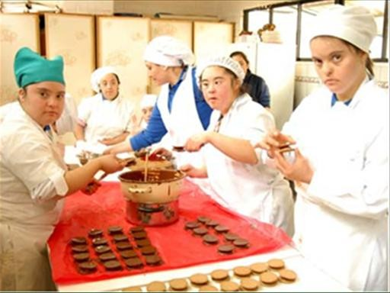
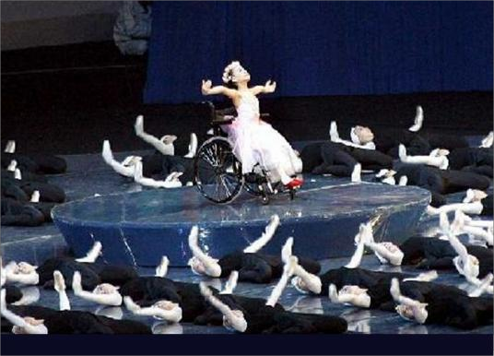

República de Colombia Ministerio de la Protección Social
Instituto Colombiano de Bienestar Familiar Cecilia de la Fuente de Lleras
Dirección General

El ICBF promueve la conformación de redes comunitarias para la atención, integración y participación de la personas con discapacidad, desde un enfoque de Rehabilitación con Base Comunitaria (RBC).

En el marco de la atención a esta población, se desarrolló el proyecto piloto “Formación Integral para la Productividad y el Trabajo” para 100 adolescentes y jóvenes mayores de 14 años con discapacidad en la ciudad de Bogotá, y se inició la expansión del mismo en las ciudades de Cali y Medellín.

En la vigencia 2008 se atendieron 12.827 niños con discapacidad o enfermedad de cuidado especial en las diferentes modalidades de atención,

Adicionalmente, se inició el convenio de cooperación con el Instituto Nacional para Ciegos INCI, con el objetivo de aunar esfuerzos para la implementación de acciones de detección y prevención de la discapacidad visual y la optimización de los programas y servicios ofrecidos por el ICBF para la atención e integración de los niños, niñas y adolescentes con limitación visual, teniendo en cuenta a sus familias y la comunidad.

Asimismo, se puso en marcha el convenio de cooperación con el Instituto Nacional para Sordos INSOR, con el objetivo de aunar esfuerzos para la detección, prevención y el mejoramiento en la atención de niños, niñas y adolescentes con limitación auditiva; facilitando su integración al medio familiar, social y ocupacional a la que tienen derecho.

44
Avenida Carrera 68 No. 64C-75 PBX 437 7630 • Línea de atención al ciudadano 01 8000 918080 • Bogotá, D.C. - Colombia
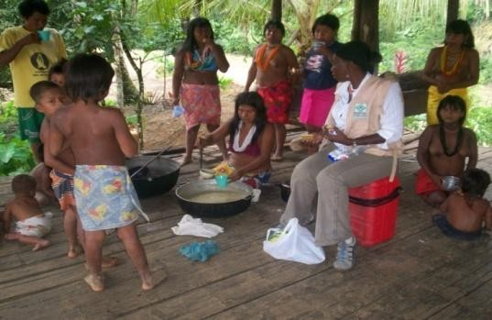
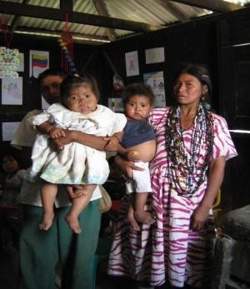
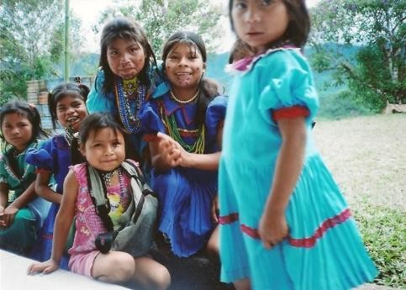

República de Colombia Ministerio de la Protección Social
Instituto Colombiano de Bienestar Familiar Cecilia de la Fuente de Lleras
Dirección General

Grupos Étnicos

El ICBF ha iniciado procesos de concertación y diálogo con autoridades indígenas de las diferentes regiones del país, con el fin de hacer cambios y transformaciones culturales con relación a la vulneración de derechos a niños, niñas y adolescentes y sus familias. A continuación se señalan los principales avances para la atención de esta población durante la vigencia 2008.

Se brindó apoyo al fortalecimiento de las familias de grupos étnicos beneficiando a 60.248 personas en 19 Regionales y Seccionales con una inversión de 4.984 millones.

Se llevó a cabo el proyecto: “fortalecimiento de los derechos humanos con 100 líderes indígenas mujeres Emberá en Risaralda.

Se llevó a cabo la construcción y concertación de la minuta de alimentos diferencial para el pueblo Nukak – Maku como parte de la atención integral interinstitucional.

Se desarrollaron mesas de trabajo para la implementación de la política y los lineamientos de ICBF para la atención a grupos étnicos, en la Sede Nacional y las Regionales Cundinamarca, Arauca, Córdoba, Sucre, Chocó y Cauca, Seccionales Guaviare, Amazonas, Vaupés y Guainía.

Se formuló el proyecto de Casa Hogar de Protección para niños y niñas indígenas y se asesoró la Seccional Guaviare en la construcción y gestión de la propuesta de atención específica para el pueblo Nukak- Makú.

Se concertó con comunidades indígenas la implementación de Centros de Recuperación Nutricional en Risaralda y en Cauca.

Se realizó seguimiento a la ejecución del proyecto de atención “Comunidades indígenas con bienestar” de la Regional Chocó.

45
Avenida Carrera 68 No. 64C-75 PBX 437 7630 • Línea de atención al ciudadano 01 8000 918080 • Bogotá, D.C. - Colombia
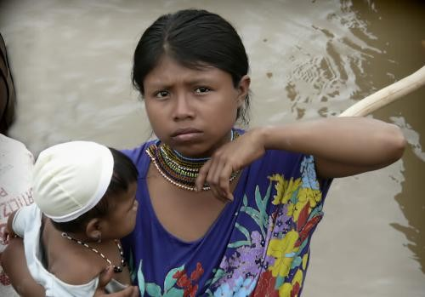
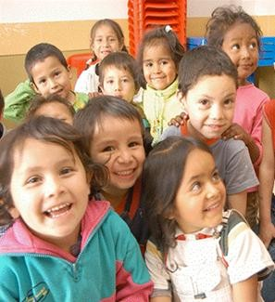
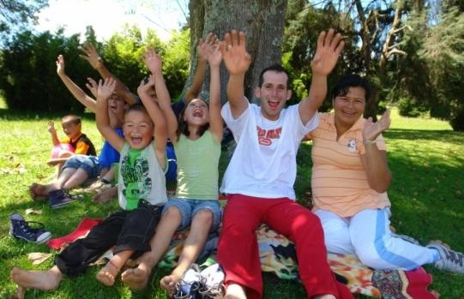

República de Colombia Ministerio de la Protección Social
Instituto Colombiano de Bienestar Familiar Cecilia de la Fuente de Lleras
Dirección General

Se prestó asistencia técnica para proyectos específicos en la atención a grupos étnicos como el proyecto de “Eliminación de la Práctica de Ablación/Mutilación genital femenina” en la Regional de Risaralda con participación del Fondo de Poblaciones de las Naciones Unidas.

Se prestó asistencia técnica para casos de restablecimiento de derechos de niños indígenas en las Regionales Chocó y Risaralda, Seccionales Guaviare, Vaupés, Guainía y amazonas.

Se brindó acompañamiento al retorno de familias indígenas que se encuentran en condición de mendicidad en la ciudad de Bogotá, a sus lugares de origen, así como a la población de Conodó, resguardo Tahamy, del municipio de Bagadó, Chocó que llegaron en los meses de mayo-junio para reclamación de derechos al Estado. De la misma forma, se participó en la reunión de seguimiento al proyecto productivo para la estabilización socioeconómica de los líderes indígenas Kankuamo que se encuentran en situación de desplazamiento en la ciudad de Bogotá.

RESTABLECIMIENTO DE DERECHOS DE NIÑOS, NIÑAS Y ADOLESCENTES

De acuerdo con el Código de Infancia y Adolescencia, se entiende por restablecimiento de los derechos de los niños, las niñas y los adolescentes, la restauración de su dignidad e integridad como sujetos y de la capacidad para hacer un ejercicio efectivo de los derechos que les han sido vulnerados.

El Instituto Colombiano de Bienestar Familiar desarrolla programas y servicios orientados a proteger y restituir el ejercicio pleno de los derechos de los niños, niñas y adolescentes.

46
Avenida Carrera 68 No. 64C-75 PBX 437 7630 • Línea de atención al ciudadano 01 8000 918080 • Bogotá, D.C. - Colombia

República de Colombia Ministerio de la Protección Social
Instituto Colombiano de Bienestar Familiar Cecilia de la Fuente de Lleras
Dirección General

Modalidades de atención

La atención se presta a través de modalidades como el Medio Familiar, en el que se privilegian los vínculos con la familia; mediante servicios de externado, semi-internado y hogares sustitutos, entre otros. Para las situaciones en las que es difícil mantener el vínculo con la familia, o éste no existe, los servicios se brindan en Medio Institucional en centros cerrados (instituciones de protección y reeducación). Adicionalmente, se resalta el papel de los 200 centros zonales del Instituto Colombiano de Bienestar Familiar distribuidos en todo el país, en los cuales se presta atención permanente por demanda espontánea.

El ICBF brinda atención para preservar y restituir el ejercicio integral de los derechos de los niños, niñas y adolescentes a través de diferentes modalidades como se observa en el siguiente cuadro:

Cuadro 3. Cobertura 2008 en las modalidades de atención para el restablecimiento de derechos de niños, niñas y adolescentes

Medio Atención | Cobertura 2008
Centro Zonal | 1,528,367
Familiar | 26,196
Social Comunitario | 35,477
Institucional | 57,691

Dentro de los principales avances durante la vigencia 2008, cabe señalar los siguientes:

Se fortaleció el uso del formato denominado T36-1, como herramienta básica para identificar claramente a cada niña, niño o adolescente con sus características en el PARD, y conocer todas las actuaciones de las defensorías con el procedimiento de Restablecimiento de Derechos.

Se financió el pago de matrículas por valor de $214.400.000 en educación superior a 136 Adolescentes y Jóvenes: 68 con formación Tecnológica y 68 con formación universitaria. En 2009 se tiene prevista la financiación del año completo de estudios a 201 adolescentes y jóvenes: 106 con educación técnica y 87 con universidad.

En la actualidad hay 165 Iniciativas Productivas aprobadas, de las cuales 100 están en ejecución y 65 están por iniciar. Se prevé que una vez el proyecto genera rendimientos, el 30% de las utilidades van a cuenta de ahorros personal de cada joven.

Se ha hecho énfasis en la respuesta que debe dar el Estado a los adolescentes en situación de discapacidad en PARD, con la FUNDACION GRANAHORRAR en alianza con el Instituto Ideal Cali –Valle, en Bogotá y con LOS ALAMOS Medellín –Antioquia. Para

47
Avenida Carrera 68 No. 64C-75 PBX 437 7630 • Línea de atención al ciudadano 01 8000 918080 • Bogotá, D.C. - Colombia
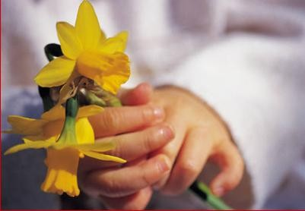
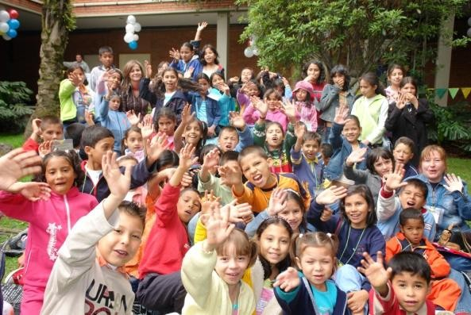
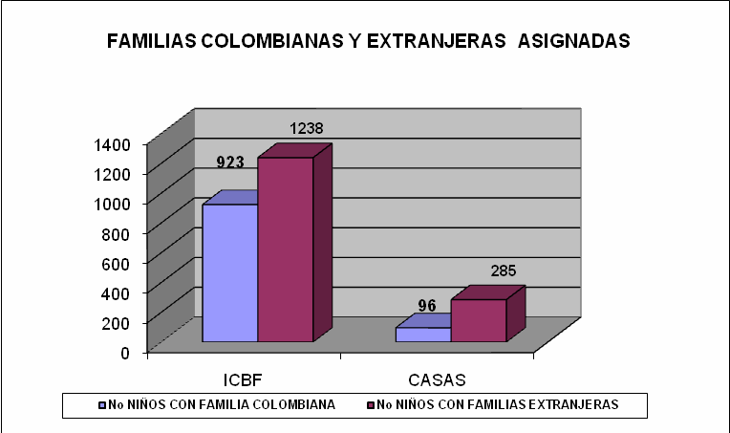

República de Colombia Ministerio de la Protección Social
Instituto Colombiano de Bienestar Familiar Cecilia de la Fuente de Lleras
Dirección General

ello, se ha enfocado la atención en establecer perfiles y valoraciones ocupacionales, diseño e implementación de las unidades básicas de formación para los adolescentes, desarrollar destrezas y habilidades de la vida en el hogar y en la comunidad, adaptación laboral en ambientes reales de trabajo, desarrollo de alternativas productivas: empresa de reciclaje y fabricación papel artesanal y vinculación a cursos de capacitación en el SENA.

Programa de Adopciones

La adopción es una medida de protección que restituye el derecho fundamental de los niños con declaratoria de adoptabilidad, a pertenecer, crecer y desarrollarse en una familia definitiva. De acuerdo con el artículo 61 del Código de Infancia y Adolescencia, a través de la adopción se establece de manera irrevocable, la relación paternofilial entre personas que no la tienen por naturaleza.

En el 2008, 2.542 niños, niñas y adolescentes fueron dados en adopción, 1.019 niños fueron asignados a familias colombianas y 1.523 a familias extranjeras. De estos niños, niñas y adolescentes 2.161 fueron asignados por ICBF y 381 fueron asignados por casas de adopción.

Gráfica 19. Adopciones 2008

48
Avenida Carrera 68 No. 64C-75 PBX 437 7630 • Línea de atención al ciudadano 01 8000 918080 • Bogotá, D.C. - Colombia

República de Colombia Ministerio de la Protección Social
Instituto Colombiano de Bienestar Familiar Cecilia de la Fuente de Lleras
Dirección General

Actualmente, el ICBF tiene 8.537 niños, niñas, adolescentes declarados en adoptabilidad que por sus características y necesidades especiales no han podido ser adoptados (grupos de hermanos, mayores de 6 años ó que padecen de algún tipo de discapacidad). Para estos niños, niñas y adolescentes, se desarrollan programas para facilitar su vinculación a una familia que garantice el respeto de todos sus derechos. En ese sentido, durante el mes de julio de 2008, a través del programa “Sueños de Verano”, ejecutado entre el ICBF y la Organización Kidsave, 69 niños y niñas entre 7 y 14 años de edad, viajaron a 8 destinos en Estados Unidos con el fin de conocer otra cultura y reforzar vínculos de apoyo a través del contacto y la convivencia temporal con familias amigas.

IMPLEMENTACIÓN DEL CÓDIGO DE INFANCIA Y ADOLESCENCIA

De acuerdo con el Decreto 3840 de 2008, el plazo para implementar en todo el país el nuevo Sistema de Responsabilidad Penal para Adolescentes es diciembre de 2009. Este mismo Decreto establece los distritos judiciales y las fechas de inicio de operación para una de las seis fases.

Desde 2007, se han implementado 4 fases en 14 distritos judiciales y 405 municipios. En 2009 inician otras dos fases que cubrirán 18 distritos judiciales y 694 municipios.

En las cuatro primeras fases (2007 y 2008) el ICBF ha invertido $50.465 millones en infraestructura, cupos, recurso humano y capacitación. La primera fase (2007) contó con una inversión de $19.543 millones, la segunda (2008) con una inversión de $17.930 millones; la tercera (2008) con una inversión de 4.887 millones; la cuarta (2008) con una inversión de $5.396 millones, y para las fases cinco y seis (2009) se tiene prevista una inversión de $13.467 millones y $3.362 millones, respectivamente. Adicionalmente, se han capacitado 2.265 servidores públicos con una inversión de $2.707 millones.

En la implementación del Sistema de Responsabilidad Penal se han vinculado 18.555 casos de adolescentes que han infringido la ley penal. En la primera fase implementada en Bogotá y Cali se atendieron 10.861 casos; en la segunda fase implementada en Medellín, Buga, Armenia, Manizales y Pereira se atendieron 6.643 casos; en la tercera fase implementada en Tunja, Popayán y Santa Rosa de Viterbo se atendieron 631 casos; y en la cuarta fase implementada en Cúcuta, Bucarmanga, San Gil y Pamplona se atendieron 420 casos.

Como ventajas del Sistema de Responsabilidad cabe señalar la garantía del debido proceso e igualdad de todos ante la ley. Es un sistema oral, acusatorio, que le da celeridad al proceso. Cuenta con autoridades e instituciones especializadas, y busca la reparación de las víctimas y que los adolescentes aprendan a respetar las normas sociales y los derechos de los demás.

49
Avenida Carrera 68 No. 64C-75 PBX 437 7630 • Línea de atención al ciudadano 01 8000 918080 • Bogotá, D.C. - Colombia



República de Colombia Ministerio de la Protección Social
Instituto Colombiano de Bienestar Familiar Cecilia de la Fuente de Lleras
Dirección General

Actividades de Capacitación

Diplomado en Modelo Solidario de Familia para 220 servidores públicos (Psicólogos, Trabajadores Sociales, Nutricionistas, Pedagogos y Antropólogos en todos los niveles del ICBF).
Asistencia técnica y Capacitación en SRPA y lineamientos ley 1098 para 270 servidores públicos (Defensores de Familia, equipos Psicosociales, coordinadores de Centros Zonales, Directores Regionales y Seccionales, Coordinadores de Asistencia Técnica, Planeación y Jurídica).
Seminario y diplomado en Sistema Penal Acusatorio para 400 servidores públicos (Defensores de Familia y equipos Psicosociales).
Especialización en Ley 1098 de 2006 para 70 servidores públicos (Defensores de Familia).
Diplomado en ley 1098 y Ley 906 para 55 servidores públicos (Defensores de Familia) y 155 policías de infancia y adolescencia.
Diplomado Virtual en Ley 1098 para 950 servidores públicos (Profesionales no capacitados en 2007).
Capacitaciones realizadas por los Servidores Públicos de las Regionales en Ley 1098 de 2006 dirigido a 6.899 servidores públicos y agentes del SNBF.

Actividades de divulgación

41 Programas de televisión “Viva Con Bienestar”
10 Boletines de Prensa “Avances y Normatividad de la Ley para Medios de Comunicación”
29 Programas de radio “En Familia Vive la Vida con Bienestar 2000 Afiches “Decálogo del Buen Trato”
2000 Afiches “Niños Niñas y Adolescentes Cuando son Victimas y/o Victimarios ”
236 periodistas capacitados del 21 de agosto al 20 de septiembre de 2008, pertenecientes a 14 Regionales
4 Cartillas en forma de cuento “Derechos de los Niños”

FORTALECIMIENTO INSTITUCIONAL

  - Sistema Integrado de Gestión de Calidad

Se elaboró y socializó la cartilla correspondiente al “Sistema Integrado de Gestión SIGE – Fundamentos” (5.000 ejemplares), al igual que se entregaron, cartillas del Plan Indicativo Institucional 2007- 2010. “Los Derechos de los Niños, las Niñas y los Adolescentes Compromiso y responsabilidad de todos”.

50
Avenida Carrera 68 No. 64C-75 PBX 437 7630 • Línea de atención al ciudadano 01 8000 918080 • Bogotá, D.C. - Colombia

República de Colombia Ministerio de la Protección Social
Instituto Colombiano de Bienestar Familiar Cecilia de la Fuente de Lleras
Dirección General

El Sistema de Gestión de la Calidad se implementó en el 100%, bajo la NTCGP:1000 versión 2004 y el Modelo Estándar de Control Interno MECI 1000:2005 en las dependencias de la Dirección Nacional y en las Regionales y Seccionales del ICBF.

Se obtuvo a través de ICONTEC el Certificado de Calidad (SC 5830-1) bajo la norma técnica ISO 9001:2000 en las dependencias de la Dirección Nacional y 13 Regionales; Quindío, Casanare, Huila, San Andrés, Risaralda, Tolima, Bogotá, Atlántico, Santander, Meta, Caquetá, Valle, y Caldas,

Se construyeron 30 Planes de Gestión Ambiental de acuerdo con el diagnóstico y caracterización de cada una de las Regionales y Seccionales para así contar con 33 planes de Gestión Ambiental uno por Regional y Seccional y, se construyó el Programa de gestión ambiental de la Sede Nacional

Gestión Financiera ICBF

El Presupuesto de Ingresos del ICBF ascendió a la suma de $ 2.611.069 millones de los cuales se recaudaron $2.714.486 millones que representa el 104%. La principal fuente rentística corresponde a las Contribuciones parafiscales del 3% con un valor presupuestado de $1.990.324 mil millones que representan el 76.2% del total del presupuesto y cuyo recaudo ascendió a $
    - mil millones que representa el 102.3%. Este resultado corresponde al esfuerzo institucional en los procesos de fiscalización y cobro de los Aportes Parafiscales del 3%.

Otra de las fuentes rentísticas en las cuales se desarrolló un gran esfuerzo institucional corresponde a la Venta de Activos que supero la meta establecida en el 259% pasando de $1.176 millones presupuestados a un recaudo de $ 4.222 millones. De igual manera, otra de las fuentes rentísticas son los rendimientos financieros que superaron el valor presupuestado en el 16.40%, como resultado del manejo de portafolio del Instituto y el control de la liquidez y los saldos ociosos en bancos.

El Presupuesto de Gastos del Instituto asciende a la suma de $ 2.611.060 millones, de los cuales
$203.659 millones corresponden al Presupuesto de Funcionamiento cuya participación equivale al 7.8% del total del presupuesto y $ 2.407.401 mil millones para el Presupuesto de Inversión que representan el 92.2% del total del presupuesto para el desarrollo de los programas mediante los cuales se cumple la misión institucional.

Cuadro 4. Presupuesto de Gastos ICBF 2008
DESCRIPCION | APROPIACION (1) | COMPROMISOS (3) | PAGOS (4) | SALDO = 1-(2+3) | % EJEC COMPR.= (3)/(1) | % EJEC PAGOS = (4)/(3)
FUNCIONAMIENTO | 203,659 | 190,524 | 187,020 | 13,135 | 93.6% | 98.2%
INVERSION | 2,407,401 | 2,371,742 | 2,118,100 | 35,660 | 98.5% | 89.3%
TOTAL PRESUPUESTO | 2,611,060 | 2,562,266 | 2,305,119 | 48,794 | 98.1% | 90.0%

51
Avenida Carrera 68 No. 64C-75 PBX 437 7630 • Línea de atención al ciudadano 01 8000 918080 • Bogotá, D.C. - Colombia

República de Colombia Ministerio de la Protección Social
Instituto Colombiano de Bienestar Familiar Cecilia de la Fuente de Lleras
Dirección General

A Diciembre de 2008 se ejecutó un 98.1% del presupuesto, de los cuales el 98.5% correspondió al Presupuesto de Inversión.

Cuadro 5. Presupuesto de Inversión ICBF 2008
DEPTO | APROPIACION | COMPROMISOS | PAGOS | SALDO | COMP/ APROP | % PART.
Construc.remodel.manten. | 69,738.43 | 69,158.8 | 33,819.3 | 579.6 | 99.2% | 2.9%
Implementación del plan estratégico de desarrollo informático. | 28,920.00 | 28,793.2 | 20,374.8 | 126.8 | 99.6% | 1.2%
Asistencia para el fortalecimiento del SNBF | 19,947.00 | 19,412.7 | 15,447.5 | 534.3 | 97.3% | 0.8%
Asistencia a la niñez y apoyo a la familia para posibilitar el ejercicio de los derechos | 1,612,510.61 | 1,586,722.8 | 1,448,786.5 | 25,787.9 | 98.4% | 66.9%
Administración para la prod. Y distribución de alimentos de alto valor nutricional | 147,047.11 | 146,678.0 | 127,151.7 | 369.1 | 99.7% | 6.2%
Aplicación de la promoción y fomento | 5,839.00 | 5,712.1 | 4,150.1 | 126.9 | 97.8% | 0.2%
Protección-preservar y restituir el ejercicio integral de los derechos de la niñez y la familia | 349,963.11 | 342,977.1 | 304,333.3 | 6,986.0 | 98.0% | 14.5%
Asistencia a la niñez y apoyo a la familia para posibilitar a los niños el ejercicio de sus derechos-atención a la población desplazada apd. A nivel nal. | 34,796.50 | 33,888.8 | 31,647.2 | 907.7 | 97.4% | 1.4%
Protección.-acciones para preservar y restituir el ejer. Inte. De los derechos de la niñez y la familia-atención a la población Desplazada a nivel nacional | 13,367.00 | 13,367.0 | 9,154.4 | 0.0 | 100.0% | 0.6%
Asistencia a la niñez y apoyo a la familia para posibilitar el ejercicio de los derechos a través de subsidios condicionados. | 118,000.00 | 117,998.1 | 117,998.1 | 1.9 | 100.0% | 5.0%
Estudios sociales operativos y administrativos para mejorar la gestión institucional | 2,951.00 | 2,838.3 | 2,150.7 | 112.7 | 96.2% | 0.1%
Capacitación del personal del ICBF | 4,309.00 | 4,183.0 | 3,074.6 | 126.0 | 97.1% | 0.2%
TOTAL | 2,407,388.8 | 2,371,729.9 | 2,118,088.1 | 35,658.9 | 98.5% | 100.0%

52
Avenida Carrera 68 No. 64C-75 PBX 437 7630 • Línea de atención al ciudadano 01 8000 918080 • Bogotá, D.C. - Colombia

República de Colombia Ministerio de la Protección Social
Instituto Colombiano de Bienestar Familiar Cecilia de la Fuente de Lleras
Dirección General

El convenio SENA-ICBF fue reactivado, lo que representó mayores ingresos por $ 2.000 (millones de pesos) para el ICBF.

Se optimizaron las herramientas para el cálculo de intereses y el registro de la cartera por aportes parafiscales 3% de acuerdo con la normatividad vigente.

El ICBF logró el fenecimiento de la cuenta por Parte de la Contraloría General de la República; de igual manera se dio cumplimiento a las conciliaciones de principal y subalterna y de las cuentas bancarias.

Frente a este último tema se realizó un proceso de depuración de 32.000 partidas conciliatorias que equivalen al 92% del total de partidas pendientes, por valor de $315.000 (Millones de Pesos) que equivalen al 98% de total.

Proyección de ingresos del ICBF 2009 (Modelo econométrico)

Se analizó la relación de las contribuciones parafiscales con las principales variables macroeconómicas, calculando las correlaciones de dichas variables con la principal fuente de ingresos del ICBF. Con una regresión por medio de la metodología de mínimos cuadrados ordinarios se estableció la relación entre el recaudo corriente y el PIB de dos sectores a precios corrientes (calculados por el DANE): 1) Industrial y 2) Servicios sociales, comunales y personales. La regresión presentó un buen ajuste estadístico y relaciona el comportamiento de los parafiscales con dos sectores importantes en el empleo.

La renta parafiscal total tiene cuatro componentes: recaudo corriente, fiscalización, cartera y cobro coactivo. La variable dependiente de la regresión fue el recaudo corriente, la cual depende directamente del comportamiento de la economía, mientras que las tres restantes, obedecen a las proyecciones de la Dirección Financiera. El objetivo es proyectar el recaudo corriente con base en la meta de crecimiento económico de cada año y posteriormente sumar la meta de fiscalización, cartera y cobro coactivo. Para 2009 se hizo una estimación del recaudo corriente por 2.116.513 y a esta se suma un efecto particular que surge de la Ley 1233 / Julio de 2008, que obliga a las cooperativas a pagar parafiscales porque hasta el momento no lo venían haciendo. Se concertó entre la Dirección Financiera y la Dirección de Planeación alcanzar una meta de 45.000 millones, monto que consultó el número y tamaño de las cooperativas sujetas a pagar la contribución. La meta presupuestal para el año 2009 es de 2.228.012 (millones de pesos), y se descompone en los siguientes conceptos:

53
Avenida Carrera 68 No. 64C-75 PBX 437 7630 • Línea de atención al ciudadano 01 8000 918080 • Bogotá, D.C. - Colombia
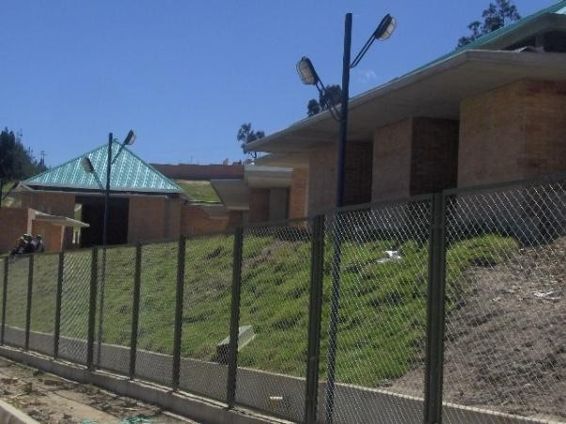
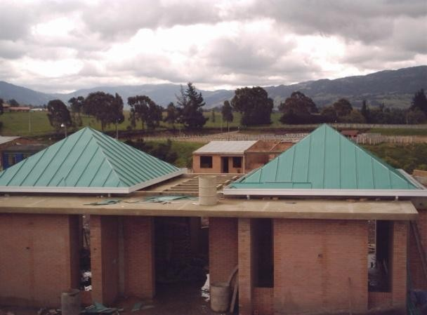

República de Colombia Ministerio de la Protección Social
Instituto Colombiano de Bienestar Familiar Cecilia de la Fuente de Lleras
Dirección General

Cuadro 6. Componentes de la Meta 2009 (Millones de pesos)
COMPONENTE |  | VALOR
Aporte Corriente | Aporte corriente sin cooperativas | 2.116.513
Aporte Corriente | Recaudo por Ley 1233 Julio 2008 (Pago de Parafiscales por parte de las Cooperativas) | 45.000
Aporte Corriente | Subtotal Aporte Corriente | 2.161.513
Fiscalización, cartera y cobro coactivo |  | 66.499
TOTAL META 2009 |  | 2.228.012

El recaudo total en 2008 fue de 2.035.033 y la programación había sido de 1.990.324, superándose en un 2%. El incremento proyectado para 2009 es de 9.48% con respecto a la ejecución de 2008. La intención del modelo econométrico es minimizar la diferencia porcentual entre el recaudo efectivo y la meta presupuestal.

Infraestructura Primera Infancia

    - Construcción de Hogares Múltiples.

Hogar Múltiple Hogar Múltiple
(Toca, Boyacá) (Subachoque, Cundinamarca)

54
Avenida Carrera 68 No. 64C-75 PBX 437 7630 • Línea de atención al ciudadano 01 8000 918080 • Bogotá, D.C. - Colombia
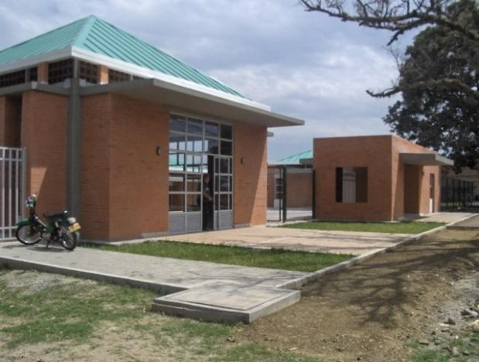
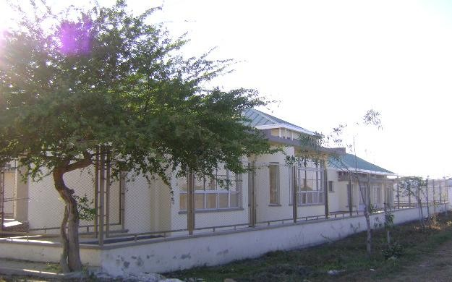
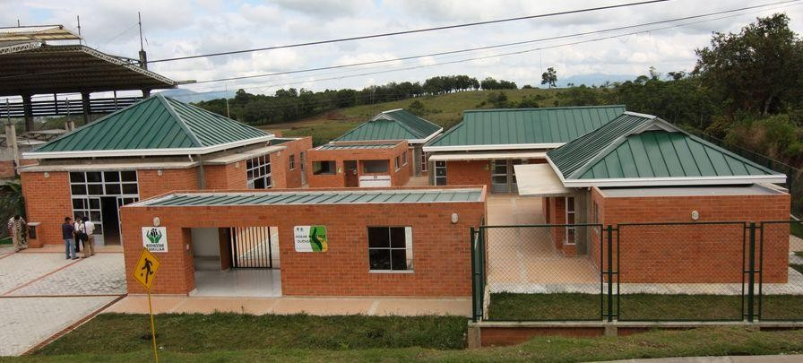

República de Colombia Ministerio de la Protección Social
Instituto Colombiano de Bienestar Familiar Cecilia de la Fuente de Lleras
Dirección General

Hogar Múltiple Hogar Múltiple
(Corinto, Cauca) (Majagual, Sucre)

Hogar Múltiple
(Morales, Cauca)

En el 2008 se construyeron 14 Hogares Múltiples con una inversión de 14.600 millones de pesos, lo cual representa un avance en el cumplimiento de la meta de 73,7% frente a los 19 Hogares Programados para el 2008.

      - 11 Hogares construidos en los municipios: Santa Rosa de Osos en Antioquia, Repelón en Atlántico, Toca en Boyacá, El Paso en Cesar, Florida en Valle, Valencia en Córdoba, Madrid, Subachoque y Zipaquirá en Cundinamarca, Rivera en Huila y Majagual en Sucre, con recursos propios a través del convenio 252 con el Minuto de Dios.

55
Avenida Carrera 68 No. 64C-75 PBX 437 7630 • Línea de atención al ciudadano 01 8000 918080 • Bogotá, D.C. - Colombia

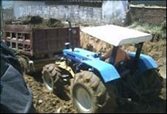
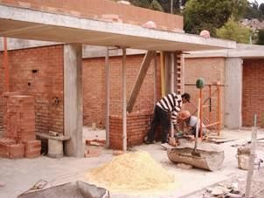
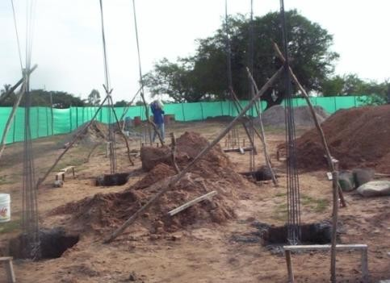

República de Colombia Ministerio de la Protección Social
Instituto Colombiano de Bienestar Familiar Cecilia de la Fuente de Lleras
Dirección General

      - 1 Hogar construido en el municipio: Puerto Tejada en Cauca, con recursos de la Presidencia de la República a través del convenio 291 con Acción Social, este hogar actualmente está en funcionamiento.
      - 2 Hogares construidos en los municipios: Corinto y Morales en Cauca, con recursos propios a través del convenio 639 con el Comité de cafeteros del Cauca, estos hogares actualmente están en funcionamiento.

A través de los Hogares Múltiples se pretende promover el desarrollo integral de los niños menores de 6 años procedentes de familias con vulnerabilidad económica, social, cultural, nutricional y/o psicoafectiva, clasificadas en los niveles 1 y 2 del SISBÉN, así como promover y fomentar la práctica de la lactancia materna con los niños menores de dos años y de manera exclusiva con los niños menores de 6 meses. Igualmente, se contribuirá a garantizar a los niños, alimentación que aporte entre el 65 a 70% de los valores de referencia diarios de energía y nutrientes, según grupos de edad, para jornada de tiempo completo y de 50 a 55% medio tiempo respectivamente.

Hogares Múltiples en construcción:

Hogar Múltiple | Hogar Múltiple | Hogar Múltiple
(Caramanta, Antioquia) | (Zipaquirá, Cundinamarca) | (Pivijay, Magdalena)

Actualmente se encuentran en proceso de construcción 5 Hogares Múltiples en los siguientes municipios:

H.M. Cocorná (Antioquia)
H.M. Pivijay (Magdalena)
H.M. Caramanta (Antioquia)
H.M. Hispania (Antioquia)
H.M. Zipaquirá (Cundinamarca)

56
Avenida Carrera 68 No. 64C-75 PBX 437 7630 • Línea de atención al ciudadano 01 8000 918080 • Bogotá, D.C. - Colombia
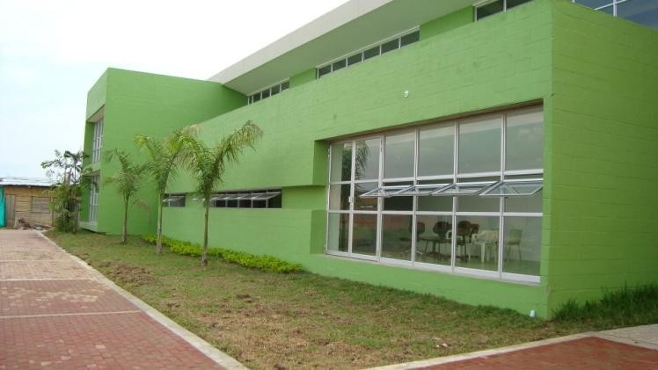
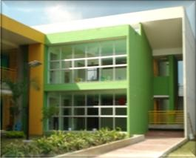
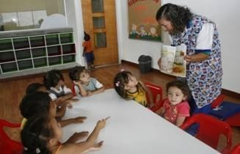
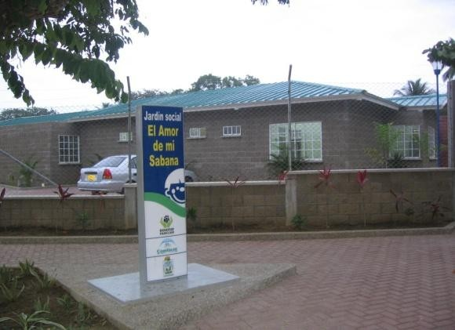
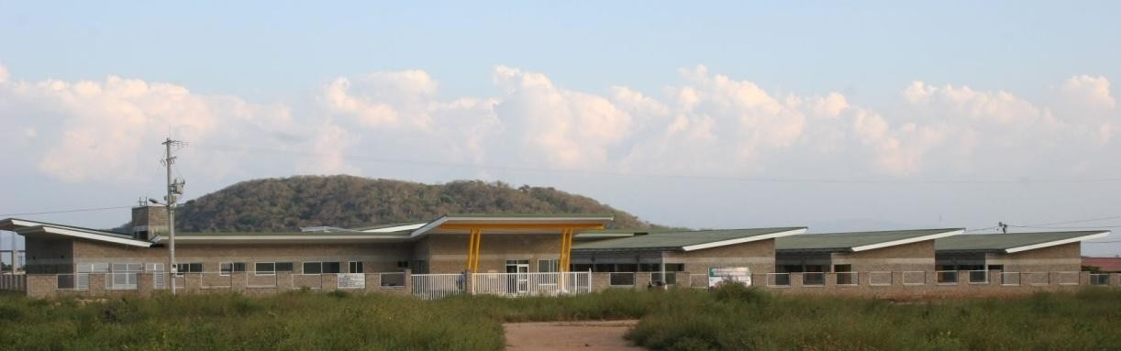

República de Colombia Ministerio de la Protección Social
Instituto Colombiano de Bienestar Familiar Cecilia de la Fuente de Lleras
Dirección General

Construcción de Jardines Sociales

En el 2008 se construyeron 4 jardines sociales en las ciudades de Cali, Medellín, Valledupar y Montería con una inversión de 9,022 millones de pesos.

Jardín Social Potrero Grande, (Cali, Valle)

Jardín Social Medellín Jardín Social Montería

Jardín Social Valledupar

57
Avenida Carrera 68 No. 64C-75 PBX 437 7630 • Línea de atención al ciudadano 01 8000 918080 • Bogotá, D.C. - Colombia
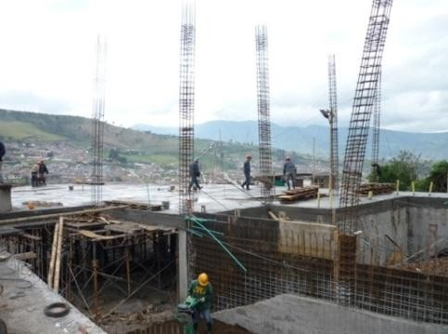
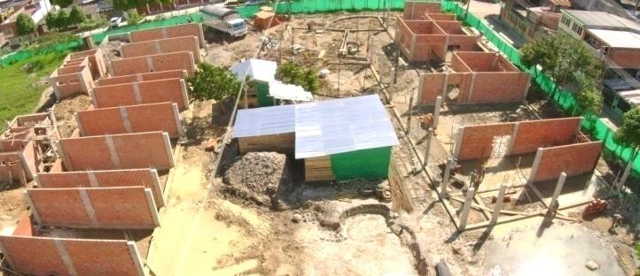

República de Colombia Ministerio de la Protección Social
Instituto Colombiano de Bienestar Familiar Cecilia de la Fuente de Lleras
Dirección General

Gracias a estos mejoramientos se reubicaron 1.350 niños y niñas entre los 0 y 6 años de edad y 69 madres comunitarias.

Con los Jardines Sociales se pretende extender a todos los sitios del País donde el ICBF hace presencia, un modelo pedagógico de características especiales.

El objetivo es que los niños sean gestores de su propio desarrollo, que logremos motivarlos para conocer su potencial, y enseñarles a relacionarse con los otros niños y su entorno en general. Fortaleciendo la equidad y eliminando brechas. En escenarios con la infraestructura adecuada, pueden ellos desarrollar todo su talento y contar con espacios y procesos para la recreación, la lectura, el deporte, la interacción social y todos los elementos que les facilitará su formación de cara al futuro. El esquema nos permite llegar a las familias con mensajes claros de convivencia, de respeto, con pautas de crianza que contribuyen a fortalecer la unidad familiar.

Jardines Sociales en construcción

Jardín Social Jardín Social
(Pasto) (Ibagué)

Actualmente se encuentran en proceso de construcción 7 Jardines Sociales en los siguientes municipios:

Bucaramanga Cartagena Ibagué
Pasto Popayán Santa Marta Tunja
Turbo

58
Avenida Carrera 68 No. 64C-75 PBX 437 7630 • Línea de atención al ciudadano 01 8000 918080 • Bogotá, D.C. - Colombia
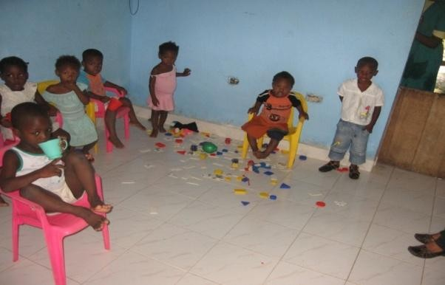
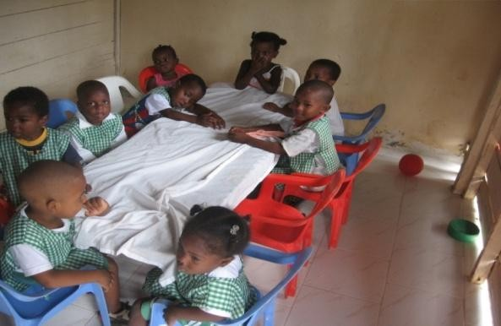


República de Colombia Ministerio de la Protección Social
Instituto Colombiano de Bienestar Familiar Cecilia de la Fuente de Lleras
Dirección General

Mejoras Locativas en Hogares Comunitarios de Bienestar

Guapi, Cauca Quibdó, Chocó

De la meta programada para el año 2008 de 950 viviendas con mejoras locativas se entregaron
1.240 viviendas, lo que corresponde a un cumplimiento de la meta del 130%. Para ello, se contó con una inversión de $1.833,4 millones.

Centros Zonales con calidad

Se está desarrollando el programa “Centros Zonales con Calidad”. El ICBF cuenta con 200 Centros Zonales en todo el País, en los que se encuentran las Defensorías de Familia las cuales desempeñan su labor en condiciones de infraestructura desfavorables. El Instituto busca prestar los servicios de sus programas con calidad, para lo cual ha avanzado en la búsqueda del mejoramiento de los Centros Zonales y su meta es finalizar el cuatrienio habiendo logrado esto en los 200 centros zonales.

El propósito del plan es contribuir a la generación de un ambiente de cambio con efectividad y calidad que contribuya a mejorar las condiciones de trabajo en los Centros zonales desde una óptica múltiple.

Se tiene previsto el mejoramiento gradual y adecuación de infraestructura física de los 200 C.Z, el mejoramiento de la infraestructura tecnológica y la ampliación de planta para responder a la demanda de los servicios derivados de la implementación de la Ley 1098 de 2006, el mejoramiento de las condiciones psicosociales y la cualificación del talento humano, la cultura organizacional, estímulos e incentivos y estrategias comunicativas y de atención al ciudadano.

Avances 2008:

59
Avenida Carrera 68 No. 64C-75 PBX 437 7630 • Línea de atención al ciudadano 01 8000 918080 • Bogotá, D.C. - Colombia



República de Colombia Ministerio de la Protección Social
Instituto Colombiano de Bienestar Familiar Cecilia de la Fuente de Lleras
Dirección General

146 Diagnósticos de Centros Zonales
65 Centros zonales en adecuación de obra civil y dotación de puestos de trabajo
4 Centros Zonales nuevos en iniciación de obra ( Tunjuelito, Soacha, Ipiales, y Salado) Centro Zonal en estudio y diseño ( Guapi )
Seccionales en iniciación de obras ( Vichada y Guainía )

Política de Administración de Personal

La Política de calidez y calidad es el sustento filosófico del quehacer institucional y el fundamento básico del Sistema de capacitación y estímulos de la Entidad. Su objetivo es:

Lograr la mayor productividad del talento humano, garantizando un ambiente laboral amable, generoso y solidario que promueva el espíritu de cooperación y servicio en el ICBF fortaleciendo comportamientos laborales de respeto, solidaridad, compromiso, honestidad, servicio y confianza.

Con ella se busca propiciar un ambiente laboral amable que garantice unas condiciones de trabajo sanas y se incrementen los niveles de satisfacción de los servidores públicos del Instituto.

Su referente son los servidores públicos, quienes son atendidos de manera integral abarcando sus esferas individual, familiar y laboral.

Las acciones a desarrollar a partir de ella están acordes con los principios, los valores, la misión y la visión, establecidos en el Plan Indicativo Institucional.

Bajo este marco: Los programas de formación y capacitación están orientados al desarrollo de las capacidades, destrezas, habilidades, valores y competencias fundamentales del servidor público, apuntando así al cumplimiento de uno de los objetivos estratégicos del ICBF -Mejorar las competencias de los servidores públicos para asegurar una eficiente prestación de los servicios- y de uno de los objetivos de nuestro Sistema de Gestión de Calidad: Asegurar que los servidores públicos y/o contratistas que ejercen funciones públicas mejoren su competencia para mantener la calidad del servicio.

Durante el 2008 se desarrollaron los siguientes eventos de capacitación:

Diplomado Modelo Solidario de Familia: 220 servidores públicos a Nivel Nacional. Diplomado Sistema Penal Acusatorio y aplicación de medidas para adolescentes: 400 servidores públicos (Defensores de Familia y Equipos Psicosociales).
Especialización Defensores de Familia: 2 primeros ciclos: 70 Defensores de Familia. Diplomado Código de la Infancia y de la Adolescencia y Ley 906 Código de Procedimiento Penal: 55 Defensores de Familia y 155 Policías de Infancia y Adolescencia.
Diplomado virtual en Ley 1098 de 2006: 950 servidores públicos.

60
Avenida Carrera 68 No. 64C-75 PBX 437 7630 • Línea de atención al ciudadano 01 8000 918080 • Bogotá, D.C. - Colombia


República de Colombia Ministerio de la Protección Social
Instituto Colombiano de Bienestar Familiar Cecilia de la Fuente de Lleras
Dirección General

Capacitaciones en Ley 1098 de 2006 realizadas por servidores públicos para servidores públicos y agentes del SNBF.
Mejoramiento de competencias: eventos adelantados por las Direcciones Regionales y Seccionales. Cobertura a 5010 servidores públicos, en asuntos relacionados con gestión del servicio, manejo de herramientas office y políticas de primera infancia, entre otros.

Avances profesionalización y especialización:

Especialización a 70 defensores de familia en “Derecho de la Infancia y la Adolescencia”. Profesionalización de 40 técnicos y asistenciales en diferentes profesiones.
Especialización de 180 servidores públicos de diferentes disciplinas.

8.6.1 Bienestar Social

Los programas de bienestar social son el instrumento eficaz para dinamizar la motivación de los servidores públicos, mejorando su calidad de vida laboral e incrementando su satisfacción con el trabajo y con la entidad. En el marco de la Política de Calidez y Calidad en el servicio se realizaron:

Actividades deportivas: campeonatos de fútbol femenino, masculino, tenis de mesa y voleibol: 370 funcionarios.
Actividades recreativas: Conmemoración de fechas significativas para los servidores públicos, entrega y envío de tarjeta y detalle. Conmemoración del Día de cada profesión. Celebración del día del amor y la amistad. Conmemoración de cumpleaños de los servidores públicos. Acompañamiento al fallecimiento de servidores o familiares. Actividades culturales: Celebración de los 40 años del ICBF.
Actividades vacacionales: vacaciones recreativas para hijos de servidores públicos, campamento de verano: 70 niños y niñas, hijos de servidores públicos.
Programa de pre pensionados: Diagnóstico y actualización del estado de los servidores frente a trámites de pensión, apoyo y asesoría de manera individual y regional. Visitas periódicas a CAJANAL.
Taller de sensibilización para el retiro laboral sobre emprendimiento y desarrollo empresarial dirigido al grupo de pre pensionados: de 60 horas de duración y cobertura de 20 servidores públicos.
Elaboración del diagnóstico de condiciones ergonómicas y ajuste a puestos de trabajo: 1200 puestos a Nivel Nacional.
Diseño, capacitación y entrega del Protocolo para el Sistema de Vigilancia Epidemiológica (Comportamiento de las enfermedades profesionales y no profesionales): 100% de las Regionales y Seccionales.

61
Avenida Carrera 68 No. 64C-75 PBX 437 7630 • Línea de atención al ciudadano 01 8000 918080 • Bogotá, D.C. - Colombia

República de Colombia Ministerio de la Protección Social
Instituto Colombiano de Bienestar Familiar Cecilia de la Fuente de Lleras
Dirección General

Se diseñó y se entregó a Nivel Nacional un estándar ergonómico para trabajos con computadores: 100% de las Regionales y Seccionales.
Se diseñó y divulgó el instructivo para descarga de software de pausas activas a Nivel Nacional: 100% de las Regionales y Seccionales.

8.7 Seguimiento, Investigaciones, Estudios y Evaluaciones.

Se realizó el primer ejercicio de evaluación integral de la gestión Regional y Seccional articulando los diferentes instrumentos (Plan de Acción, Plan de Contratación, Plan Operativo implementación de Ley de Infancia, Supervisión, Tablero de Gestión, Seguimiento Nutricional y Acuerdos de Gestión), con el que se pretendió generar alertas tempranas para propiciar la adopción de medidas preventivas y correctivas permitiendo al ICBF una gestión oportuna, eficiente y de calidad para el logro de resultados y el óptimo uso de los recursos. Adicionalmente, se realizó el seguimiento a Planes del Nivel Nacional.

Por otra parte, la evaluación en el ICBF se definió como un sistema abierto e integral, orientado a resultados con énfasis en la autoevaluación y fundamentado en la retroalimentación, conducente a acciones de mejora continua de la gestión y calidad de las decisiones. Se caracteriza por ser sistemática, formativa, flexible, objetiva y práctica. Sus componentes son el seguimiento, la información, el análisis, la investigación evaluativa y la retroalimentación.

En cuanto a las Líneas de investigación, la Subdirección de Investigaciones, previo estudio, estableció cuatro líneas de investigación denominadas seguridad alimentaria y nutricional, mejoramiento institucional, evaluación de impacto y Cambios culturales y sociales de la niñez y la familia en la perspectiva de derechos, marco en el cual se promovió el desarrollo de diversos estudios e investigaciones, los cuales se mencionan brevemente a continuación:

8.7.1 Evaluación de Impacto Hogares Comunitarios de Bienestar

En el 2007, el ICBF en conjunto con el DNP inició el proceso para evaluar el impacto del programa de Hogares Comunitarios de Bienestar en la salud, la nutrición y la calidad de vida de los niños y niñas usuarios, así como identificar su funcionamiento y la utilización de los recursos. El desarrollo de la investigación estuvo a cargo de la Unión temporal Universidad de los Andes-Profamilia.

Los principales avances del programa, según lo reconoce el estudio se encuentran alrededor de:

Su aporte en el apoyo nutricional y el desarrollo psicosocial de los niños y niñas.
Su adecuada focalización, donde los niños y niñas menores de cinco años, socioeconómicamente más vulnerables del país se encuentran protegidos por él.
El fortalecimiento de las estrategias de capacitación continua a las madres comunitarias y el apoyo para que concluyan sus estudios o carreras técnicas o profesionales.

62
Avenida Carrera 68 No. 64C-75 PBX 437 7630 • Línea de atención al ciudadano 01 8000 918080 • Bogotá, D.C. - Colombia

República de Colombia Ministerio de la Protección Social
Instituto Colombiano de Bienestar Familiar Cecilia de la Fuente de Lleras
Dirección General

Los esfuerzos realizados por la institución para fortalecer la dotación de material didáctico y de estimulación para apoyar la labor de las madres
La importancia de las estrategias de apoyo a las madres comunitarias con aumento en su bonificación y apoyo para que accedan a préstamos para mejorar sus viviendas.

Adicionalmente, sus resultados sustentan la importancia de todos los proyectos de mejoramiento de vivienda y de adecuación y construcción de nuevos espacios para la atención que promueve el ICBF, como son los hogares múltiples, hogares agrupados y los jardines sociales. Estas estrategias, evidentemente han sido fundamentales para el mejoramiento de los hogares comunitarios, y muestran avances importantes frente a la problemática identificada de que algunos hogares en el momento de la evaluación no contaban con una infraestructura adecuada.

La evaluación también encontró que existe una menor probabilidad de desnutrición para los niños que participan en el HCB, en comparación con aquellos que no participan, lo que es más importante para los niños de 2 a 4 años. Las mayores prevalencias de enfermedades infecciosas encontradas en los HCB son un efecto natural de la convivencia de los niños y niñas en grupos.

La evaluación también fue concluyente en cuanto a que el desarrollo psicosocial y cognitivo de los usuarios es mejor cuanto mayor sea el tiempo de intervención, y que las condiciones de los niños y niñas mejoran cuando las condiciones del hogar comunitario son mejores, cuando el hogar comunitario dispone de material didáctico y cuando la madre tiene un mayor nivel educativo y un mejor grado de capacitación. Al comparar los niños y niñas usuarios con otros que no participan en el programa los resultados no son concluyentes con el desarrollo cognitivo en el corto plazo; sin embargo en el mediano plazo se evidenció un mejor desempeño en las pruebas SABER, de los niños participantes en los HCB.

La focalización en los más vulnerables de los vulnerables; la inversión en infraestructura y dotación; la compra masiva de materiales didácticos para el aprendizaje, el juego simbólico y la música; el fomento de los lenguajes expresivos, la literatura y la expresión artística; la formación, entrenamiento, capacitación y promoción de la profesionalización de las madres comunitarias; el incremento del valor de la minuta con el índice de precios de los alimentos; los esfuerzos para el ahorro y préstamo de vivienda a las madres comunitarias, el mejoramiento de viviendas en situación más crítica; y las alianzas con el SENA, el Fondo Nacional del Ahorro y el Ministerio de Educación, son algunas de las acciones que día a día sientan las bases para el mejoramiento continuo, la transformación y evolución de la atención a la primera infancia de nuestro País.

Evaluación ejecutiva prueba piloto subsidio integral PPSAM-PNAAM

La Evaluación Ejecutiva fue realizada a la prueba piloto de subsidio integral establecida en el CONPES 105, programa que inició el 3 de julio de 2007. El periodo de evaluación fue de julio de 2007 a julio de 2008. La evaluación se realizó bajo la metodología de evaluación ejecutiva E2 en

63
Avenida Carrera 68 No. 64C-75 PBX 437 7630 • Línea de atención al ciudadano 01 8000 918080 • Bogotá, D.C. - Colombia

República de Colombia Ministerio de la Protección Social
Instituto Colombiano de Bienestar Familiar Cecilia de la Fuente de Lleras
Dirección General

el marco del Sistema Nacional de Evaluación (SINERGIA). Los aspectos objeto de análisis son seis: 1) diseño; 2) manejo operativo, 3) estructura organizacional; 4) manejo económico y financiero; 5) direccionamiento, seguimiento y evaluación; y 6) eficiencia y eficacia del Programa.

La evaluación se realizó durante el segundo semestre del 2008 (Julio-Noviembre), con un costo de
$60.000.000 millones de pesos. Dentro de los resultados más importantes se encuentran que el subsidio integral
:
Es una alternativa importante para mejorar la calidad de vida de la población adulta mayor a través de una atención integral que se logra con el ofrecimiento de los tres componentes del programa: 1) aporte económico; 2) componente alimentario; y 3) los servicios sociales complementarios, los cuales generan sinergias importantes.
Genera mayores beneficios a los adultos mayores en situación de pobreza extrema y de vulnerabilidad.
Presenta grandes debilidades en las áreas de estructura organizacional, actividades de direccionamiento, evaluación y control y manejo operativo que explican los precarios resultados en la meta de cobertura.

Como propuesta de ajuste se propone la Consolidación del Programa de Subsidio Integral a través de la unificación de los dos programas PPSAM y PNAAM y la continuidad de la prueba piloto como una tercera modalidad de intervención dirigido a la población adulta mayor bajo la responsabilidad de su operación en el Instituto Colombiano de Bienestar Familiar.

Las recomendaciones más importantes son:

      - Definir al Instituto Colombiano de Bienestar Familiar como entidad responsable de la dirección, evaluación y control del programa subsidio integral.
      - Establecer una estructura administrativa que defina de manera clara y precisa las funciones, competencias y responsabilidades de las diferentes instituciones a nivel nacional y territorial.
      - Unificar el sistema de información de beneficiarios y establecer niveles de acceso preferencial para las diferentes instituciones del nivel nacional y territorial.
      - Definir un sistema de información que de cuenta de los diferentes aspectos de la operación del programa.
      - Diseñar un manual operativo exclusivo para el programa donde se defina los procesos, procedimientos, responsables que contribuyan a la operación adecuada del programa.
      - Establecimiento de protocolos de manejo de información y de comunicaciones.
      - Establecer mecanismos de corresponsabilidad y cofinanciación por parte de las entidades territoriales en la ejecución del programa.
      - Realizar un estudio macroeconómico de capacidad financiera de los recursos de la subcuenta de subsistencia del Fondo de Solidaridad Pensional que soporte las decisiones de sostenibilidad del Programa.

64
Avenida Carrera 68 No. 64C-75 PBX 437 7630 • Línea de atención al ciudadano 01 8000 918080 • Bogotá, D.C. - Colombia

República de Colombia Ministerio de la Protección Social
Instituto Colombiano de Bienestar Familiar Cecilia de la Fuente de Lleras
Dirección General

Se encuentra pendiente el proceso de socialización y ajuste del informe final conforme a las observaciones realizadas por los directivos de las instituciones involucradas, así como el proceso de socialización de resultados a los tomadores de decisión y los ajustes al programa recomendados, según los resultados de la evaluación.

8.7.3 Encuesta Nacional de la Situación Nutricional en Colombia 2010.

Para este proceso durante el 2008, se estableció y desarrolló el convenio Interinstitucional de cooperación y aporte 059, de noviembre del 2008 con Profamilia, con el objeto de aunar esfuerzos y recursos humanos, técnicos, físicos, administrativos y financieros para realizar la primera fase de la Encuesta Nacional de la Situación Nutricional en Colombia - ENSIN 2010, que consiste en el desarrollo del diseño metodológico de la encuesta.

En la actualidad este convenio se encuentra en proceso de liquidación y ajustes de informes presentados por los consultores encargados de los productos técnicos (Propuesta metodológica técnica ENSIN General, Propuesta técnica estudio población indígena y muestra). El costo total del convenio fue de $263.222.989, de los cuales $221.122.989, fueron aportados por el ICBF y
$42.100.000 por PROFAMILIA.

Como resultados de este convenio, se desarrollaron dos talleres con expertos nacionales en los temas de la ENSIN general y de grupos indígenas. Estos talleres apoyaron conceptualmente el desarrollo de la propuesta metodológica para la ENSIN General y de un documento técnico de discusión para la ENSIN indígena.

La propuesta metodológica - técnica preliminar de la ENSIN presenta el planteamiento del problema y la justificación del estudio, una reseña conceptual de los componentes de la ENSIN, sus objetivos, la metodología propuesta y toda la bibliografía consultada para sustentarla.

El desarrollo de esta encuesta mantendrá el suministro de información representativa sobre los aspectos más relevantes de la situación alimentaria y nutricional del país, permitirá complementar la información sobre la situación evidenciada en el 2005 y buscará profundizar en el análisis de asociaciones entre variables. Igualmente, pretenderá identificar los cambios en la problemática alimentaria y nutricional entre los años 2005 y 2010 y sugerir los posibles determinantes que explicarían la problemática alimentaria y nutricional observada.

Evaluación del medio familiar Hogares sustitutos 2007-2008:

El Instituto Colombiano de Bienestar Familiar y Save the Children mediante un convenio de cooperación llevaron a cabo durante los años 2007 y 2008 la primera evaluación nacional del Medio Familiar: Hogar Sustituto y Amigo – HSA-. Los resultados de la evaluación se convierten en

65
Avenida Carrera 68 No. 64C-75 PBX 437 7630 • Línea de atención al ciudadano 01 8000 918080 • Bogotá, D.C. - Colombia

República de Colombia Ministerio de la Protección Social
Instituto Colombiano de Bienestar Familiar Cecilia de la Fuente de Lleras
Dirección General

una herramienta importante para orientar las acciones que se desarrollan en el proceso de restablecimiento de derechos.
Para desarrollar el estudio, se empleó un diseño de tipo descriptivo que arrojó información cuantitativa sobre los diferentes procesos evaluados. Este diseño fue complementado con un estudio de caso que permitió profundizar en la información cualitativa y ayudar a comprender procesos importantes sobre los HSA. La población inicial de estudio estuvo conformada por 6371 Hogares Sustitutos vinculados a 189 Centros Zonales con cobertura en 278 municipios del país. Se utilizó un método probabilístico para garantizar que el nivel de conocimiento alcanzado a partir del estudio de un grupo de unidades permitiera inferir resultados al universo del cual provienen y representan.

Los principales resultados del estudio son los siguientes:

La evaluación evidencia que el servicio, se constituye en una medida de restablecimiento de derechos que, en términos generales, logra proveer ambientes familiares que favorecen los vínculos afectivos, brindan cuidados adecuados y facilitan el acceso de servicios de educación y salud.
La investigación da a conocer que la gran mayoría de niños, niñas y adolescentes, se sienten tranquilos, felices, cuidados y protegidos, establecen relaciones afectivas con la madre sustituta y con los demás miembros de la familia, se sienten acogidos, aceptados y reconocidos, disfrutan de los momentos lúdicos con la familia.
La participación permanente en programas formales de cultura, recreación y deporte no es muy alta.
Los Hogares parecen estar organizados de manera que el derecho al juego y al descanso está siendo garantizado pues los niños, niñas y adolescentes valoran en gran medida las actividades lúdicas informales y cotidianas que disfrutan en la familia.
Las madres sustitutas y amigas son mujeres comprometidas con su trabajo que expresan gusto por los niños, niñas o adolescentes, les brindan amor y afecto, son acogedoras y cálidas y les ayudan en sus procesos de adaptación y vinculación a la familia.
El compromiso por su labor se observa, además, en las tareas que realizan para garantizar educación, salud y cuidados cotidianos a los niños, niñas y adolescentes.
Muchas de las familias sustitutas llevan bastante tiempo cumpliendo este rol y podría decirse que se han “especializado” en ser familias sustitutas, esto se convierte en una riqueza del país y para el país, por cuanto hay un aprendizaje importante en realizar esta labor de manera acertada, con una experiencia construida que debe ser fortalecida y aprovechada por el Sistema Nacional de Bienestar Familiar.
La principal fortaleza del programa de Hogares Sustitutos se encuentra en las mujeres y las familias, que desinteresadamente y con gran compromiso acogen niños, niñas y adolescentes ajenos que se encuentran en una situación de vida difícil.
Esta labor es potenciada también, gracias a la labor de personas que trabajan en los Centros Zonales y se muestran motivadas y comprometidas con su labor de restablecimiento de derechos de estos niños, niñas y adolescentes.

66
Avenida Carrera 68 No. 64C-75 PBX 437 7630 • Línea de atención al ciudadano 01 8000 918080 • Bogotá, D.C. - Colombia

República de Colombia Ministerio de la Protección Social
Instituto Colombiano de Bienestar Familiar Cecilia de la Fuente de Lleras
Dirección General

Estudios a Profundidad

Se adelantaron 5 investigaciones de estudios a profundidad en seis macro regiones del país, en el marco del proceso de supervisión de los programas del ICBF. Actualmente, se encuentran en ajuste los informes de resultados presentados por las firmas encargadas de su desarrollo. Estos estudios tienen un enfoque cualitativo y tienen como objeto estudiar a profundidad en cada macro región los determinantes de la operación del programa de desayunos infantiles y las modalidades de Hogares Comunitarios Tradicionales, Programa de alimentación escolar, Hogares sustitutos, Hogar Gestor y Desayunos Infantiles, basándose en los resultados de la guía de supervisión.

Se utilizan técnicas cualitativas ya que se busca aproximarse de forma global a las situaciones sociales para explorarlas, describirlas y comprenderlas de manera inductiva. Es decir, a partir de los conocimientos que tienen las diferentes personas involucradas en ellas.

Estudio “Análisis y Estrategias para afrontar la Anemia en Colombia”:

Se efectuó un convenio con la Universidad Javeriana, para realizar el análisis de las disparidades por anemia, con base en la ENSIN 2005, donde se han entregado el informe de generación de capacidades, el modelo conceptual, el análisis estadístico de las disparidades por anemia y el articulo para publicar en una revista indexada; queda pendiente la presentación oficial ante el ICBF y el Comité de Micronutrientes – CODEMI.

Esta investigación se centró en el análisis de las disparidades en anemia nutricional, desde la perspectiva de los determinantes sociales, la seguridad alimentaria y nutricional, y el derecho a la alimentación, empleando la información secundaria de la Encuesta Nacional de la Situación Nutricional en Colombia -ENSIN y La Encuesta Nacional de Demografía y Salud -ENDS, realizadas en el año 2005 y las cuales tienen cobertura y representatividad nacional. El conjunto de variables de análisis que constituyen el marco lógico de trabajo se agruparon en determinantes estructurales, y determinantes intermediarios.

Además, se realizó una revisión y análisis de literatura sobre acciones efectivas para enfrentar la problemática de anemia nutricional. La revisión de la literatura y la síntesis narrativa de la misma ha buscado revelar la evidencia más actual disponible sobre los mecanismos, vías e impacto de las intervenciones que se consideran más efectivas para afectar el complejo circuito de causalidad de la anemia ferropénica.

En los resultados se destaca que la mayor prevalencia de anemia, medida por los niveles de hemoglobina, se encuentra en los niños de 5 a 12 años (35%), los cuales también presentan las mayores disparidades y concentración de esta problemática de salud en los grupos más pobres. Además, y similar a los niños menores de 5 años, las disparidades afectan predominantemente al área rural y la región Atlántica. La prevalencia de anemia en los niños menores de 5 años es notoriamente mayor (32%) a la reportada en un estudio previo del año 1996 (23%), además es de

67
Avenida Carrera 68 No. 64C-75 PBX 437 7630 • Línea de atención al ciudadano 01 8000 918080 • Bogotá, D.C. - Colombia

República de Colombia Ministerio de la Protección Social
Instituto Colombiano de Bienestar Familiar Cecilia de la Fuente de Lleras
Dirección General

resaltar que en la región Atlántica se encuentra un aumento cercano a los 11 puntos porcentuales en los niveles de anemia (desde 36% en 1996 a 47% en el 2005), y que actualmente casi uno de cada dos niños padece de anemia en esta región del país. Respecto a las mujeres en edad fértil, se encuentra que también hay aumento en la prevalencia de anemia en este estudio (con cifras de 31,6%), respecto a la encuesta del año 1996 (22,5%). También se destacan disparidades, medidas por los índices de concentración, que desfavorecen con altas prevalencias a la región Atlántica y a los grupos pobres de ese grupo poblacional. La razón de tasas de anemia muestra que persistentemente la región Atlántica que tiene las mayores prevalencias en los tres grupos estudiados, presenta cifras que superan en dos veces los valores de la región de menor tasa, haciendo notorio las grandes diferencias regionales y por condición socioeconómica.

El análisis multivariado revela que las disparidades se asocian a factores tales como la deficiente infraestructura de saneamiento básico de sus hogares, la no participación en programas de Crecimiento y Desarrollo, la no afiliación a la seguridad social en salud, una dieta deficiente y las deficiencias en el estado de salud.

En la revisión de literatura sobre las evidencias de la efectividad de programas, estrategias y abordajes de políticas para intervenir la anemia nutricional, se destaca un énfasis en enfoques biomédicos y a través de vías relacionadas con los determinantes sociales intermediarios de la anemia.

Mapas de situación nutricional en Colombia

El Instituto Colombiano de Bienestar Familiar y el Programa Mundial de Alimentos, motivados por la necesidad de presentar de forma sencilla la prevalencia de los principales problemas nutricionales de la población en general, trabajaron de manera conjunta en la elaboración de los Mapas de la Situación Nutricional de Colombia.

Este trabajo recogió la información de tres fuentes: La Encuesta Nacional de la Situación Nutricional en Colombia (ENSIN) realizada en el año 2005, El Sistema de Seguimiento Nutricional a usuarios del ICBF, resultados año 2006 y el Estudio “Estado Nutricional, de alimentación y condiciones de salud de la población desplazada por la violencia en seis subregiones de Colombia, PMA – OPS 2005”.

Esta publicación busca aportar elementos para la orientación de la política pública nacional y territorial en temas de mejoramiento de la situación nutricional de la población. Es una herramienta útil para la toma de decisiones por parte de los actores relacionados con la Política Nacional de Seguridad Alimentaria y Nutricional en el País.

Su objetivo fue “visualizar la situación nutricional de Colombia y mostrar el impacto de esta problemática, lo cual permitirá evaluar de mejor manera las necesidades nutricionales de la

68
Avenida Carrera 68 No. 64C-75 PBX 437 7630 • Línea de atención al ciudadano 01 8000 918080 • Bogotá, D.C. - Colombia

República de Colombia Ministerio de la Protección Social
Instituto Colombiano de Bienestar Familiar Cecilia de la Fuente de Lleras
Dirección General

población en general, pero especialmente de aquellos grupos vulnerables que enfrentan el flagelo de la desnutrición”.

El documento muestra de forma cartográfica cómo algunas subregiones del país presentan niveles de desnutrición crónica superiores al promedio nacional, el cual es del 12%. Zonas como Cauca y Nariño sin Litoral (18.7%); la subregión de Boyacá, Cundinamarca y Meta (13.4%); la región Central y Bogotá (13.4%); Guajira, Cesar y Magdalena (16.5%); entre otras, son algunas de las áreas con los niveles más altos de retraso en el crecimiento en niños y niñas de 0 a 4 años.

Segunda Fase del Estudio sobre la situación de la niñez y la infancia afectado por el VIH- Sida:

La investigación se realizó en el marco del proyecto “Fase II de investigación sobre niños, niñas y adolescentes afectados por el VIH/Sida en Colombia”, llevado a cabo en el periodo comprendido entre enero y agosto de 2008, por el equipo de Antropología Médica Crítica de la Universidad Nacional de Colombia y auspiciado por convenio entre Save the Children, el Instituto Colombiano de Bienestar Familiar, ICBF y el Fondo de las Naciones Unidas para la Infancia, UNICEF.

El trabajo desarrolla un diagnóstico sobre la situación de los derechos a la salud, educación, alimentación y protección de los niños, niñas y adolescentes viviendo y afectados por VIH/Sida (NAVS) en las ciudades de Cúcuta, Pereira y Villavicencio.

En la investigación se privilegió una metodología cualitativa de corte etnográfico, con respaldo de algunos datos cuantitativos; abordando personal de los sistemas de salud, educación y protección tanto en el ámbito público como privado, así como a cuidadores, instituciones y familias de NAVS, de esta forma se tuvo un amplio marco de análisis de los procesos particulares que son desarrollados por estos actores en torno al ejercicio o el resarcimiento de los derechos de los NAVS y las vulneraciones de las que estos últimos son objeto en los diferentes contextos de ciudad.

Las principales conclusiones del estudio son las siguientes:

Es necesario garantizar que la familia tenga herramientas y medios para el ejercicio de derechos, esto significa un cambio de perspectiva de programas enfocados a los individuos o instituciones a programas destinados a mejorar la situación de las familias y comunidades en donde viven.
una de las fortalezas del programa es la protección afectiva de los menores que se logra a través de la vida familiar, llama mucho la atención la rotación frecuente de hogares a las que son expuestas algunas niñas y niños, muchas veces sin justificación aparente. Esta situación no favorece ni a la institución ni a las madres sustitutas, las cuales no reciben retroalimentación sobre su labor, generando sentimientos de frustración ya que a pesar de

69
Avenida Carrera 68 No. 64C-75 PBX 437 7630 • Línea de atención al ciudadano 01 8000 918080 • Bogotá, D.C. - Colombia

República de Colombia Ministerio de la Protección Social
Instituto Colombiano de Bienestar Familiar Cecilia de la Fuente de Lleras
Dirección General

sentir que desarrollan de manera adecuada sus funciones, le son retirados los niños a su cargo de manera repentina.
Se detectaron problemas en la calidad de la atención frente al VIH, especialmente en cuanto a las y los profesionales, los programas y el suministro continuo de medicamentos de buena calidad y con esquemas adecuados. Al parecer, los NAVS en Colombia no están llegando a la adolescencia o edad adulta debido a fallas estructurales del sistema de salud y los programas de manejo y control de VIH, lo cual indica la vulneración del derecho a la vida “en conexidad” con la violación del derecho a la salud.
Sumado a lo anterior los programas y campañas de prevención e información sobre ITS y VIH en las tres ciudades aparecen de manera muy discreta, lo cual podría sugerir que estos temas han perdido importancia dentro de la salud pública del país.
La comunicación alrededor del diagnóstico, incluyendo la revelación, presenta grandes dificultades en las tres ciudades, esta situación es consecuencia de la falta de orientación y capacitación al personal de salud y cuidadores y es influenciada por la discriminación y el estigma con que ha sido construido el VIH en el país. De esta forma ocultar el diagnóstico se convierte en una alternativa para evitar la exclusión social.

Pruebas de aceptabilidad de la nueva formulación de Bienestarina Tradicional

Participación con el grupo de alimentos en las pruebas de aceptabilidad de nuevas formulaciones de bienestarina, realizando el diseño metodológico de la muestra y visitando a las 33 regionales para adelantar dichas pruebas en niños y niñas de 6 a 18 años y en adultos mayores, el producto fue la consolidación de la base de datos y elaboración de presentación.

Pruebas de aceptabilidad de Bienestarina Líquida

Se realizaron pruebas de aceptabilidad de bienestarina líquida sabores: natural, vainilla, fresa y frutos verdes, con niños y niñas de 3 a 5 años y niños y niñas de 6 a 12 años, de población general, población indígena y población en situación de emergencia.

Actualmente se cuenta con resultados preliminares. En los primeros meses del 2009 se realizará el análisis de la información y se elabore el documento final.

Evaluación de impacto del programa desayunos infantiles INS e ICBF

Teniendo en cuenta que la primera evaluación de impacto de desayunos infantiles, arrojó resultados incipientes, se decidió hacer un ensayo controlado para establecer el impacto del programa.

70
Avenida Carrera 68 No. 64C-75 PBX 437 7630 • Línea de atención al ciudadano 01 8000 918080 • Bogotá, D.C. - Colombia

República de Colombia Ministerio de la Protección Social
Instituto Colombiano de Bienestar Familiar Cecilia de la Fuente de Lleras
Dirección General

El ensayo controlado se realizo en el departamento de Nariño en el municipio de Samaniego, y actualmente se encuentra disponible el informe final de resultados. Está pendiente la socialización oficial de los mismos.

Evaluación de Impacto del programa de mejoramiento de Vivienda de Hogares Comunitarios en Cartagena Bolívar:

La subdirección de investigaciones realiza la coordinación técnica del estudio con el apoyo directo y permanente del Instituto de Estudios Fiscales –IFI- de Londres. Durante el 2008 se realizó el diseño muestral, se definieron los instrumentos y se realizó el operativo de campo para el levantamiento de la línea de base de la evaluación. Actualmente, se cuenta con las bases de datos, las cuales están siendo revisadas por el equipo de investigación del IFI de Londres. Están pendientes los resultados del análisis de la línea de base y el levantamiento de la información de la segunda medición que se realizará en el último trimestre del año 2009.

Trabajo Infantil

En el 2007, Se suscribió convenio de Cooperación Técnica con DANE, MOP Y ICBF, con el objeto de recolectar información para actualizar estadísticas de trabajo infantil y adolescente entre 5 y 17 años. Se entregó como producto la propuesta técnica, plan de trabajo con cronograma, formulario de la encuesta GEIH (incluye módulo de trabajo infantil 2007) manual de recolección, diseño cuadros de salida, informe operativo de campo e informe final del convenio.

Se está tramitando un nuevo convenio, que tiene por objeto el procesamiento y análisis, de la información recolectada en el convenio anterior, y el análisis, serial y de contrastación de los módulos de trabajo infantil 2001, 2003, 2005 y 2007.

SIJU - Sistema Nacional de Situación y Prospectiva de la Niñez y Juventud de Colombia:

El objeto del contrato, es actualizar los indicadores y cuadernillos departamentales de indicadores sociales de infancia y juventud. Como resultado de este convenio se tienen:1) base de datos de los 125 indicadores sociales con su ficha técnica, presentada en el sitio web del SIJU; 2) treinta y dos (32) cuadernillos departamentales y uno para el distrito capital, actualizado con los indicadores sociales de infancia y juventud.

En este marco de investigación, otro proyecto a resaltar es la puesta en funcionamiento del sistema de información sobre la situación y prospectiva de la niñez y juventud, proyecto liderado por el ICBF y el Programa Presidencial Colombia Joven, con la participación y el apoyo de Unicef y la Agencia de Cooperación Técnica Alemana (GTZ). Este servicio, se dirige a los usuarios de información relacionada con la situación y la prospectiva de los niños y los jóvenes en el país y responde a la necesidad que tienen los organismos públicos y privados y la sociedad civil de

71
Avenida Carrera 68 No. 64C-75 PBX 437 7630 • Línea de atención al ciudadano 01 8000 918080 • Bogotá, D.C. - Colombia

República de Colombia Ministerio de la Protección Social
Instituto Colombiano de Bienestar Familiar Cecilia de la Fuente de Lleras
Dirección General

contar con información cualificada y actual que propicie la comprensión de las condiciones y características de la población infantil y juvenil. Este sitio web, www.siju.gov.co permite la consulta de una amplia gama de indicadores y textos sobre niñez y juventud en Colombia, organizados y documentados para facilitar su búsqueda.

Observatorios de Infancia y Familia:

A través de los Observatorios de Infancia y Familia en el año 2008 se desarrollaron 14 proyectos de Investigación Social Participativa que abordaron temáticas relevantes a nivel local desde la perspectiva de los derechos. Dichos procesos investigativos se realizaron en coordinación con diferentes actores sociales y comunitarios, otras entidades del SNBF, ONG´S y Universidades, con el fin de aportar conocimiento sobre la niñez y la familia e incidir en la toma decisiones ante los Consejos de Política Social, Alcaldías y Gobernaciones en relación con el tema de garantía y restablecimiento de derechos.

Sistema de Seguimiento Nutricional para los usuarios de servicios del ICBF.

Durante el 2007 se realizaron 4 talleres macro regionales con el fin de entrenar a las nutricionistas en el manejo de los nuevos patrones de crecimiento para niños y niñas menores de 5 años, con la respectiva actualización del aplicativo Metrix de tal forma que el ICBF esté en capacidad de implementar los nuevos patrones en el sistema de seguimiento nutricional, una vez el MPS oficialice su uso.

Adicionalmente se incluyo en el aplicativo el índice de masa corporal para niños y niñas de 6 a 18 años, de tal forma que puedan ser incluidos en el sistema el 100% de niños y niñas atendidos en el programa de Hogares Sustitutos.

Se inició el proceso de revisión del indicador que permita hacer seguimiento del estado nutricional de las gestantes, para lo cual se cuenta con un documento técnico y la inclusión del indicativo índice de masa corporal en el aplicativo. Teniendo en cuenta que las rejillas y carteles se constituyen en una herramienta básica para el desarrollo del sistema de seguimiento nutricional, se hizo una actualización y replica que se distribuyó a las 28 regionales y 5 seccionales.

Durante el 2008 se ha iniciado un proceso de asesoría técnica a cada una de las regionales y seccionales con el fin de fortalecer en el nivel local el manejo de los nuevos patrones y el manejo de la nueva versión del aplicativo Metrix.

Proceso de Adopción Nuevos Patrones de Crecimiento OMS

Se conformo un comité interinstitucional con El Ministerio de Protección Social. El Instituto Nacional de Salud y El ICBF, con el apoyo directo y permanente de la OPS, con el fin de iniciar el proceso de adopción en Colombia de los nuevos patrones de crecimiento en niños y niñas de 0-18

72
Avenida Carrera 68 No. 64C-75 PBX 437 7630 • Línea de atención al ciudadano 01 8000 918080 • Bogotá, D.C. - Colombia

República de Colombia Ministerio de la Protección Social
Instituto Colombiano de Bienestar Familiar Cecilia de la Fuente de Lleras
Dirección General

años. En este marco se realizaron cinco (5) comités ampliados con diferentes instituciones competentes en el tema (Universidades, Asociaciones gremiales, Secretarias de Salud Distritales, Organismos Internacionales, Ministerios de Salud de países Latinoamericanos, entre otros) con el fin de concertar y surtir los procesos de discusión técnica del tema. Finalmente se construyó, revisó y ajustó una propuesta de resolución ministerial, que recoge las decisiones, procedimientos, recomendaciones y componentes necesarios para desarrollar el proceso de uso e implementación de estos patrones de crecimiento en el territorio nacional. Esta resolución se encuentra en revisión por parte del Ministerio de Protección Social y está pendiente un proceso de socialización con entidades como: DANE, Contraloría, Procuraduría, Defensoría del Pueblo.

Desarrollar las evaluaciones de impacto del programa de viviendas con bienestar y del Programa de Bienestarina.
Realizar evaluación ejecutiva del proyecto de Ayatajirrawa con el fin apoyar las decisiones para fortalecerlo o ajustarlo.
Iniciar el operativo de campo de la Encuesta Nacional de Situación nutricional –ENSIN- 2010.
Actualizar el SIJU y coordinar su desarrollo con la Subdirección de Sistemas.
Realizar una evaluación a profundidad del módulo de trabajo infantil de la Encuesta nacional de Hogares del 2007.
Desarrollar una propuesta de poblaciones prioritarias para las intervenciones de los programas por municipios, construida en coordinación con el DANE.

PRINCIPALES LOGROS 2008 y RETOS 2009

        - Principales Logros 2008

Incremento de cobertura en los programas estratégicos (desayunos infantiles, alimentación escolar, Hogares de Bienestar, adulto mayor).

Construcción de 14 Hogares Múltiples con una inversión de $15.475 millones y de 4 jardines sociales con una inversión de $6.600 millones.

Se entregaron 1.240 Hogares Comunitarios con mejoras locativas. Para ello, se contó con una inversión de $1.833.4 millones.

Tarifas de acueducto, alcantarillado y aseo, para los inmuebles de uso residencial donde funcionan los hogares comunitarios de bienestar y sustitutos serán considerados estrato (1) uno. El Ministerio Medio Ambiente, Vivienda y Desarrollo Territorial adelanta la reglamentación correspondiente.

73
Avenida Carrera 68 No. 64C-75 PBX 437 7630 • Línea de atención al ciudadano 01 8000 918080 • Bogotá, D.C. - Colombia

República de Colombia Ministerio de la Protección Social
Instituto Colombiano de Bienestar Familiar Cecilia de la Fuente de Lleras
Dirección General

En el programa desayunos infantiles con amor, se logró la fortificación de la leche con Zinc y adición de micronutrientes, así como el ahorro de $5.127 millones por compra a través de Bolsa Nacional Agropecuaria.

Se promovió la garantía de los derechos de los niños beneficiarios del programa desayunos infantiles con amor, mediante el registro civil (1.096.409 niños y niñas), mediante la afiliación al Sistema General de Seguridad Social en Salud (854.045 niños y niñas), y mediante el esquema de vacunación completo (807.881 niños y niñas).

En el Programa de Alimentación Escolar se logró una cobertura en preescolar y primaria de 81% y se incrementaron 2.078 unidades aplicativas.

El Conpes 122 de 2009 del Sistema General de Participaciones distribuyó once doceavas para Alimentación Escolar por un valor de $97.035 millones. Adicionalmente, se lideró y apoyó el desarrollo de la Prueba de Concepto de Biometría, en la validación de bases de datos de beneficiarios, en la información sistematizada del programa, en la identificación de recursos y beneficiarios en tiempo.

Se firmó un convenio con la Procuraduría General de la Nación para fortalecer funciones de control, seguimiento y monitoreo del programa de alimentación escolar.

En cuanto a la cualificación del Programa Hogares Comunitarios de Bienestar se destaca el incremento de la Bonificación de las Madres Comunitarias para que corresponda al 70% del salario mínimo a partir de enero de 2008 (aprobado mediante Ley 1187 de 2008) con un costo total de $240.000 millones.

En la vigencia 2008, 65 mil Madres Comunitarias (83% del total de madres) fueron afiliadas al Fondo Nacional del Ahorro, el total de ahorros es de 14.000 millones, se aprobaron 1.032 créditos por 10.038 millones y 22.099 madres tienen la posibilidad de aplicar a crédito. Los beneficios de este convenio con el FNA son: 1) no se cobran cuotas de administración de las cuentas de ahorro voluntario; 2) posibilidad de acceso a créditos de mejoramiento de vivienda, compra de vivienda nueva o usada, liberación de Hipoteca y construcción; 3) créditos en pesos; y 4) tasa de interés fija del 15.96% anual.

En la vigencia 2008 se capacitaron 11.520 madres comunitarias en Pautas de Crianza en alianza con la empresa privada. Asimismo, se logró la alfabetización de 808 Madres Comunitarias de 17 Departamentos.
889 madres comunitarias de 11 Regionales iniciaron el Programa de Formación Técnico Profesional en Atención a la Primera Infancia en convenio con el SENA.

3.070 madres comunitarias de 12 Regionales realizaron Formación Complementaria con el SENA en Pedagogía Infantil, Manejo de Conflictos y Comunicación Asertiva en Educación

74
Avenida Carrera 68 No. 64C-75 PBX 437 7630 • Línea de atención al ciudadano 01 8000 918080 • Bogotá, D.C. - Colombia

República de Colombia Ministerio de la Protección Social
Instituto Colombiano de Bienestar Familiar Cecilia de la Fuente de Lleras
Dirección General

Infantil, Buenas prácticas de Manipulación, Higiene y Manipulación de Alimentos, Nutrición y Dietética, entre otras.

Con el objetivo de cualificar la atención integral a la Primera Infancia, se desarrolló a partir de agosto de 2008 el proyecto Fiesta de la Lectura, que mediante la conformación de Bebetecas y procesos de formación directamente con los agentes educativos, benefició durante la vigencia 2008 a 314 Hogares Infantiles, 794 Hogares Comunitarios, 17 Hogares Múltiples y 6 Jardines Sociales, beneficiando a 54.711 niños y niñas en 26 Departamentos.

El ICBF en conjunto con el Ministerio de Educación, vienen desarrollando el programa de atención integral a la primera infancia. Durante la vigencia 2008 se atendieron 116,739 niños.

En cuanto a la implementación del programa de Adulto Mayor se destaca la suscripción del acta de compromiso por un servicio con calidad y amor para el adulto mayor, entre los operadores, la Dirección del ICBF, la Procuraduría General de la Nación y el Ministerio de la Protección Social. Adicionalmente, se llevó a cabo la depuración de la base de datos nacional y se realizó la prueba piloto para la implementación de control de asistencia a través de biometría.

Se atendieron 27.588 adultos mayores desplazados en coordinación con Acción Social y
102.000 adultos mayores se encuentra en la estrategia de Red Juntos.

Adicionalmente, se gestionó la aprobación de vigencias futuras para contratar el programa de alimentación al adulto mayor hasta 31 de julio de 2010.

El ICBF cofinancia el Programa Familias en Acción para beneficiar a familias vulnerables con niños y niñas menores de 7 años (SISBEN nivel 1 y desplazados), en el componente de nutrición infantil. En el 2008 el ICBF realizó una inversión total de $111.541 millones, lo que permitió beneficiar con un subsidio nutricional a un total de 185.903 familias.

En el 2008 se atendieron un total de 1.466.050 usuarios en situación de desplazamiento mediante programas regulares y mediante las modalidades específicas de atención a esta población.

Se firmó un nuevo convenio de cooperación entre el Programa Mundial de Alimentos, el ICBF y Acción Social para una nueva Operación Prolongada de Socorro y Recuperación 2008 – 2011.

Mediante las Unidades Móviles de atención a población desplazada, el ICBF es la primera institución en llegar a brindar atención humanitaria de emergencia a la población afectada por el desplazamiento forzado.

75
Avenida Carrera 68 No. 64C-75 PBX 437 7630 • Línea de atención al ciudadano 01 8000 918080 • Bogotá, D.C. - Colombia

República de Colombia Ministerio de la Protección Social
Instituto Colombiano de Bienestar Familiar Cecilia de la Fuente de Lleras
Dirección General

En la ejecución de las unidades móviles, se logró la implementación de albergues temporales mediante el uso de carpas en los sitios de emergencia y se crearon 6 Unidades Móviles para reforzar la atención en Chocó, Guaviare, Putumayo, Santander, Guainía y Bogotá.

Se logró la entrega de raciones alimentarias con enfoque diferencial (según grupo de edad y grupo étnico)

Se consolidó el sistema de seguimiento nutricional a usuarios de los programas del ICBF.

El ICBF y el Ministerio de Agricultura y Desarrollo Rural iniciaron la entrega gratuita de leche fortalecida para 312.903 niños y niñas de Sisbén I y II.

En Atanquéz, Cesar, el ICBF entrega el primer Hogar Múltiple para comunidades indígenas. El Hogar cuya inversión alcanzó los $1.020 millones beneficia a 108 niños y niñas menores de 6 años, pertenecientes a la comunidad indígena de los Kankuamos.

Implantación en Sede Nacional y las 33 Regionales del módulo de Metas Sociales y Financieras, el cual hace parte del Sistema de Información Misional (SIM), al igual que el módulo de Atención al Ciudadano que se implantó en Sede Nacional y las Regionales Bogotá, Antioquia, Valle y Cundinamarca.

Se conformó el Registro Único de Beneficiarios (RUB) con 1.385.693 registros, se cargo al RUAF: 1.027.632 registros, 445.865 de registros de beneficiarios Red Juntos, y 157.845 registros correspondientes a población en desplazamiento reportados por la Corte. Se espera consolidar el RUB con 6.200.000, una vez el outsourcing concluya la consolidación de los registros levantados en el 2008.

Se coordinó la realización del VI y VII Encuentro de Gobernadores: en Paipa en junio de 2008 con el tema de “Ambientes Protectores” y en Barranquilla en diciembre de 2008 con el tema central de “Gasto Público e Inversión Social”

En el marco de la estrategia de prevención y erradicación de las peores formas de trabajo infantil y protección del joven trabajador 2008 – 2015, se priorizó el trabajo en minería artesanal, como una de las peores formas de trabajo infantil, focalizando la acción en 6 departamentos y 27 municipios del país

El decreto 3840 de 2008 (reglamentario de La ley 1098 de 2006) da plazo hasta diciembre de 2009 para implementar en todo el país el nuevo Sistema de Responsabilidad Penal para Adolescentes. Desde 2007, se han implementado 4 fases en 14 distritos judiciales y 405 municipios. La primera fase (2007) contó con una inversión de $19.593 millones, la

76
Avenida Carrera 68 No. 64C-75 PBX 437 7630 • Línea de atención al ciudadano 01 8000 918080 • Bogotá, D.C. - Colombia

República de Colombia Ministerio de la Protección Social
Instituto Colombiano de Bienestar Familiar Cecilia de la Fuente de Lleras
Dirección General

segunda (2008) con una inversión de $17.930 millones; la tercera (2008) con una inversión de 4.887 millones; la cuarta (2008) con una inversión de $5.396 millones.

Principales Retos 2009

En relación al programa de desayunos infantiles, se tiene como reto el incremento de 7.709 a 9.067 puntos de entrega que permita mayor cercanía a los beneficiarios con el programa.

Aplicación de la prueba piloto de Biometría para continuar avanzando en la cualificación del Programa de Alimentación Escolar.

Desarrollo del modelo de seguimiento y evaluación a los recursos destinados a alimentación escolar.

Alfabetizar 391 madres comunitarias en alianza con el Ministerio de Educación Nacional.

Realizar 855 mejoramientos de Hogares Comunitarios de Bienestar priorizando los espacios donde se atiende a los niños.

En la implementación del programa de alimentación al adulto mayor se tienen como retos:
          - incremento de 55% a 70% de ración preparada; 2) disminución de 45% a 30% de la ración para preparar; 3) realizar control en la entrega de raciones y servicios del Programa a través de tecnologías biométricas, en las ciudades capitales y Soacha; 4) ejecución del Sistema de información del Programa en línea, para el acceso de los diferentes actores; 5) 100% de municipios del país con presencia del programa; 6) lograr la financiación de
$23.079 millones por el Ministerio de la Protección Social para ración preparada.

Lograra la cofinanciación de la Operación Prolongada de Socorro y Recuperación en un 30% con recursos de la empresa privada y entes territoriales.

Implementación del sistema de información para la identificación de los beneficiarios de la Operación, así como el diseño y aplicación del sistema de seguimiento nutricional para los niños y niñas menores de 5 años beneficiarios de la Operación Prolongada de Socorro.

Creación de 15 unidades móviles especializadas (4 nuevas, 11 transformadas de las ya existentes) para la atención e intervención a los niños, niñas, adolescentes en situación de desplazamiento y víctimas de violencias, en el marco de las sentencias y autos proferidos por la Corte Constitucional.

Identificación de los beneficiarios que reciben raciones alimentarias de emergencia mediante la aplicación del Registro Único de Beneficiarios-RUB.

77
Avenida Carrera 68 No. 64C-75 PBX 437 7630 • Línea de atención al ciudadano 01 8000 918080 • Bogotá, D.C. - Colombia

República de Colombia Ministerio de la Protección Social
Instituto Colombiano de Bienestar Familiar Cecilia de la Fuente de Lleras
Dirección General

100% de los beneficiarios de Clubes Pre-juveniles y Juveniles adelantando proyectos de emprendimiento productivo, deportivos, artísticos y culturales.

Vincular 5.400 adolescentes de clubes juveniles a proyectos de formación en el SENA.

En cuanto a la implementación del sistema de responsabilidad penal para adolescentes, se dará inició a las fases 5 y 6 que cubrirán 18 distritos judiciales y 694 municipios. Para la fase cinco se adicionarán $6.824 millones y se tiene prevista una inversión de $3.362 millones para la fase seis, la cual debe iniciar el primero de diciembre de 2009.

Se realizarán mejoras locativas a 450 Hogares Comunitarios de Bienestar, priorizando los espacios de atención de los niños y niñas. A través de este programa se espera entregar
62.585 Kits médico, kit de música, herramientas, cocina, rompecabezas de niño y niña, y un reloj didáctico durante la vigencia actual.

Mediante el programa de desayunos infantiles con amor, se espera beneficiar a 1.300.000 niños y niñas.

Mediante el suministro de un complemento alimentario (desayuno o almuerzo) que aporte entre el 20% y 35% de los requerimientos diarios de calorías y nutrientes, se espera atender en la vigencia 2009 a 3.900.000 niños escolares en 157 días de atención.

Como reto se espera incrementar la atención de la población adulta mayor a 417.230 beneficiarios de complemento alimentario,

En el marco de la Política de Seguridad alimentaria y nutricional, se continuara trabajando para que los Departamentos cuenten con la formulación, ejecución y divulgación de Planes en los 32 departamentos y el Distrito Capital.

Se realizará el levantamiento de la información de la Encuesta Nacional de la Situación Nutricional en Colombia (ENSIN 2010).

A través de una consultoría, se elaborarán los lineamientos para la construcción de un sistema de seguimiento y evaluación al cumplimiento de los derechos de los niños, las niñas y los adolescentes, en el marco de la Mesa Nacional que se constituyó para tal fin.

Someter a consideración del CONPES Social el Sistema de Responsabilidad Penal para Adolescentes, sus objetivos, metas fuentes de financiación y entidades responsables.

78
Avenida Carrera 68 No. 64C-75 PBX 437 7630 • Línea de atención al ciudadano 01 8000 918080 • Bogotá, D.C. - Colombia

República de Colombia Ministerio de la Protección Social
Instituto Colombiano de Bienestar Familiar Cecilia de la Fuente de Lleras
Dirección General

Participar en la construcción final del documento de Plan Nacional de Seguridad Alimentaria y Nutricional y en la gestión necesaria para su aprobación por parte del Consejo Nacional de Política Económica y Social.

Con el apoyo de las instituciones que conforman el equipo nacional asesor y sus pares territoriales, desarrollar encuentros regionales de seguridad alimentaria y nutricional que permitan socializar experiencias exitosas en los territorios y que sean generadores de espacios de proposición y articulación de acciones en la lucha contra el hambre y en el mejoramiento de las condiciones de seguridad alimentaria y nutricional de la población colombiana.

Implementar las fases cinco y seis del Sistema de responsabilidad Penal para Adolescentes, con el fin de dar cumplimiento al Decreto 3840 de 2008.

Desarrollar un evento masivo de divulgación de los resultados de las investigaciones del ICBF.

Desarrollar las evaluaciones de impacto del programa de viviendas con bienestar y del Programa de Bienestarina.

Realizar evaluación ejecutiva del proyecto de Ayatajirrawa con el fin apoyar las decisiones para fortalecerlo o ajustarlo.

Realizar una evaluación a profundidad del módulo de trabajo infantil de la Encuesta Nacional de Hogares del 2007.

Implantación de los módulos faltantes del Sistemas de Información Misional SIM en las Regionales y Centros Zonales del país.

79
Avenida Carrera 68 No. 64C-75 PBX 437 7630 • Línea de atención al ciudadano 01 8000 918080 • Bogotá, D.C. - Colombia

